

**แผนอัตรากำลัง ๓ ปี**

**ประจำปีงบประมาณ พ.ศ.๒๕67 – ๒๕69**

**(ฉบับแก้ไขปรับปรุงครั้งที่ 1)**

**องค์การบริหารส่วนตำบลนาสี**

**อำเภอสุวรรณคูหา จังหวัดหนองบัวลำภู**

**คำนำ**

องค์การบริหารส่วนตำบลนาสี ได้มีการจัดทำแผนอัตรากำลัง 3 ปี โดยมีโครงสร้างการแบ่งงานและระบบงานที่เหมาะสมไม่ซ้ำซ้อน มีการกำหนดตำแหน่ง การจัดอัตรากำลัง โครงสร้างให้เหมาะสมกับอำนาจหน้าที่ขององค์การบริหารส่วนตำบลนาสี ตามพระราชบัญญัติสภาตำบลและองค์การบริหารส่วนตำบล พ.ศ. 2537 และตามพระราชบัญญัติกำหนดแผนและขั้นตอนการกระจายอำนาจให้องค์กรปกครองส่วนท้องถิ่น พ.ศ. 2542 และเพื่อให้คณะกรรมการพนักงานส่วนตำบล (ก.อบต.จังหวัด) ตรวจสอบการกำหนดตำแหน่งและการใช้ตำแหน่งพนักงานส่วนตำบลให้เหมาะสม ทั้งยังใช้เป็นแนวทางในการดำเนินการวางแผนการใช้อัตรากำลัง การพัฒนาบุคลากรขององค์การบริหารส่วนตำบลนาสีให้เหมาะสมอีกด้วย

องค์การบริหารส่วนตำบลนาสี จึงได้มีการวางแผนอัตรากำลัง ใช้ประกอบในการจัดสรรงบประมาณและบรรจุแต่งตั้งพนักงานส่วนตำบล เพื่อให้การบริหารงานขององค์การบริหารส่วนตำบลให้เกิดประโยชน์ต่อประชาชน เกิดผลสัมฤทธิ์ต่อภารกิจตามอำนาจหน้าที่ มีประสิทธิภาพ มีความคุ้มค่า สามารถลดขั้นตอนการปฏิบัติงาน และมีการลดภารกิจและยุบเลิกหน่วยงานที่ไม่จำเป็น การปฏิบัติภารกิจสามารถตอบสนองความต้องการของประชาชนได้เป็นอย่างดี

องค์การบริหารส่วนตำบลนาสี

**สารบัญ**

หน้า

1*. หลักการและเหตุผล 1*

2 วัตถุประสงค์ 2

3. กรอบแนวคิดทฤษฎี ขอบเขตความสำคัญและกระบวนการในการจัดทำแผนฯ 3

4. สภาพปัญหา ความต้องการของประชาชนในเขตพื้นที่องค์กรปกครองส่วนท้องถิ่น 13

5. ภารกิจ อำนาจหน้าที่ขององค์กรปกครองส่วนท้องถิ่น 28

6. ภารกิจหลัก และภารกิจรองขององค์กรปกครองส่วนท้องถิ่น 31

7. สรุปปัญหาและแนวทางในการบริหารงานบุคคล 33

8. โครงสร้างการกำหนดส่วนราชการ 37

9. ภาระค่าใช้จ่ายเกี่ยวกับเงินเดือน 43

10.แผนภูมิโครงสร้างการแบ่งส่วนราชการตามแผนอัตรากำลัง 3 ปี 47

11. บัญชีแสดงจัดคนลงสู่ตำแหน่งและการกำหนดเลขที่ตำแหน่งในส่วนราชการ 53

12. แนวทางการพัฒนาข้าราชการหรือพนักงานส่วนท้องถิ่น 57

13. ประกาศคุณธรรม จริยธรรมของข้าราชการหรือพนักงานส่วนท้องถิ่น 58

**ภาคผนวก**

- ประกาศองค์การบริหารส่วนตำบลนาสี

- คำสั่งแต่งตั้งคณะทำงานจัดทำแผนอัตรากำลังพนักงานส่วนตำบล

- รายงานการประชุมคณะทำงานจัดทำแผนอัตรากำลังพนักงานส่วนตำบล

- เอกสารหมายเลข 1 - 7

- ปริมาณงานของแต่ละสำนัก กอง พนักงานส่วนตำบล พนักงานจ้าง

**แผนอัตรากำลัง 3 ปี**

**ประจำปีงบประมาณ 2567 – 2569 แก้ไขปรับปรุงครั้งที่ 1**

**องค์การบริหารส่วนตำบลนาสี**

**อำเภอสุวรรณคูหา จังหวัดหนองบัวลำภู**

------------------------------------------

1. **หลักการและเหตุผล**

การบริหารจัดการอัตรากำลังของหน่วยงานรัฐ เป็นสิ่งที่สำคัญและต้องดำเนินการต่อเนื่อง เนื่องจากการกำหนดอัตรากำลังคนในองค์กรหนึ่งจะมีความสัมพันธ์กับการกำหนดอัตราเงินเดือน ค่าจ้าง ค่าตอบแทน ประโยชน์ตอบแทนอื่น และสวัสดิการอื่น ๆ อีกมากมาย ที่มีความสัมพันธ์เกี่ยวเนื่องสอดคล้องกัน ประกอบองค์การบริหารส่วนตำบลนาสี จำเป็นต้องจัดทำแผนอัตรากำลัง 3 ปี ประจำปีงบประมาณ 2567 – 2569 แก้ไขปรับปรุงครั้งที่ 1 ให้สอดรับและสัมพันธ์กับแผนอัตรากำลังฉบับเดิมเป็นสำคัญ เพื่อให้การบริหารจัดการอัตรากำลังของหน่วยงานให้มีความสมบูรณ์และต่อเนื่อง ใช้ประกอบการบริหารจัดการอัตรากำลังของบุคลากรในสังกัด โดยหลักการดำเนินการจัดทำแผนอัตรากำลังอยู่ภายใต้เงื่อนไข ดังนี้

๑.1 ประกาศคณะกรรมการกลางพนักงานส่วนตำบล (ก.อบต.) เรื่อง มาตรฐานทั่วไปเกี่ยวกับอัตราตำแหน่ง กำหนดให้คณะกรรมการพนักงานส่วนตำบล กำหนดตำแหน่งพนักงานส่วนตำบล ว่าจะมีตำแหน่งใด ระดับใด อยู่ในส่วนราชการใด จำนวนเท่าใด ให้คำนึงถึงภาระหน้าที่ความรับผิดชอบ ลักษณะงานที่ต้องปฏิบัติ ความยาก ปริมาณและคุณภาพของงาน ตลอดจนทั้งภาระค่าใช้จ่ายขององค์การบริหารส่วนตำบล ที่จะต้องจ่ายในด้านบุคคล โดยให้องค์การบริหารส่วนตำบลนาสี จัดทำแผนอัตรากำลังของพนักงานส่วนตำบล เพื่อใช้ในการกำหนดตำแหน่งโดยความเห็นชอบของคณะกรรมการพนักงานส่วนตำบลจังหวัดหนองบัวลำภูทั้งนี้ ให้เป็นไปตามหลักเกณฑ์ และวิธีการที่คณะกรรมการกลางพนักงานส่วนตำบล (ก.อบต.) กำหนด

๑.2 คณะกรรมการกลางพนักงานส่วนตำบล ( ก.อบต.) ได้มีมติเห็นชอบประกาศการกำหนดตำแหน่งข้าราชการหรือพนักงานส่วนท้องถิ่น โดยกำหนดแนวทางให้องค์การบริหารส่วนตำบล จัดทำแผนอัตรากำลังขององค์การบริหารส่วนตำบล เพื่อเป็นกรอบในการกำหนดตำแหน่งและการใช้ตำแหน่งพนักงานส่วนตำบล โดยเสนอให้คณะกรรมการพนักงานส่วนตำบลจังหวัดหนองบัวลำภู พิจารณาให้ความเห็นชอบ โดยกำหนดให้องค์การบริหารส่วนตำบลนาสี แต่งตั้งคณะกรรมการจัดทำแผนอัตรากำลัง วิเคราะห์อำนาจหน้าที่และภารกิจขององค์การบริหารส่วนตำบล วิเคราะห์ความต้องการกำลังคน วิเคราะห์การวางแผนการใช้กำลังคน จัดทำกรอบอัตรากำลัง และกำหนดหลักเกณฑ์และเงื่อนไข ในการกำหนดตำแหน่งพนักงานส่วนตำบล ตามแผนอัตรากำลัง 3 ปี 1.3 มติในที่ประชุม คณะกรรมการพนักงานส่วนตำบลจังหวัดหนองบัวลำภูครั้งที่ 1/2567 เมื่อวันที่ ....... มกราคม 2567 เห็นชอบให้องค์การบริหารส่วนตำบลนาสี จัดทำแผนอัตรากำลัง 3 ปี ประจำปี 2567 – 2569 แก้ไขปรับปรุงครั้งที่ 1

1.4 จากหลักการและเหตุผลดังกล่าว องค์การบริหารส่วนตำบลนาสี จึงได้จัดทำ  
แผนอัตรากำลัง 3 ปี ประจำปีงบประมาณ 2567 – 2569 แก้ไขปรับปรุงครั้งที่ 1 ขึ้น

**๒. วัตถุประสงค์ และ ประโยชน์ที่จะได้รับ**

**๒.๑** **วัตถุประสงค์ จากการจัดทำแผนอัตรากำลัง ๓ ปี**

2.1.1 เพื่อให้องค์การบริหารส่วนตำบลนาสี มีโครงสร้างการแบ่งงานและระบบงานที่เหมาะสม ไม่ซ้ำซ้อน

๒.1.๒ เพื่อให้องค์การบริหารส่วนตำบลนาสี มีการกำหนดตำแหน่งการจัดอัตรากำลัง โครงสร้างให้เหมาะสมกับอำนาจหน้าที่ขององค์การบริหารส่วนตำบลนาสี ตามกฎหมายจัดตั้งองค์กรปกครองส่วนท้องถิ่นแต่ละประเภท และตามพระราชบัญญัติกำหนดแผนและขั้นตอนการกระจายอำนาจให้องค์กรปกครองส่วนท้องถิ่น พ.ศ. 2542

๒.1.๓ เพื่อให้คณะกรรมการพนักงานส่วนตำบลจังหวัดหนองบัวลำภูสามารถตรวจสอบการกำหนดตำแหน่งและการใช้ตำแหน่งขององค์การบริหารส่วนตำบลนาสี ว่าถูกต้องเหมาะสมหรือไม่

๒.1.๔ เพื่อเป็นแนวทางในการดำเนินการวางแผนการใช้อัตรากำลังการพัฒนาบุคลากรขององค์การบริหารส่วนตำบลนาสี

๒.1.๕ เพื่อให้องค์การบริหารส่วนตำบลนาสี สามารถวางแผนอัตรากำลัง ในการบรรจุแต่งตั้งพนักงานส่วนตำบล เพื่อให้การบริหารงาน ขององค์การบริหารส่วนตำบลนาสี เกิดประโยชน์ต่อประชาชนเกิดผลสัมฤทธิ์ต่อภารกิจตามอำนาจหน้าที่ มีประสิทธิภาพ มีความคุ้มค่า สามารถลดขั้นตอนการปฏิบัติงาน มีการลดภารกิจและยุบเลิกหน่วยงานที่ไม่จำเป็นในการปฏิบัติภารกิจ สามารถตอบสนองความต้องการของประชาชนได้เป็นอย่างดี

๒.1.๖ เพื่อให้องค์การบริหารส่วนตำบลนาสี สามารถควบคุมภาระค่าใช้จ่ายด้านการบริหารงานบุคคลให้เป็นไปตามที่กฎหมายกำหนด

**๒.๒** **ประโยชน์ จากการจัดทำแผนอัตรากำลัง ๓ ปี**

2.2.๑ ผู้บริหารและพนักงานส่วนตำบล ที่มีส่วนเกี่ยวข้องมีความเข้าใจชัดเจนถึงกรอบอัตรากำลังคน ตำแหน่งและหน้าที่รับผิดชอบที่เหมาะสมตามปริมาณและคุณภาพที่ต้องการ

2.2.2 องค์การบริหารส่วนตำบลนาสี มีอัตรากำลังที่เหมาะสม เพื่อเป็นเครื่องมือในการบริหาร สร้างขวัญกำลังใจ และเก็บรักษาคนดีและคนเก่งไว้ในหน่วยงาน

2.2.๓ การจัดทำแผนอัตรากำลัง ทำให้สามารถพยากรณ์สิ่งที่อาจเกิดขึ้นในอนาคต และสามารถเตรียมการรองรับกับเหตุการณ์ดังกล่าวไว้ล่วงหน้าได้

2.2.๔ การจัดทำแผนอัตรากำลัง ทำให้ทราบข้อมูลพื้นฐานทั้งด้าน จุดแข็ง จุดอ่อน โอกาส และอุปสรรค ของทรัพยากรบุคคลที่มีอยู่ในปัจจุบัน และในอนาคต สามารถวางแผนล่วงหน้าเกี่ยวกับการใช้ทรัพยากรบุคคลให้สอดคล้องกับสภาวะแวดล้อมต่าง ๆ

2.2.๕ การจัดทำแผนอัตรากำลัง เป็นกิจกรรมเชื่อมโยงระหว่างการจัดการทรัพยากรบุคคล และวางแผนให้สอดคล้องกับการดำเนินงานของกรมส่งเสริมการปกครองส่วนท้องถิ่น ให้เป็นไปอย่างมีประสิทธิภาพ นำไปสู่เป้าหมายในภาพรวมได้

**3.** **กรอบแนวคิด ทฤษฎี ขอบเขตความสำคัญและกระบวนการในการจัดทำแผนอัตรากำลัง ๓ ปี**

**กรอบแนวคิด เรื่องการวางแผนอัตรากำลัง**

**3.1 กรอบแนวคิดเรื่องการวางแผนอัตรากำลัง**

การกำหนดกรอบอัตรากำลังคนนั้นจะเป็นส่วนหนึ่งของการวางแผนกำลังคนในภาพรวมขององค์กร ซึ่งนักวิชาการในต่างประเทศ นักวิชาการไทย และองค์กรต่างๆ ได้ให้ความหมาย ดังนี้

* **The State Auditor’s Office ของรัฐเท็กซัส ประเทศสหรัฐอเมริกา** ให้ความหมายของการวางแผนกำลังคน คือ “กระบวนการที่เป็นระบบในการระบุความต้องการทุนมนุษย์ เพื่อมาทำงานให้บรรลุเป้าหมายองค์กร และดำเนินการพัฒนากลยุทธ์ต่างๆ เพื่อให้บรรลุความต้องการดังกล่าว” ดังนั้นในการกำหนดกรอบอัตรากำลังในความหมายนี้อาจหมายถึงกระบวนการกำหนดจำนวนและคุณภาพของทุนมนุษย์ที่องค์กรต้องการเพื่อให้สามารถทำงานได้ตามเป้าหมายขององค์กร
* **International Personnel Management Association (IPMA)** ให้ความหมายของการวางแผนกำลังคน คือ “การวางกลยุทธ์ด้านกำลังคนให้สอดคล้องกับทิศทางธุรกิจขององค์กร โดยการวิเคราะห์สภาพกำลังคนขององค์กรที่มีอยู่ในปัจจุบัน เปรียบเทียบกับความต้องการกำลังคนในอนาคตว่ามีส่วนต่างของความต้องการอย่างไร เพื่อที่จะพัฒนาหรือวางแผนดำเนินการให้องค์กรบรรลุภารกิจ เป้าหมาย และวัตถุประสงค์ที่วางไว้” โดยการกำหนดกรอบอัตรากำลังในความหมายนี้อาจเป็นการหาความต้องการกำลังในอนาคตที่จะทำให้องค์กรบรรลุภารกิจ เป้าหมายและวัตถุประสงค์ที่กำหนดไว้ (Mission-based manpower planning)
* **ศุภชัย ยาวะประภาษ** ให้ความหมายการวางแผนทรัพยากรบุคคลว่า “เป็นกระบวนการในการกำหนดความต้องการบุคลากรล่วงหน้าในแต่ละช่วงเวลาว่า องค์กรต้องการบุคลากรประเภทใด จำนวนเท่าไร และรวมถึงวิธีการในการได้มาซึ่งบุคลากรที่กำหนดไว้ล่วงหน้านี้ด้วย การได้มาซึ่งบุคลากรนี้ รวมตั้งแต่การสรรหาคัดเลือกจากภายนอกองค์กร ภายในองค์กร ตลอดจนการพัฒนาเพิ่มศักยภาพของบุคลากรภายในให้มีคุณสมบัติครบถ้วนตามที่ต้องการ นอกจากนั้น ยังรวมถึงการรักษาไว้ซึ่งบุคลากร ตลอดจนการใช้ประโยชน์จากบุคลากรให้เกิดประโยชน์สูงสุดแก่องค์การ”
* **สำนักงาน ก.พ.** ได้ให้ความหมายของการวางแผนกำลังคนในเอกสารเรื่องการวางแผนกำลังคนเชิงกลยุทธ์ในส่วนราชการ ว่าหมายถึง “การดำเนินการอย่างเป็นระบบในการวิเคราะห์และพยากรณ์เกี่ยวกับอุปสงค์ และอุปทานด้านกำลังคน เพื่อนำไปสู่การกำหนดกลวิธีที่จะให้ได้กำลังคนในจำนวนและสมรรถนะที่เหมาะสมมาปฏิบัติงานในเวลาที่ต้องการ โดยมีแผนการใช้และพัฒนากำลังคนเหล่านั้นอย่างมีประสิทธิภาพและต่อเนื่อง ทั้งนี้เพื่อธำรงรักษากำลังคนที่เหมาะสมไว้กับองค์กรอย่างต่อเนื่อง”
* **กรมส่งเสริมการปกครองส่วนท้องถิ่น** ได้ให้ความหมายของการวางแผนกำลังคน ในคู่มือการจัดทำแผนอัตรากำลัง 3 ปี ว่า การวางแผนกำลังคน (Manpower Planning) หรือการวางแผนทรัพยากรมนุษย์เป็นกิจกรรมหรืองาน ในการกำหนดวัตถุประสงค์ นโยบาย และวิธีปฏิบัติที่ดีที่สุดไว้ล่วงหน้าเพื่อเป็นแนวทางสำหรับดำเนินการให้เป็นไปตามเป้าหมายที่กำหนดไว้ โดยการดำเนินการอย่างเป็นระบบในการวิเคราะห์ และวิเคราะห์เกี่ยวกับอุปสงค์ และอุปทานกำลังงาน เพื่อนำไปสู่การกำหนดวิธีการที่จะให้ได้กำลังคนที่มีความรู้ ความสามารถอย่างเพียงพอ หรือกล่าวโดยทั่วไป การมีจำนวนและคุณภาพที่จะปฏิบัติงานในเวลาต้องการ เป็นกระบวนการที่เกี่ยวข้องกับการจัดสรรจำนวนอัตรากำลังที่เหมาะสม และคัดเลือกที่มีคุณสมบัติตรงตามที่ต้องการเข้ามาทำงานในองค์กรในช่วงเวลาที่เหมาะสม เพื่อปฏิบัติงานได้บรรลุวัตถุประสงค์ขององค์กร หรืออีกนัยหนึ่ง การวางแผนกำลังคนคือ วิธีการที่จะให้ได้มาซึ่งทรัพยากรมนุษย์และรู้จักปรับปรุงพัฒนาบุคคลเหล่านั้นให้อยู่กับองค์กรต่อไป

**จากคำจำกัดความของนักวิชาการต่างๆ จึงอาจสรุปได้ว่าการกำหนดกรอบอัตรากำลังนั้นเป็นการระบุว่าองค์กรต้องการจำนวน ประเภท และลักษณะของต้นทุนมนุษย์มากน้อยเพียงใดทั้งในปัจจุบันและอนาคตเพื่อให้องค์กรสามารถปฏิบัติภารกิจบรรลุตามยุทธศาสตร์ ภารกิจและเป้าหมายที่กำหนดไว้**

**3.2 แนวคิดในการวิเคราะห์อุปสงค์กำลังคน (Demand Analysis)**

เพื่อกำหนดกรอบอัตรากำลังให้สอดคล้องกับภาระงาน จำเป็นต้องสร้างกระบวนการรวบรวมข้อมูลที่สะท้อนภาระงานจริงของหน่วยงาน แบบ 360 องศา โดยแบ่งออกเป็น 3 มิติเชิงเวลาคือ มิติข้อมูลในอดีต มิติข้อมูลในปัจจุบัน และมิติข้อมูลในอนาคต ดังตาราง (ตารางการวิเคราะห์นำมาจากเอกสารประกอบการบรรยายเรื่องการบริหารกำลังคนภาครัฐ โครงการศึกษาวิจัยการปรับปรุงระบบตำแหน่งและค่าตอบแทนของข้าราชการส่วนท้องถิ่น ระยะที่ 2 สำนักงานคณะกรรมการมาตรฐานการบริหารงานบุคคลส่วนท้องถิ่น (ก.ถ.))



จากไดอะแกรมที่แสดงเบื้องต้นสะท้อนให้เห็นว่าการวิเคราะห์ความต้องการอัตรากำลังขององค์การบริหารส่วนตำบลนาสี ไม่อาจขึ้นอยู่กับกระบวนการใดกระบวนการหนึ่งอย่างตายตัวได้ ต้องอาศัยการผสมผสานและความสอดคล้องสม่ำเสมอ (Consistency) ของหลายมิติที่ยืนยันตรงกัน เช่นเดียวกันกับ American Academy of Political and Social Science ที่ได้ให้ความเห็นว่า “การจัดสรรอัตรากำลังนั้นควรคำนึงถึงปัจจัยและกระบวนการต่างๆ มากกว่าหนึ่งตัวในการพิจารณา”

จากมิติการพิจารณาอัตรากำลังด้านบนนั้นสามารถนำมาสร้าง “กรอบแนวความคิดการวิเคราะห์อัตรากำลัง (Effective Manpower Planning Framework)” ได้ดังนี้



เมื่อนำกรอบแนวความคิดการวิเคราะห์อัตรากำลัง (Effective Manpower Planning Framework) มาพิจารณาอัตรากำลังของหน่วยงานโดยเปรียบเสมือนกระจก 6 ด้าน สะท้อนและตรวจสอบความเหมาะสมของอัตรากำลัง ในองค์การบริหารส่วนตำบลนาสี ที่มีอยู่ดังนี้

**กระจกด้านที่ 1 Strategic objective**: เพื่อให้การดำเนินการขององค์การบริหารส่วนตำบลนาสี บรรลุผลตามพันธกิจที่ตั้งไว้ จำเป็นต้องจัดสรรอัตรากำลัง ให้เหมาะสมกับเป้าหมายการดำเนินการ โดยจะเป็นการพิจารณาว่างานในปัจจุบันที่ดำเนินการอยู่นั้นครบถ้วนและตรงตามภารกิจหรือไม่อย่างไร หากงานที่ทำอยู่ในปัจจุบันไม่ตรงกับภารกิจในอนาคต ก็ต้องมีการวางแผนกรอบอัตรากำลังให้ปรับเปลี่ยนไปตามทิศทางในอนาคต รวมถึงหากงานในปัจจุบันบางส่วนไม่ต้องดำเนินการแล้ว อาจทำให้การจัดสรรกำลังคนของบางส่วนราชการเปลี่ยนแปลงไป ทั้งนี้เพื่อให้เกิดการเตรียมความพร้อมในเรื่องกำลังคนให้รองรับสถานการณ์ในอนาคต

การวางแผนอัตรากำลังคนในด้านนี้ องค์การบริหารส่วนตำบลนาสี จะพิจารณาคุณวุฒิการศึกษา ทักษะ และประสบการณ์ ในการบรรจุบุคลากรเป็นสำคัญ เช่น ผู้มีความรู้ความสามารถด้านการรักษาพยาบาล มีคุณวุฒิการศึกษา สาธารณสุข ทันตสาธารณสุข ฯลฯ จะบรรจุให้ดำรงตำแหน่ง ในส่วนของกองสวัสดิการสังคม เพื่อแก้ไขปัญหา และบริการสาธารณสุขให้กับประชาชนในพื้นที่ได้อย่างทั่วถึง เป็นต้น

**กระจกด้านที่ 2 Supply pressure**: เป็นการนำประเด็นค่าใช้จ่ายเจ้าหน้าที่เข้ามาร่วมในการพิจารณา เพื่อการจัดการทรัพยากรบุคคลมีอยู่อย่างมีประสิทธิภาพสูงสุด โดยในส่วนนี้จะคำนึงการจัดสรรประเภทของพนักงานส่วนตำบล ลูกจ้างประจำ และพนักงานจ้าง โดยในหลักการแล้วการจัดประเภทลักษณะงานผิดจะมีผลกระทบต่อประสิทธิภาพและต้นทุนในการทำงานขององค์การบริหารส่วนตำบลนาสี ดังนั้นในการกำหนดอัตรากำลังจะต้องมีการพิจารณาว่าตำแหน่งที่กำหนดในปัจจุบันมีความเหมาะสมหรือไม่ หรือควรเปลี่ยนลักษณะการกำหนดตำแหน่ง เพื่อให้การทำงานเป็นไปอย่างมีประสิทธิภาพมากขึ้น

การวางแผนอัตรากำลังในด้านนี้ องค์การบริหารส่วนตำบลนาสี ได้กำหนดอัตรากำลังในแต่ละส่วนราชการประกอบด้วย หัวหน้าส่วนราชการ 1 อัตรา ตำแหน่งระดับผู้อำนวยการกอง มีหน้าที่บังคับบัญชาบุคลากรในส่วนราชการนั้น ๆ ทุกตำแหน่ง ตำแหน่งรองลงมา จะเป็น ตำแหน่งแต่ละงาน ซึ่ง กำหนดเป็นสายงานวิชาการ ผู้มีคุณวุฒิระดับปริญญาตรี ตำแหน่งสายงานทั่วไป ผู้มีคุณวุฒิต่ำกว่าปริญญาตรี ลูกจ้างประจำ พนักงานจ้างตามภารกิจ และพนักงานจ้างทั่วไป ตามลำดับ การกำหนดในลำดับชั้นเพื่อสะดวกในการบังคับบัญชาและมีผู้รับผิดชอบสายงานนั้น ๆ เป็นผู้มีความรู้ประสบการณ์ ที่แต่ละตำแหน่งควรมีเป็นสำคัญ

องค์การบริหารส่วนตำบลนาสี นำผลวิเคราะห์การกำหนดอัตรากำลัง มาคำนวณภาระค่าใช่จ่าย ซึ่งประกอบด้วย

9.1 เงินเดือน

9.2 เงินประจำตำแหน่ง

9.3 เงินค่าตอบแทนที่จ่ายนอกเหนือจากเงินเดือน

9.4 เงินเพิ่มอื่น ๆ ที่จ่ายควบกับเงินเดือน เช่น

- เงินเพิ่มพิเศษสำหรับการสู้รบ (พ.ส.ร.)

- เงินประจำตำแหน่งนิติกร (พ.ต.ก.)

- เงินเพิ่มสําหรับตําแหน่งที่มีเหตุพิเศษของผู้ปฏิบัติงาน ด้านการสาธารณสุข(พ.ต.ส.)

- เงินวิทยฐานะ ฯลฯ

โดยนำเงินเหล่านี้ของบุคลากรในสังกัด องค์การบริหารส่วนตำบลนาสี มาคำนวณเป็นภาระค่าใช้จ่ายทั้งตำแหน่งที่มีคนครองและตำแหน่งว่าง ตลอดระยะเวลา 3 ปี ของแผนอัตรากำลัง โดยใช้หลักวิธีการคำนวณดังนี้

1. ตำแหน่งประเภททั่วไปและวิชาการ มีผู้ครองตำแหน่ง ใช้อัตราเงินเดือนของผู้ครองตำแหน่งคูณ 12 เดือน ส่วนตำแหน่งว่าง ใช้หลักการคำนวณโดยประมาณการเงินเดือนขั้นต่ำของตำแหน่งในระดับแรกบรรจุกับอัตราเงินเดือนขั้นสูงเหนือขึ้นไปหนึ่งระดับ รวมกันหารสองคูณ 12 เดือน ส่วนการประเมินการค่าใช้จ่ายเพิ่มขึ้นให้ใช้อัตราเงินเดือนที่เพิ่ม 1 ขั้น

|  |  |  |  |  |  |  |  |  |  |  |
| --- | --- | --- | --- | --- | --- | --- | --- | --- | --- | --- |
| **รายการ** | **รวม** | **เงินเดือน**  **(1)** | **เงินตำแหน่ง**  **(2)** | **เงินตอบแทนอื่น**  **(3)** | **เงินเพิ่มขึ้น (ปีละ 1 ขั้น)** | | | **ค่าใช่จ่ายรวม** | | |
| **2567** | **2568** | **2569** | **2567** | **2568** | **2569** |
| วิชาการ  มีคนครอง | 1เดือน | 30,220 | - | - | 1,120 | 1,110 | 1,110 | - | - | - |
| 12เดือน | 362,640 | - | - | 13,440 | 13,320 | 13,320 | - | - | - |
| รวมทั้งปี | 362,640 | | | 13,440 | 13,320 | 13,320 | 376,080 | 389,400 | 402,720 |
| **รายการ** | **รวม** | **เงินเดือน**  **(1)** | **เงินตำแหน่ง**  **(2)** | **เงินตอบแทนอื่น**  **(3)** | **เงินเพิ่มขึ้น (ผลต่าง)**  **(1 ขั้นต่ำสุด+1 ขั้นสูงสุด)/2** | | | **ค่าใช่จ่ายรวม** | | |
| **2567** | **2568** | **2569** | **2567** | **2568** | **2569** |
| วิชาการ  (ว่าง) | ขั้นต่ำสุด | 9,740 | - | - | 10,250-9,740=510  49,480-47,990=1490  (510+1490)/2 = 1000 | | | - | - | - |
| ขั้นสูงสุด | 49,480 | - | - | - |
| ค่ากลาง | 29,610 | - | - | - |
| 12เดือน | 355,320 | - | - | 1,000 x 12 = 12,000 | | | - | - | - |
| รวมทั้งปี | 355,320 | | | 12,000 | 12,000 | 12,000 | 367,320 | 379,320 | 391,320 |

1. ตำแหน่งประเภทอำนวยการและบริหารท้องถิ่น มีผู้ครองตำแหน่ง ใช้อัตราเงินเดือนของผู้ครองตำแหน่งคูณ 12 เดือน ส่วนตำแหน่งว่าง ใช้หลักการคำนวณโดยประมาณการเงินเดือนขั้นต่ำและขั้นสูงของระดับตำแหน่งนั้น รวมกันหารสองคูณ 12 เดือน สำหรับตำแหน่งอำนวยการและบริหารท้องถิ่นเป็นกลุ่มที่ได้รับเงินประจำตำแหน่งและเงินอื่น จะคำนวณเป็นค่าใช้จ่ายด้วย โดยนำเงินดังกล่าวคูณ 12 เดือน ส่วนการประเมินการค่าใช้จ่ายเพิ่มขึ้นให้ใช้อัตราเงินเดือนที่เพิ่ม 1 ขั้น

|  |  |  |  |  |  |  |  |  |  |  |
| --- | --- | --- | --- | --- | --- | --- | --- | --- | --- | --- |
| **รายการ** | **รวม** | **เงินเดือน**  **(1)** | **เงินตำแหน่ง**  **(2)** | **เงินตอบแทนอื่น**  **(3)** | **เงินเพิ่มขึ้น (ปีละ 1 ขั้น)** | | | **ค่าใช่จ่ายรวม** | | |
| **2567** | **2568** | **2569** | **2567** | **2568** | **2569** |
| ปลัดกลาง  (มีเงินตำแหน่ง) | ต่อเดือน | 43,300 | 7,000 | 7,000 | 1,630 | 1,630 | 1,640 | - | - | - |
| 12เดือน | 519,600 | 84,000 | 84,000 | 19,560 | 19,560 | 19,680 | - | - | - |
| รวมทั้งปี | 687,600 | | | 19,560 | 19,560 | 19,680 | 707,160 | 726,720 | 746,400 |
| **รายการ** | **รวม** | **เงินเดือน**  **(1)** | **เงินตำแหน่ง**  **(2)** | **เงินตอบแทนอื่น**  **(3)** | **เงินเพิ่มขึ้น (ผลต่าง)**  **(1 ขั้นต่ำสุด+1 ขั้นสูงสุด)/2** | | | **ค่าใช่จ่ายรวม** | | |
| **2567** | **2568** | **2569** | **2567** | **2568** | **2569** |
| ปลัดกลาง  (ว่าง) | ขั้นต่ำสุด | 22,700 | 7,000 | 7,000 | 23,830-22,700=1,130  68,640-66,490=2,150  (1,130+2,150)/2 = 1,640 | | | - | - | - |
| ขั้นสูงสุด | 68,640 | - | - | - |
| ค่ากลาง | 45670 | - | - | - |
| 12เดือน | 548,040 | 84,000 | 84,000 | 1,640 x 12 = 19,680 | | | - | - | - |
| รวมทั้งปี | 716,040 | | | 19,680 | 19,680 | 19,680 | 735,720 | 755,400 | 775,080 |

1. ตำแหน่งข้าราชการครู พนักงานครู หรือบุคลากรทางการศึกษาคำนวณเฉพาะกลุ่มที่ องค์กรปกครองส่วนท้องถิ่น ใช้งบประมาณขององค์กรปกครองส่วนท้องถิ่นเอง ใช้อัตราเงินเดือนของผู้ครองตำแหน่งคูณ 12 เดือน ส่วนตำแหน่งว่าง ใช้หลักการคำนวณโดยประมาณการเงินเดือนขั้นต่ำของ คศ.1 และ  
   ขั้นสูงของ คศ.2 รวมกันหารสองคูณ 12 เดือน (ผู้บริหารสถานศึกษา ใช้ ขั้นต่ำ คศ.2 และ ขั้นสูง คศ.3 รวมกันหารสองคูณ 12) ส่วนประมาณการค่าใช้จ่ายที่เพิ่มขึ้น ใช้อัตราร้อยละ 6 ของเงินเดือน
2. ตำแหน่งลูกจ้างประจำ ใช้อัตราค่าจ้างในแต่ละกลุ่มในการคำนวณ กลุ่ม 1 – 3 โดยใช้หลักการเดียวกันกับสายวิชาการและสายทั่วไป
3. ตำแหน่งพนักงานจ้างตามภารกิจใช้หลักการคิดจากวุฒิที่ใช้ในการแต่งตั้งเป็นหลัก  
   ในการคำนวณ ส่วนประมาณการค่าใช้จ่ายที่เพิ่มขึ้นใช้อัตราร้อยละ 4 ของค่าตอบแทน

|  |  |  |  |  |  |  |  |  |  |  |
| --- | --- | --- | --- | --- | --- | --- | --- | --- | --- | --- |
| รายการ | รวม | เงินเดือน  (1) | เงินตำแหน่ง  (2) | เงินตอบแทนอื่น  (3) | เงินเพิ่มขึ้น  (คูณ 4 % ปัดฐาน 10) | | | ค่าใช่จ่ายรวม | | |
| **2567** | **2568** | **2569** | **2567** | **2568** | **2569** |
| ผช....  (ป.ตรี) | 1เดือน | 15,000 | - | - | 600 | 630 | 650 | - | - | - |
| 12เดือน | 180,000 | - | - | 7,200 | 7,560 | 7,800 | - | - | - |
| รวมทั้งปี | 180000 | | | 7200 | 7560 | 7800 | 187200 | 197760 | 202560 |
| รายการ | รวม | เงินเดือน  (1) | เงินตำแหน่ง  (2) | เงินตอบแทนอื่น  (3) | เงินเพิ่มขึ้น  (คูณ 4 % ปัดฐาน 10) | | | ค่าใช่จ่ายรวม | | |
| **2567** | **2568** | **2569** | **2567** | **2568** | **2569** |
| ผช....  (ปวส.) | 1เดือน | 11,500 | - | - | 460 | 480 | 500 | - | - | - |
| 12เดือน | 138,000 | - | - | 5,520 | 5,760 | 6,000 | - | - | - |
| รวมทั้งปี | 138,000 | | | 5,520 | 5,760 | 6,000 | 143,520 | 149,280 | 155,280 |

กรณีพนักงานจ้างทั่วไป(ไม่มีรายการเงินเพิ่มรายปี)

|  |  |  |  |  |  |  |  |  |  |  |
| --- | --- | --- | --- | --- | --- | --- | --- | --- | --- | --- |
| รายการ | รวม | เงินเดือน  (1) | เงินตำแหน่ง  (2) | เงินตอบแทนอื่น  (3) | เงินเพิ่มขึ้น | | | ค่าใช่จ่ายรวม | | |
| **2567** | **2568** | **2569** | **2567** | **2568** | **2569** |
| พนักงานจ้างทั่วไป | 1เดือน | 9,000 | - | - | - | - | - | - | - | - |
| 12เดือน | 108,000 | - | - | - | - | - | - | - | - |
| รวมทั้งปี | 108,000 | | | - | - | - | 108,000 | 108,000 | 108,000 |

กรณีพนักงานจ้างตามภารกิจที่ได้รับเงินจัดสรร และองค์การบริหารส่วนตำบลนาสี จ่ายส่วนที่เกินจากเงินจัดสรร เช่น พนักงานจ้างตามภารกิจประเภท ผู้มีทักษะ ตำแหน่ง ผู้ดูแลเด็ก(ทักษะ) โดยกรมส่งเสริมการปกครองส่วนท้องถิ่น จัดสรรค่าตอบแทนให้ 9,400 ค่าครองชีพ 2,000 ซึ่งส่วนเกินจากกรมจัดสรรให้ เกิดจากการเลื่อนค่าตอบแทนประจำปี องค์การบริหารส่วนตำบลนาสี จะคำนวณเป็นภาระค่าใช้จ่ายประจำปี เช่น นาง ก ตำแหน่ง ผู้ดูแลเด็ก(ทักษะ)ได้รับเงินค่าตอบแทน 14,850 บาท (กรมจ่ายให้ 9,400 ท้องถิ่นจ่าย 5,450 และส่วนที่เพิ่มขึ้นทุกปี)

|  |  |  |  |  |  |  |  |  |  |  |
| --- | --- | --- | --- | --- | --- | --- | --- | --- | --- | --- |
| รายการ | รวม | เงินเดือน  (1) | รัฐจัดสรร | อบต.จ่าย | เงินเพิ่มขึ้น  (คูณ 4 % ปัดฐาน 10) | | | ค่าใช่จ่ายรวม | | |
| **2567** | **2568** | **2569** | **2567** | **2568** | **2569** |
| นาง ก  ผู้ดูแลเด็ก(ทักษะ) | 1เดือน | 14,850 | 9,400 | 5,450 | 600 | 620 | 650 | - | - | - |
| 12เดือน | - | - | 65,400 | 7,200 | 7,440 | 7,800 | - | - | - |
| รวมทั้งปี | 65,400 | | | 7,200 | 7,440 | 7,800 | 72,600 | 80,040 | 87,840 |

1. กรณีบุคลากรถ่ายโอนได้รับเงินอุดหนุน และ พนักงานครู ได้รับการเงินจัดสรรไม่นำมาคำนวนเป็นภาระค่าใช้จ่ายด้านบุคลากรขององค์การบริหารส่วนตำบลนาสี แต่ระบุไว้ในแผนอัตรากำลัง เพื่อให้ทราบจำนวนและยอดคนปัจจุบัน

**กระจกด้านที่ 3 Full Time Equivalent (FTE)**: เป็นการนำข้อมูลเวลาที่ใช้ในการปฏิบัติงานตามกระบวนการจริง (Work process) ในอดีต เพื่อวิเคราะห์ปริมาณงานต่อบุคคลจริง อย่างไรก็ดีก่อนจะคำนวณ FTE ต้องมีการพิจารณาปริมาณงานดังต่อไปนี้

* + **พิจารณางานพนักงานส่วนตำบล ลูกจ้างประจำ และพนักงานจ้าง ในสายงานว่า**
    - สอดคล้องกับส่วนราชการ /ส่วนงานนี้หรือไม่
    - มีภาระงานที่ต้องอาศัยสายงานดังกล่าวหรือไม่
    - การมีสายงานนี้ในส่วนราชการ เอื้อต่อการบริหารทรัพยากรบุคคลหรือไม่
  + **พิจารณาปรับเปลี่ยนสายงานเมื่อพบว่า**
    - ลักษณะความเชี่ยวชาญไม่สอดคล้องกับงานหลักขององค์การบริหารส่วนตำบล  
      นาสี
    - ไม่มีภาระงาน/ความรับผิดชอบที่ต้องอาศัยสายงานดังกล่าว / หรือทดแทนด้วย  
      สายงานอื่นที่เหมาะสมกว่าได้
    - การมีสายงานนี้ในหน่วยงานมิได้ช่วยเอื้อต่อการบริหารทรัพยากรบุคคล

**การคิดปริมาณงานแต่ละส่วนราชการ**

การนำปริมาณงานที่เกิดขึ้นแต่ละส่วนราชการ มาเพื่อวิเคราะห์การกำหนดอัตรา และคำนวณระยะเวลาที่เกิดขึ้น โดยองค์การบริหารส่วนตำบลนาสี ได้ใช้วิธีคิดจากสูตรการคำนวณหาเวลาปฏิบัติราชการ ดังนี้

**จำนวนวันปฏิบัติราชการ 1 ปี x 6 = เวลาปฏิบัติราชการ**

**แทนค่า 230 x 6 = 1,380 หรือ 82,800 นาที**

หมายเหตุ

1. 230 คือ จำนวนวัน ใน 1 ปี ใช้เวลาปฏิบัติงาน 230 วันโดยประมาณ
2. 6 คือ ใน 1 วัน ใช้เวลาปฏิบัติงานราชการ เป็นเวลา 6 ชั่วโมง
3. 1,380 คือ จำนวน วัน คูณด้วย จำนวน ชั่วโมง / 1 ปี ทำงาน 1,380 ชั่วโมง
4. 82,800 คือ ใน 1 ชั่วโมง มี 60 นาที ดังนั้น 1,380 x 60 จะได้ 82,800 นาที

**กระจกด้านที่ 4 Driver**: เป็นการนำผลลัพธ์ที่พึงประสงค์ขององค์การบริหารส่วนตำบลนาสี(ที่ยึดโยงกับตัวชี้วัด (KPIs) และพันธกิจขององค์การบริหารส่วนตำบลนาสี) มายึดโยงกับจำนวนกรอบกำลังคนที่ต้องใช้ สำหรับการสร้างผลลัพธ์ที่พึงประสงค์ให้ได้ตามเป้าหมาย โดยเน้นที่การปฏิบัติงาน การบริหารราชการ สอดคล้องและตอบโจทย์กับการประเมินประสิทธิภาพขององค์การบริหารส่วนตำบลนาสี (การตรวจประเมิน LPA)

**กระจกด้านที่ 5 360° และ Issues**: นำประเด็นการบริหารคน/องค์กรมาพิจารณา อย่างน้อยใน 3 ประเด็นดังนี้

* + - **ประเด็นเรื่องการจัดโครงสร้างองค์กร** เนื่องจากการจัดโครงสร้างส่วนราชการและการแบ่งงานในแต่ละส่วนราชการนั้น จะมีผลต่อการกำหนดกรอบอัตรากำลังเป็นจำนวนมาก เช่น หากกำหนดโครงสร้างส่วนราชการ หรือ กำหนดฝ่าย มากจะทำให้เกิดตำแหน่งงานขึ้นอีกตามมาไม่ว่าจะเป็นระดับหัวหน้าส่วนราชการ งานในส่วนราชการ งานธุรการ งานสารบรรณและงานอื่น ซึ่งองค์การบริหารส่วนตำบลนาสี พิจารณาทบทวนว่าการกำหนดโครงสร้างในปัจจุบันของแต่ละส่วนราชการนั้นมีความเหมาะสมแล้ว โดยปัจจุบัน มี 5 ส่วนราชการ ได้แก่ สำนักปลัด กองคลัง กองช่าง กองสวัสดิการสังคม และหน่วยตรวจสอบภายใน

องค์การบริหารส่วนตำบลนาสี ตระหนักเสมอว่า การบรรจุแต่งตั้งคนที่มีความรู้ความสามารถเฉพาะด้าน เชี่ยวชาญเฉพาะ หรือความสามารถตามมาตรฐานกำหนดตำแหน่ง ในแต่ละส่วนราชการ ล้วนเป็นเครื่องจักรสำคัญ ที่สามารถผลักดันให้ การทำงานสำเร็จในระดับตัวบุคคล เป็นตัวขับเคลื่อนให้ส่วนราชการ และหน่วยงานบรรลุเป้าหมาย ได้

* + - **ประเด็นเรื่องการเกษียณอายุราชการ** เนื่องจากองค์การบริหารส่วนตำบลนาสี  
      เป็นองค์กรที่มีข้าราชการสูงอายุจำนวนหนึ่ง ดังนั้นจึงต้องมีการพิจารณาถึงการเตรียมการเรื่องกรอบอัตรากำลังที่จะรองรับการเกษียณอายุของข้าราชการ ทั้งนี้ไม่ว่าจะเป็นการถ่ายทอดองค์ความรู้ การปรับตำแหน่งอัตรากำลังที่เหมาะสมขึ้นทดแทนตำแหน่งที่จะเกษียณอายุออกไป เพื่อให้สามารถมีบุคลากรปฏิบัติงานต่อเนื่อง และสามารถคาดการณ์ วางแผนกำหนดเพื่อรองรับสถานการณ์ในอนาคตข้างหน้าเกี่ยวกับกำลังคนได้
    - **มุมมองของผู้มีส่วนเกี่ยวข้องเข้ามาประกอบการพิจารณา** โดยเป็นข้อมูลที่ได้มาจากแบบสอบถามหรือการสัมภาษณ์ ผู้บริหาร หรือ หัวหน้าส่วนราชการ ซึ่งประกอบด้วย นายกองค์การบริหารส่วนตำบลนาสี รองนายกองค์การบริหารส่วนตำบลนาสี ปลัดองค์การบริหารส่วนตำบลนาสี และหัวหน้าส่วนราชการ ทั้ง 5 ส่วนราชการ การสอบถาม หรือการสัมภาษณ์ ผู้บริหารหรือหัวหน้าส่วนราชการขององค์การบริหารส่วนตำบลนาสี เป็นการวางแผนและเตรียมการในมุมมองของผู้บริหารและผู้ปฏิบัติงาน เพื่อปรับปรุงและกำหนดทิศทางให้สอดคล้องในทิศทางเดียวกัน ระหว่างผู้บริหารและผู้ปฏิบัติงาน

**กระจกด้านที่ 6 Benchmarking**: เปรียบเทียบสัดส่วนอัตรากำลังกับองค์การบริหารส่วนตำบลขนาดเดียวกัน ประเภทเดียวกัน พื้นที่ รายได้ใกล้เคียงกัน ซึ่งได้แก่ องค์การบริหารส่วนตำบลบ้านโคก และองค์การบริหารส่วนตำบลดงมะไฟ ซึ่งองค์การบริหารส่วนตำบลทั้งสองแห่ง เป็นหน่วยงานที่อยู่ในเขตพื้นที่ติดต่อกัน จำนวนหมู่บ้านประชาชน ภูมิประเทศ บริบท ในลักษณะเดียวกัน

|  |  |  |  |  |  |
| --- | --- | --- | --- | --- | --- |
| ชื่อ อปท. | พนักงานส่วนตำบล(จำนวนคน) | พนักงานครู  (จำนวนคน) | ลูกจ้างประจำ  (จำนวนคน) | พนักงานจ้าง(จำนวนคน) | รวม |
| อบต.นาสี | 22 | 7 | 0 | 46 | 75 |
| อบต.ดงมะไฟ | 15 | 8 | 0 | 51 | 74 |
| อบต.บ้านโคก | 10 | 4 | 0 | 24 | 38 |

จากตารางการเปรียบเทียบอัตรากำลังขององค์การบริหารส่วนตำบลนาสี องค์การบริหารส่วนตำบลดงมะไฟ และ องค์การบริหารส่วนตำบลบ้านโคก ซึ่งเป็นองค์การบริหารส่วนตำบลที่มี ประชากรขนาดใกล้เคียงกัน บริบท ลักษณะภูมิประเทศใกล้เคียงกัน และเขตพื้นที่ติดต่อกัน จะพบว่า การกำหนดอัตรากำลังขององค์การบริหารส่วนตำบลทั้งสองแห่ง มีอัตรากำลังไม่แตกต่างกัน ดังนั้นในเรื่องของการกำหนดตำแหน่งเมื่อเปรียบเทียบกับทั้งสอง หน่วยงานแล้ว การจัดทำแผนอัตรากำลัง 3 ปี ประจำปีงบประมาณ 2567 – 2569 ขององค์การบริหารส่วนตำบลนาสี ปริมาณคนที่มีใกล้เคียงกัน ปัจจุบันสามารถที่จะปฏิบัติงานได้อย่างมีประสิทธิภาพได้ ส่วนตำแหน่งที่ยังว่างไม่มีคนครอง องค์การบริหารส่วนตำบลนาสี ได้ขอใช้บัญชีจากการสอบของกรมส่งเสริมการปกครองท้องถิ่นและรับโอน และคาดการณ์ว่า ในปีงบประมาณ 2567 – 2569 ตามกรอบอัตรากำลัง 3 ปี จะได้พนักงานส่วนตำบลจากการสอบ และทำให้พนักงานส่วนตำบล เพิ่มขึ้น สามารถปฏิบัติงานได้อย่างมีประสิทธิภาพมากยิ่งขึ้น

**3.3**  **ความสำคัญของการกำหนดกรอบอัตรากำลังคน**

การวางแผนกำลังคนและการกำหนดกรอบอัตรากำลังคนมีความสำคัญ เป็นประโยชน์ต่อองค์การบริหารส่วนตำบลและส่งผลกระทบต่อความสำเร็จหรือความล้มเหลวของ องค์การบริหารส่วนตำบล การกำหนดอัตรากำลังคนอย่างเป็นระบบและต่อเนื่องจะช่วยทำให้องค์การบริหารส่วนตำบลนาสี สามารถปรับตัวให้เข้ากับสภาพแวดล้อมที่มีการเปลี่ยนแปลงอย่างรวดเร็วได้อย่างทันท่วงทีทำให้การจัดหา การใช้และการพัฒนาทรัพยากรบุคคลเป็นไปอย่างมีประสิทธิภาพ ดังนั้นการกำหนดกรอบอัตรากำลังคนจึงมีความสำคัญและเป็นประโยชน์โดยสรุปได้ ดังนี้

* + 1. ทำให้องค์การบริหารส่วนตำบลนาสี สามารถพยากรณ์สิ่งที่อาจจะเกิดขึ้นในอนาคต จากการเปลี่ยนแปลงทางด้านเศรษฐกิจ การเมือง กฎหมาย และเทคโนโลยีทำให้องค์การบริหารส่วนตำบลนาสีสามารถวางแผนกำลังคนและเตรียมการรองรับกับเหตุการณ์ดังกล่าวไว้ล่วงหน้า (Early Warning) ซึ่งจะช่วยทำให้ปัญหาที่องค์การบริหารส่วนตำบลนาสี จะเผชิญในอนาคตเกี่ยวกับทรัพยากรบุคคลลดความรุนแรงลงได้
    2. ทำให้ทราบข้อมูลพื้นฐานทั้งด้านอุปสงค์และอุปทานของทรัพยากรบุคคลที่มีอยู่ในปัจจุบันและในอนาคต องค์การบริหารส่วนตำบลนาสี จึงสามารถวางแผนล่วงหน้าเกี่ยวกับการใช้ทรัพยากรบุคคลให้สอดคล้องกับสภาวะแวดล้อมต่างๆ ที่มีการเปลี่ยนแปลงไป
    3. การกำหนดกรอบอัตรากำลังคนจะเป็นกิจกรรมเชื่อมโยงระหว่างการจัดการทรัพยากรบุคคลและการวางแผนเชิงกลยุทธ์ขององค์การบริหารส่วนตำบลนาสี ให้สอดคล้องกันทำให้การดำเนินการขององค์การบริหารส่วนตำบลนาสี เป็นไปอย่างมีประสิทธิภาพนำไปสู่เป้าหมายที่ต้องการ
    4. ช่วยลดปัญหาด้านต่างๆ เกี่ยวกับการบริหารกำลังคน เช่น ปัญหาโครงสร้างอายุกำลังคน ปัญหาคนไม่พอกับงานตามภารกิจใหม่ เป็นต้น ซึ่งปัญหาบางอย่างแม้ว่าจะไม่อาจแก้ไขให้หมดสิ้นไปได้ด้วยการวางแผนกำลังคนแต่การที่หน่วยงานได้มีการวางแผนกำลังคนไว้ล่วงหน้าก็จะช่วยลดความรุนแรงของปัญหานั้นลงได้
    5. ช่วยให้องค์การบริหารส่วนตำบลนาสี สามารถที่จะจัดจำนวน ประเภท และระดับทักษะของกำลังคนให้เหมาะสมกับงานในระยะเวลาที่เหมาะสม ทำให้กำลังคนสามารถปฏิบัติงานได้อย่างมีประสิทธิภาพ ส่งผลให้ทั้งกำลังคนและองค์การบริหารส่วนตำบลนาสี บรรลุวัตถุประสงค์ที่กำหนดไว้อันจะส่งผลให้เกิดประโยชน์สูงสุดขององค์การบริหารส่วนตำบลนาสี โดยรวม
    6. การกำหนดกรอบอัตรากำลังคนจะทำให้การลงทุนในทรัพยากรบุคคลขององค์การบริหารส่วนตำบลนาสี เกิดประโยชน์สูงสุดและไม่เกิดความสูญเปล่าอันเนื่องมาจากการลงทุนผลิตและพัฒนาทรัพยากรบุคคลของหน่วยงานไม่ตรงกับความต้องการ
    7. ช่วยทำให้เกิดการจ้างงานที่เท่าเทียมกันอย่างมีประสิทธิภาพ (Equal Employment Opportunity : EEO) เนื่องจากการกำหนดกรอบอัตรากำลังจะนำไปสู่การวางแผนกำลังคนที่มีประสิทธิภาพ อันจะส่งผลให้การจัดการทรัพยากรบุคคลบรรลุผลสำเร็จ โดยเริ่มตั้งแต่กิจกรรมการสรรหา การคัดเลือก การบรรจุแต่งตั้ง การพัฒนาและฝึกอบรม การประเมินผลการปฏิบัติงาน การวางแผนความก้าวหน้าในสายอาชีพ การวางแผนสืบทอดตำแหน่ง การจ่ายค่าตอบแทน เป็นต้น

**3.4 กระบวนการจัดทำแผนอัตรากำลัง ๓ ปี ประจำปีงบประมาณ ๒๕๖7 – ๒๕๖9**

3.4.๑ แต่งตั้งคณะทำงานจัดทำแผนอัตรากำลัง ๓ ปี

3.4.๒ ประชุมคณะทำงานจัดทำแผนอัตรากำลัง ๓ ปี

3.4.2.1 ทบทวนวิสัยทัศน์พันธกิจและยุทธศาสตร์ขององค์การบริหารส่วนตำบลนาสี

3.4.2.๒ ทบทวนข้อมูลพื้นฐานองค์การบริหารส่วนตำบลนาสี เช่น กฎระเบียบ การแบ่งส่วนราชการภายใน และกรอบอัตรากำลังในแต่ละหน่วยงาน ภารกิจงาน ฯลฯ เป็นต้น

3.4.2.๓ วิเคราะห์อัตรากำลังในปัจจุบัน (Supply Analysis)

3.4.๓ เพื่อจัดทำร่างแผนอัตรากำลัง ๓ ปีขององค์การบริหารส่วนตำบลนาสี และส่งคณะทำงานเพื่อปรับแต่งร่างแผนอัตรากำลัง

3.4.๔ องค์การบริหารส่วนตำบลนาสี ขอความเห็นชอบร่างแผนอัตรากำลัง ๓ ปี ต่อคณะกรรมการพนักงานส่วนตำบลจังหวัดหนองบัวลำภู

3.4.๕ องค์การบริหารส่วนตำบลนาสี ประกาศใช้แผนอัตรากำลัง 3 ปี ประจำงบประมาณ 2567 – 2569

3.4.๖ องค์การบริหารส่วนตำบลนาสี จัดส่งแผนอัตรากำลังที่ประกาศใช้แล้ว ให้ อำเภอ และจังหวัด และส่วนราชการในสังกัด

**4. สภาพปัญหาของพื้นที่และความต้องการของประชาชน**

**ก. สภาพทั่วไป และสภาพทางเศรษฐกิจและสังคม**

**1. สภาพทั่วไป**

1.1 ที่ตั้ง

ตำบลนาสีตั้งอยู่ในพื้นที่ระหว่างแนวรอยต่อระหว่างอำเภอบ้านผือ อำเภอน้ำโสม และอำเภอสุวรรณคูหา ตำบลนาสีอยู่ห่างจากอำเภอสุวรรณคูหาสุวรรณคูหา ประมาณ 7 กิโลเมตร

1.2 เนื้อที่

ตำบลนาสีมีพื้นที่ ประมาณ 81 ตารางกิโลเมตร หรือ ประมาณ 44,435 ไร่ และสามารถแยกเป็นรายละเอียดได้ดังนี้

1.2.1 พื้นที่ทำการเกษตร 35,199 ไร่ แบ่งเป็น

- พื้นที่ทำนา 18,726 ไร่

- พื้นที่ไร่ 7,425 ไร่

- พื้นที่สวน 7,427 ไร่

- พื้นที่เลี้ยงสัตว์ 1,401 ไร่

- พื้นที่ประมง 400 ไร่

1.2.2 พื้นที่สำหรับอยู่อาศัย 5,125 ไร่

1.2.3 พื้นที่ป่า 3,020 ไร่

1.2.4 พื้นที่สาธารณะ 1,091 ไร่

1.3 ภูมิประเทศ

1.3.1 ความลาดชัน โดยส่วนใหญ่จะเป็นที่ราบสูง พื้นที่มีลักษณะเป็นลูกคลื่นลอนลาด มีภูเขาสูงสลับเนินเขาเตี้ยๆ และบางส่วนมีความลาดชันอยู่ทางทิศเหนือ บริเวณบ้านพิทักษ์พัฒนา บ้านสุรินทร์พัฒนา 5 – 10 เปอร์เซ็น

1.3.2 ที่ราบส่วนใหญ่จะอยู่ทางทิศตะวันออกของตำบลนาสี ได้แก่ บ้านนาสี หมู่ 1 บ้านขาม หมู่ 2 บ้านศรีวิไล หมู่ 8 บ้านนานิคม หมู่ 10

1.3.3 ลูกคลื่นลอนตื้น ลอนลึก พื้นที่บางส่วนของตำบลนาสีเป็นลูกคลื่นลอนตื้นสลับกับพื้นที่สูงชันพบมากในพื้นที่ บ้านหินฮาว หมู่ 4 บ้านซำภูทอง หมู่ 9 บ้านน้ำกง หมู่ 11 บ้านสุรินทร์พัฒนา หมู่ 13 บ้านห้วยหันพัฒนา หมู่ 14

ทิศเหนือ มีอาณาเขตติดกับ ตำบลสามัคคี อำเภอบ้านผือ จังหวัดอุดรธานี

ทิศใต้ มีอาณาเขตติดกับ เขตเทศบาลตำบลสุวรรณคูหา อำเภอสุวรรณคูหา

จังหวัดหนองบัวลำภู

ทิศตะวันออก มีอาณาเขตติดกับ ตำบลจำปาโมง อำเภอบ้านผือ จังหวัดอุดรธานี

และตำบลกุดผึ้ง อำเภอสุวรรณคูหา จังหวัด

หนองบัวลำภู

ทิศตะวันตก มีอาณาเขตติดกับ ตำบลดงมะไฟ อำเภอสุวรรณคูหา

จังหวัดหนองบัวลำภู

1.4 ตำบลนาสีแบ่งออกเป็น 14 หมู่บ้าน ประกอบด้วย ในเขตองค์การบริหารส่วนตำบลนาสี 12 หมู่บ้าน นอกเขตองค์การบริหารส่วนตำบลนาสี ( เขตเทศบาลตำบลสุวรรณคูหา) 2 หมู่บ้าน คือ บ้านนาตาแหลว หมู่ 3 บ้านโนนสมบูรณ์ หมู่ 5 อยู่ในเขตองค์การบริหารส่วนตำบลนาสีบางส่วน คือ บ้านดงยาง หมู่ 6 บ้านคูหาพัฒนา หมู่ 7 หมู่บ้าน

1.5 ท้องถิ่นอื่นในตำบล

- ไม่มี

1.6 ประชากร

ตำบลนาสีมีจำนวนครัวเรือน 1,623 ครัวเรือน และ มีจำนวนประชากรทั้งหมด 5,761 คน แยกเป็นประชากรชาย จำนวน 2,885 ประชากรหญิง จำนวน 2,876 คน มีความหนาแน่น เฉลี่ย 71.12 คนต่อตารางกิโลเมตร

**2. สภาพทางเศรษฐกิจ**

**2.1 อาชีพ**

อาชีพหลัก

ราษฎรส่วนใหญ่ขององค์การบริหารส่วนตำบลนาสี มีอาชีพหลัก ได้แก่การประกอบอาชีพเกษตรกรรม การทำเกษตรกรส่วนใหญ่ปลูกพืช เช่น ปลูกข้าว ข้าวโพด มันสำปะหลัง อ้อย และยางพารา โดยองค์การบริหารส่วนตำบลนาสี ได้สนับสนุนเกษตรกรต่อเนื่องมาจนถึงปัจจุบัน เกษตรกรที่มีอาชีพด้านการเกษตรมีรายได้เฉลี่ย 20,000 – 25,000 บาท ต่อ /ปี/ประชาชน

อาชีพรอง

นอกจากประชาชนส่วนใหญ่ จะมีอาชีพเกษตรกรรมแล้ว ยังมีบางส่วนที่ประกอบอาชีพรับจ้าง นอกจากนี้ยังประกอบอาชีพค้าขาย รับราชการ และทำงานบริการต่างๆ ซึ่งจะมีรายได้เฉลี่ย 10,000 – 30,000 บาท ต่อ /ปี/ครัวเรือน

**2.2 หน่วยธุรกิจ**

- โรงแรมที่พัก 2 แห่ง

- ปั้มน้ำมัน 1 แห่ง

- ถังบนดิน(แบบหลอด) 13 แห่ง

- โรงสีข้าวขนาดเล็ก 12 แห่ง

- ร้านค้าปลีก ๓6 ร้าน

**3. สภาพทางสังคม**

3.1 การศึกษา

- โรงเรียนประถมศึกษา ๒ แห่ง

- โรงเรียนมัธยม(โรงเรียนขยายโอกาส) 1 แห่ง

- ศูนย์พัฒนาเด็กเล็ก 1 แห่ง

- ศูนย์การศึกษานอกโรงเรียน 1 แห่ง

3.2 สถาบันและองค์กรทางศาสนา

- วัด จำนวน ๑0 แห่ง

- สำนักสงฆ์ จำนวน ๗ แห่ง

3.3 การสาธารณสุข

- สถานีอนามัยประจำตำบล 2 แห่ง

- มีการจัดตั้ง อสม. ทุกหมู่บ้าน

- หน่วยบริการการแพทย์ฉุกเฉิน(EMS) 1 แห่ง

3.4 ความปลอดภัยในชีวิตและทรัพย์สิน

- อาสาสมัครป้องกันภัยฝ่ายพลเรือน 90 คน

- ตำรวจบ้าน ๑๒ คน

**4. การบริการพื้นฐาน**

**4.1. ด้านคมนาคม**

ทางหลวงแผ่นดิน/ทางลาดยางเชื่อมระหว่างหมู่บ้าน 3 สาย

ถนนคอนกรีตภายในหมู่บ้าน 45 สาย

ถนนลูกรังเชื่อมระหว่างหมู่บ้านตำบล 44 สาย

**4.2. การไฟฟ้า**

- จำนวนครัวเรือนที่ใช้ไฟฟ้าในเขตอบต.นาสี จำนวน 1,623 ครัวเรือน

- ร้อยละพื้นที่ ที่มีไฟฟ้าใช้ ใช้แล้วครบทุกหมู่บ้านในเขต อบต. 100 %

- จุดจ่ายไฟฟ้าพร้อมติดตั้งมิเตอร์ไฟฟ้าสาธารณะ ครบทุกหมู่บ้านในเขต อบต.

**4.3. การประปา**

- มีระบบประปาครบทุกหมู่บ้าน

- ระบบประปาที่อยู่ในความรับผิดชอบของ อบต.นาสี จำนวน 8 หมู่บ้าน

- จำนวนครัวเรือนที่ใช้น้ำประปา จำนวน 815 ครัวเรือน

- ระบบประปาที่หมู่บ้านดูแลเอง จำนวน 5 หมู่บ้าน

- อ่างเก็บน้ำ ๑ แห่ง

- ลำห้วย ลำน้ำ 3 สาย

**4.4. แหล่งน้ำธรรมชาติ**

- อ่างเก็บน้ำ ๑ แห่ง

- ลำห้วย ลำน้ำ 3 สาย

**5. ข้อมูลอื่น ๆ**

**5. ทรัพยากรธรรมชาติและสิ่งแวดล้อม**

5.1 ดิน

ลักษณะของดินขององค์การบริหารส่วนตำบลนาสี ส่วนใหญ่เป็นดินร่วนปนทราย พื้นที่ดินส่วนมากกว่าร้อยละ 45 ของเนื้อที่เป็นลูกรังซึ่งต้องมีการรักษาหน้าดินไม่ให้เกิดการชะล้างพังทลายเพราะดินอาจ จะแข็งตัวไม่สามารถทำประโยชน์ในการปลูกได้ การใช้ดินส่วนใหญ่เพื่อการเกษตร

5.2 น้ำ

แหล่งน้ำผิวดินที่สำคัญในองค์การบริหารส่วนตำบลนาสี ได้แก่ ลำห้วยกง เป็นแม่น้ำแห่งสำคัญที่ใช้อุปโภค บริโภค และเพื่อการเกษตร ไหลผ่านพื้นที่องค์การบริหารส่วนตำบลนาสี รวมเป็นระยะทาง 2 กิโลเมตร

5.3 ป่าไม้

องค์การบริหารส่วนตำบลนาสีไม่มีพื้นที่ป่าไม้มากเนื่องจากเกิดปัญหาการบุกรุกพื้นที่เพื่อทำการเกษตรและถือครอง และการลักลอบตัดไม้แปรรูป

5.4 สินค้า OTOP

5.5.1 ผ้าทอมือย้อมสีธรรมชาติ

**ข. สภาพปัญหาของพื้นที่และความต้องการของประชาชน**

เพื่อให้การวางแผนอัตรากำลัง 3 ปี ขององค์การบริหารส่วนตำบลนาสี มีความครบถ้วน องค์การบริหารส่วนตำบลนาสี สามารถดำเนินการตามอำนาจหน้าที่ได้อย่างมีประสิทธิภาพ องค์การบริหารส่วนตำบลนาสีวิเคราะห์สภาพปัญหาในเขตพื้นที่ขององค์การบริหารส่วนตำบลว่ามีปัญหาอะไรและความจำเป็นพื้นฐานและความต้องการของประชาชนในเขตพื้นที่ที่สำคัญ ดังนี้

สภาพปัญหาของเขตพื้นที่ที่รับผิดชอบและความต้องการของประชาชน โดยแบ่งออกเป็นด้านต่าง ๆ ดังนี้

**1. สภาพปัญหาของพื้นที่ตำบลนาสี**

**(1) ปัญหาด้านโครงสร้างพื้นฐาน**

(1.1) การขยายเขตบริการไฟฟ้ายังไม่ทั่วถึง และไฟฟ้าสาธารณะไม่เพียงพอ

(1.2) การสัญจรไปมาของราษฎรไม่สะดวกเนื่องจากถนนแคบ เป็นหลุมเป็นบ่อ สะพานชำรุดทรุดโทรม

(1.3) ไม่มีอาคารและสถานที่ในการดำเนินกิจกรรมในหมู่บ้านอย่างเพียงพอ

(1.4) ไม่มีทางระบายน้ำสาธารณะในหมู่บ้าน

(1.5) โทรศัพท์สาธารณะไม่เพียงพอต่อความต้องการของประชาชน

**(2) ปัญหาการผลิต การตลาด รายได้ และการมีงานทำ**

(2.1) ประชาชนบางส่วนไม่มีอาชีพเสริมหลังจากเสร็จจากฤดูทำนา

(2.2) ผลผลิตทางเกษตรตกต่ำ และคุณภาพไม่ได้มาตรฐาน

(2.3) ขาดเงินทุนหมุนเวียน

(2.4) ประชาชนขาดความรู้ความเข้าใจทางด้านเทคโนโลยี และการพัฒนาการเกษตร

**(3) ปัญหาสาธารณสุขและการอนามัย**

(3.1) ปัญหามลภาวะจากขยะมูลฝอยที่มีแนวโน้มเพิ่มขึ้น

(3.2) ประชาชนขาดความรู้ในด้านสาธารณสุขมูลฐาน

(3.3) ประชาชนขาดความมีวินัยในการรักษาความสะอาดภายในหมู่บ้าน

(3.4) การประชาสัมพันธ์ข้อมูลข่าวสารด้านการสาธารณสุข และการอนามัยยังไม่ครอบคลุมทั่วถึง

(3.5) ปัญหาการระบาดของยาเสพติด

(3.6) การให้บริการสุขภาพแก่ผู้สูงอายุ เด็ก สตรี และคนพิการไม่ทั่วถึง

**(4) ปัญหาการขาดแคลนน้ำในการอุปโภค บริโภค และเพื่อการเกษตร**

(4.1) ขาดแคลนน้ำสะอาด เพื่อการบริโภค

(4.2) แหล่งกักเก็บน้ำยังไม่ได้มาตรฐาน

(4.3) การขยายเขตประปายังไม่ทั่วถึงทุกหมู่บ้าน

(4.4) ขาดแคลนน้ำอุปโภค-บริโภค และใช้ในการเกษตรในฤดูแล้ง

(4.5) การตื้นเขินของแหล่งน้ำ

(4.6) แหล่งกักเก็บน้ำยังไม่เพียงพอ

**(5) ปัญหาความรู้เพื่อการปรับปรุงคุณภาพชีวิต**

(5.1) แหล่งข้อมูลข่าวสารในหมู่บ้านยังไม่เพียงพอ

(5.2) สถานที่และอุปกรณ์กีฬายังไม่เพียงพอต่อความต้องการ

(5.3) การส่งเสริมศิลปวัฒนธรรมพื้นบ้านขาดความต่อเนื่อง

**(6) ปัญหาทรัพยากรธรรมชาติและสิ่งแวดล้อม**

(6.1) มีการบุกรุกที่สาธารณประโยชน์

(6.2) ประชาชนขาดจิตสำนึกในการอนุรักษ์ทรัพยากรธรรมชาติ

(6.3) เกิดปัญหามลภาวะเป็นพิษเนื่องจากปริมาณขยะ

(6.4) การขยายเขตหมู่บ้านและการขยายเขตพื้นที่ทำกิน

(6.5) ความหนาแน่นของประชากร ทำให้ต้องปลูกสร้างบ้านเรือนใหม่ ซึ่งต้องตัดไม้ทำลายป่าเพิ่มมากขึ้น

(6.6) มีการเผาถ่านมากขึ้น ทำให้การบุกรุกป่าไม้เพิ่มขึ้น

**(7) ปัญหาการบริหารและจัดการองค์การบริหารส่วนตำบล**

(7.1) สมาชิกสภาองค์การบริหารส่วนตำบลนาสี และเจ้าหน้าที่ยังขาดความรู้ความเข้าใจกฎหมายที่เกี่ยวข้องในการใช้บริหารงานในองค์กร และขาดประสบการณ์ในการทำงาน

(7.2) วัสดุ อุปกรณ์ เครื่องใช้ภายในสำนักงานไม่เพียงพอ

(7.3) ขาดความสามัคคี ความซื่อสัตย์สุจริตต่อหน้าที่

(7.4) งบประมาณยังไม่เพียงพอต่อการพัฒนาคุณภาพชีวิตของประชาชนภายในตำบล

(7.5) ขาดภาวะผู้นำภายในองค์กร

**(8) ปัญหาอื่น ๆ**

(8.1) ขาดความร่วมมือที่ดีของประชาชนภายในตำบล

(8.2) ประชาชนส่วนใหญ่ยังเห็นแก่ประโยชน์ส่วนตนมากกว่าประโยชน์ส่วนรวม

(8.3) ปัญหาอาชญากรรม ยาเสพติด ความปลอดภัยในชีวิตและทรัพย์สิน

(8.4) แหล่งท่องเที่ยวมีสภาพเสื่อมโทรม และขาดการส่งเสริมการท่องเที่ยว

และอนุรักษ์

(8.5) ปัญหาการสัญจรไปมา สภาพถนนเชื่อมต่อภายในหมู่บ้านและตำบลที่ทรุดโทรม

**2. ความต้องการของประชาชน**

**(1) ความต้องการด้านโครงสร้างพื้นฐาน**

(1.1) ขยายเขตพื้นที่บริการและติดตั้งไฟกิ่งสาธารณะ

(1.2) ปรับปรุงสภาพการจราจร ก่อสร้างถนน สะพาน ให้สามารถใช้สัญจรไปมาได้อย่างสะดวก

(1.3) ปรับปรุงและก่อสร้างรางระบายน้ำสาธารณะ

(1.4) ขุดลอกคลอง สร้างสะพาน คสล. วางท่อระบายน้ำ

(1.5) ขยายเขตไฟฟ้าและประปาให้มีความทั่วถึงมากขึ้น

**(2) ความต้องการด้านการผลิต การตลาด และรายได้และการมีงานทำ**

(2.1) จัดให้มีวิทยากรมาให้ความรู้ในการฝึกอบรมอาชีพ การพัฒนาฝีมือ

(2.2) ส่งเสริมและสนับสนุนพร้อมทั้งให้ความรู้ในระบบเศรษฐกิจแบบพอเพียงและแบบพึ่งตนเอง

(2.3) ให้ความรู้ในเรื่องของการตลาด การจัดการและการรวมกลุ่ม

(2.4) จัดตั้งกลุ่มสหกรณ์ร้านค้า

(2.5) จัดตั้งศูนย์ข้อมูลและเทคโนโลยีในการผลิตทางการเกษตร

(2.6) จัดให้มีการฝึกอบรมความรู้ด้านวิชาการ และการศึกษาดูงาน

(2.7) สนับสนุนเงินทุนพร้อมอุปกรณ์

(2.8) ให้ความรู้ในเรื่องเทคโนโลยีสมัยใหม่

**(3) ความต้องการด้านสาธารณสุขและการอนามัย**

(3.1) จัดให้มีระบบกำจัดขยะ และให้ความรู้ในการคัดแยกประเภทขยะ

(3.2) ให้บริการตรวจสุขภาพอนามัยประจำปีอย่างน้อยปีละ 1 ครั้ง

(3.3) ฝึกอบรมให้ความรู้ด้านโภชนาการ อนามัยแม่และเด็ก

(3.4) ให้ความรู้ด้านสุขศึกษา

(3.5) มีมาตรการในการป้องกันและแก้ไขปัญหาเสพติดอย่างจริงจัง

(3.6) มีการกำจัดลูกน้ำยุงลายและรณรงค์ป้องกันโรคพิษสุนัขบ้า

**(4) ความต้องการน้ำเพื่อการอุปโภค บริโภค และการเกษตร**

(4.1) ขยายเขตบริการการประปาภูมิภาคและก่อสร้างระบบประปาหมู่บ้าน

(4.2) ขุดลอกหรือสร้างแหล่งกักเก็บน้ำ

(4.3) ขุดลอกคลองส่งน้ำและกำจัดวัชพืช

**(5) ความต้องการด้านความรู้เพื่อการปรับปรุงคุณภาพชีวิต**

(5.1) สนับสนุนวัสดุอุปกรณ์ สื่อและศูนย์รวมข้อมูล ข่าวสาร และการเรียนรู้ภายในหมู่บ้าน แต่ละหมู่บ้าน

(5.2) ให้ความรู้ด้านการจัดการศึกษา ส่งเสริมการศึกษานอกระบบอย่างต่อเนื่อง และทั่วถึง

(5.3) ส่งเสริมและสนับสนุนศิลปวัฒนธรรมพื้นบ้าน และภูมิปัญญาท้องถิ่น

(5.4) สนับสนุนและส่งเสริมให้ประชาชนหันมาเล่นกีฬา

(5.5) ฝึกอบรมให้ความรู้ด้านอาชีพ มีศูนย์ค้นหาข้อมูล และจัดให้มีห้องสมุดชุมชน

(5.6) ให้ความรู้เกี่ยวกับโทษของยาเสพติด รวมถึงการป้องกันและแก้ไขปัญหายาเสพติดทุกชนิด

**(6) ความต้องการด้านทรัพยากรธรรมชาติและสิ่งแวดล้อม**

(6.1) ฝึกอบรมเยาวชนเพื่อสร้างจิตสำนึกในการอนุรักษ์ทรัพยากรธรรมชาติและสิ่งแวดล้อม

(6.2) ส่งเสริมให้มีการปลูกต้นไม้ทดแทนบริเวณที่อยู่อาศัยและที่สาธารณะ

(6.3) สำรวจพื้นที่ป่าสาธารณะที่ถูกบุกรุกทำลาย เพื่อหาแนวทางแก้ไข

(6.4) รณรงค์เพื่อลดการใช้ถุงหูหิ้ว และหันมาใช้ถุงผ้าแทน เพื่อลดภาวะโลกร้อน

**(7) ความต้องการด้านการบริหารและจัดการขององค์การบริหารส่วนตำบล**

(7.1) จัดฝึกอบรมเพื่อพัฒนาพนักงานจ้าง เจ้าหน้าที่ และสมาชิกสภาองค์การบริหารส่วนตำบล พร้อมทั้งคณะผู้บริหาร ให้มีความรู้ ความเข้าใจกฎหมายที่เกี่ยวข้องกับท้องถิ่น และกฎหมายอื่น ๆ ที่ใช้ในการปฏิบัติราชการ หรือบริหารงาน

(7.2) จัดหาวัสดุ อุปกรณ์ เครื่องใช้ภายในสำนักงานให้เพียงพอต่อความต้องการใช้บริการของประชาชน

(7.3) สร้างบ้านพักอาศัยสำหรับพนักงาน ข้าราชการส่วนท้องถิ่นที่ปฏิบัติงาน

(7.4) ปรับปรุงภูมิทัศน์ และสิ่งแวดล้อมภายในองค์กรให้มีความเหมาะสม และเป็นระเบียบเรียบร้อย

(7.5) อบรมให้ความรู้เกี่ยวกับขั้นตอนของการชำระภาษีประเภทต่าง ๆ

(7.6) จัดทำแผนที่ภาษี

**(8) ความต้องการด้านอื่น ๆ**

(8.1) จัดหาวัสดุ อุปกรณ์ในการสนับสนุนการดำเนินกิจกรรมการมีส่วนร่วมของประชาชนแต่ละหมู่บ้านภายในเขตตำบล

(8.2) จัดทำป้ายประชาสัมพันธ์แหล่งท่องเที่ยว ป้ายชื่อหมู่บ้าน ป้ายชื่อซอย และปรับปรุงแหล่งท่องเที่ยว

(8.3) ให้ความรู้เกี่ยวกับยาเสพติดแก่เยาวชน โดยการฝึกอบรม และประสานงานกับหน่วยงานที่เกี่ยวข้องเพื่อขอความร่วมมือในการเฝ้าระวัง เช่น ตำรวจ ปปส. เป็นต้น

**การวิเคราะห์อัตรากำลังคนขององค์การบริหารส่วนตำบลนาสี**

องค์การบริหารส่วนตำบลนาสียึดหลักวิธีวิเคราะห์ความต้องการอัตรากำลังคน จากคู่มือวิเคราะห์อัตรากำลังของส่วนราชการ ของสำนักงานพัฒนาระบบจำแนกตำแหน่งและค่าตอบแทน สำนักงาน ก.พ. นำมาประยุกต์ใช้กับการวิเคราะห์ตำแหน่งของบุคลากรในสังกัดองค์การบริหารส่วนตำบลนาสี ใช้หลักบันได   
8 ขั้น

**การวิเคราะห์อัตรากำลังคนในองค์การบริหารส่วนตำบลนาสี**

**แบบบันได 8 ขั้น**

**บันไดขั้นที่ 1 การวางแผนงาน**

**องค์การบริหารส่วนตำบลนาสีแต่งตั้งคณะกรรมการจัดทำแผนอัตรากำลัง 3 ปี เพื่อพิจารณากรอบอัตรากำลัง ของบุคลากรในสังกัด ประกอบด้วย**

องค์การบริหารส่วนตำบลนาสี ได้แต่งตั้งคณะกรรมการจัดทําแผนอัตรากําลัง ๓ ปี ประจำปี งบประมาณ ๒๕๖7 – ๒๕๖9 ซึ่งประกอบด้วย

1 นายกองค์การบริหารส่วนตำบล ประธานคณะกรรมการ

2 ปลัดองค์การบริหารส่วนตำบล คณะกรรมการ

3 รองปลัดองค์การบริหารส่วนตำบลนาสี คณะกรรมการ

4 ผู้อำนวยการกองคลัง คณะกรรมการ

5 ผู้อำนวยการกองช่าง คณะกรรมการ

6 ผู้อำนวยการกองสวัสดิการสังคม คณะกรรมการ

7 หัวหน้าสำนักปลัด คณะกรรมการ/เลขานุการ

8 นักทรัพยากรบุคคล ผู้ช่วยเลขานุการ

**คณะกรรมการที่ได้รับการแต่งตั้งมีหน้าที่ ดังต่อไปนี้**

1. วิเคราะห์ภารกิจ อํานาจหน้าที่ความรับผิดชอบขององค์การบริหารส่วนตำบลนาสี ตามกฎหมายจัดตั้งองค์กรปกครองสวนท้องถิ่น และตามพระราชบัญญัติกําหนดแผนและขั้นตอนการกระจาย อํานาจให้แก่องคกรปกครองส่วนท้องถิ่น พ.ศ.๒๕๔๒ ตลอดจนกฎหมายอื่นให้สอดคล้องกับแผนพัฒนา เศรษฐกิจและสังคมแหงชาติ แผนพัฒนาจังหวัด แผนพัฒนาอําเภอ แผนพัฒนาตําบล นโยบายผู้บริหารและ สภาพปัญหาขององค์การบริหารส่วนตำบลนาสี

2. กําหนดโครงสร้างการแบ่งส่วนราชการภายในและการจัดระบบงาน เพื่อรองรับภารกิจ ตามอํานาจหน้าที่ความรับผิดชอบ ให้สามารถแก้ปัญหาขององค์การบริหารส่วนตำบล ไดอยางมีประสิทธิภาพและตอบสนอง ความต้องการของประชาชน

3. กําหนดตําแหน่งในสายงานต่างๆ จํานวนตําแหนง และระดับตําแหนง ใหเหมาะสม กับภาระหน้าที่ความรับผิดชอบ ปริมาณงาน และคุณภาพของงาน รวมทั้งสร้างความก้าวหน้าในสายอาชีพของกลุ่มงานต่างๆ

๔. กําหนดความต้องการพนักงานจ้างในองค์การบริหารส่วนตำบลนาสี โดยให้หัวหน้าส่วน ราชการเข้ามามีส่วนร่วม เพื่อกําหนดความจําเป็นและความต้องการในการใช้พนักงานจ้างให้ตรงกับภารกิจและ อำนาจหน้าที่ที่ต้องปฏิบัติอย่างแท้จริง และต้องคํานึงถึงโครงสร้างส่วนราชการ และพนักงานส่วนตำบล ลูกจางประจําในองค์การบริหารส่วนตำบล ประกอบการกําหนดประเภทตําแหนงพนักงานจ้าง

๕. กําหนดประเภทตําแหนงพนักงานจ้าง จํานวนตําแหนงให้เหมาะสมกับภารกิจ อํานาจ หน้าที่ ความรับผิดชอบ ปริมาณงานและคุณภาพของงานให้เหมาะสมกับโครงสร้างส่วนราชการขององค์การบริหารส่วนตำบลนาสี

๖. จัดทํากรอบอัตรากําลัง ๓ ป โดยภาระคาใชจายดานการบริหารงานบุคคลตองไมเกิน ร้อยละสี่สิบของงบประมาณรายจ่าย

๗. ให้พนักงานส่วนตำบล ลูกจ้างประจําและพนักงานจ้างทุกคน ไดรับการพัฒนาความรู้ ความสามารถอย่างน้อยปีละ ๑ ครั้ง

**บันไดขั้นที่ 2 การพิจารณานโยบายการบริหารกำลังคนภาครัฐ**

ในการจัดทำแผนอัตรากำลัง 3 ปี ขององค์การบริหารส่วนตำบลนาสี จัดทำตามประกาศคณะกรรมการพนักงานส่วนตำบลจังหวัดหนองบัวลำภูเรื่อง หลักเกณฑ์และเงื่อนไขการบริหารงานบุคคลขององค์การบริหารส่วนตำบล พ.ศ. 2545 และที่แก้ไขเพิ่มเติมถึงฉบับปัจจุบัน และการจัดทำแผนอัตรากำลัง 3 ปี ประจำปีงบประมาณ 2567 – 2569 ใช้หลักการดำเนินการควบคู่กับหนังสือสำนักงาน ก.จ. ก.ท. และ ก.อบต. ที่ มท 0809.2/ว 36 ลงวันที่ 10 มีนาคม 2566 เรื่อง การจัดทำแผนอัตรากำลัง 3 ปี ประจำปีงบประมาณ พ.ศ.2567 – 2569 เพื่อให้องค์การบริหารส่วนตำบลนาสี มีหลักในการจัดทำแผนอัตรากำลัง 3 ปี และบังคับใช้อย่างมีประสิทธิภาพ ประกอบนโยบายการพัฒนาของผู้บริหาร มุ่งเน้นให้มีการพัฒนาคุณภาพชีวิตของประชาชนให้มีสุขภาพอนามัยที่สมบูรณ์แข็งแรงอยู่ในสิ่งแวดล้อมที่ดี มีระบบการป้องกันและควบคุมโรคติดต่อ การส่งเสริมสุขภาพการดูแลความปลอดภัยด้านอาหารและน้ำ ตลอดจนการสร้างความเข้มแข็งให้ชุมชนมีส่วนร่วมในกิจกรรมต่างๆ การร่วมคิด ร่วมแก้ไขปัญหาในหมู่บ้าน การพัฒนาโครงสร้างพื้นฐาน ให้เป็นไปตามความจำเป็นและเหมาะสมกับงบประมาณที่มีอยู่อย่างจำกัด การจัดลำดับความสำคัญของปัญหาเพื่อแก้ไขปัญหาให้ได้ทันต่อเหตุการณ์ และต้องสอดคล้องกับยุทธศาสตร์ 5 ยุทธศาสตร์การพัฒนาขององค์การบริหารส่วนตำบลนาสี ดังนี้

**#ยุทธศาสตร์ที่ 1 การพัฒนาด้านโครงสร้างพื้นฐาน#**

- การดำเนินการก่อสร้าง ปรับปรุง บำรุงรักษาถนน ทางเท้า ท่อระบายน้ำ คูคลอง หนอง บึง หรือทางน้ำ สาธารณะ

- การขยายเขตไฟฟ้า ประปา และการปรับปรุงไฟฟ้าสาธารณะ

- การพัฒนาและจัดหาแหล่งน้ำเพื่ออุปโภค-บริโภค การป้องกันและบรรเทาสาธารณภัย และมีการบริการพื้นฐานที่สะดวกและเพียงพอ

**# ยุทธศาสตร์ที่ 2 การส่งเสริมเศรษฐกิจชุมชนท้องถิ่นตามหลักปรัชญาเศรษฐกิจพอเพียง#**

- การพัฒนาด้านพัฒนาอาชีพในชุมชน ให้ประชาชนมีรายได้เพิ่มขึ้น

- การเพิ่มรายได้ ลดรายจ่าย พัฒนาทักษะฝีมือ ส่งเสริมการประกอบอาชีพที่ยั่งยืน และมีรายได้ที่มั่นคง พัฒนาและสนับสนุนสวัสดิการ เด็ก เยาวชน สตรี คนชรา และผู้ด้อยโอกาส

- การพัฒนาระบบบริหารจัดการเศรษฐกิจชุมชนและส่งเสริมเศรษฐกิจชุมชนตามแนวทางเศรษฐกิจพอเพียง

- การพัฒนาสนับสนุนและการส่งเสริมการท่องเที่ยวในพื้นที่

**# ยุทธศาสตร์ที่ 3 การบริหารจัดการและอนุรักษ์ทรัพยากรธรรมชาติและสิ่งแวดล้อมอย่างยั่งยืน #**

- การส่งเสริมการรณรงค์จิตสำนึกให้เด็ก เยาวชนและประชาชนให้มีแรงจูงใจ และมีส่วนร่วมในการพัฒนา และดูแลรักษาสภาพแวดล้อมในชุมชน

- การป้องกันและรักษาสภาพแวดล้อมในเขต อบต.เชิงรุก

- การปรับปรุงและพัฒนาจัดการขยะมูลฝอย

- การป้องกันและแก้ไข หรือบำบัดน้ำเสียจากชุมชน

**# ยุทธศาสตร์ที่ 4 การพัฒนาคนและสังคมให้มีคุณภาพชีวิตที่ดี #**

- การพัฒนาสุขภาพเชิงรุก โดยมุ่งเน้นและส่งเสริมสุขภาพ การป้องกันและการควบคุมโรค การฟื้นฟูสมรรถภาพ รวมทั้งการรณรงค์ให้ประชาชนได้ตระหนักถึงอันตรายจากโรคร้ายต่างๆ

- ส่งเสริมสนับสนุนกิจกรรมเกี่ยวกับเด็ก สตรี เยาวชนและครอบครัว ตลอดจนส่งเสริมด้านสวัสดิการและนันทนาการให้ประชาชนทุกกลุ่มทุกวัยอย่างทั่วถึง

- เตรียมความพร้อมให้เด็กก่อนวัยเรียน

- ส่งเสริมและบำรุงด้านการศึกษาให้กับโรงเรียนที่อยู่ในพื้นที่เขตองค์การบริหารส่วนตำบลนาสี รวมทั้งส่งเสริมพัฒนาเด็ก

- ส่งเสริมสนับสนุนให้ชุมชนท้องถิ่น หรืออาสาสมัครท้องถิ่นป้องกัน และบรรเทาสาธารณภัยได้ และส่งเสริมให้ชุมชนเป็นฐานในการป้องกันภัยฝ่ายพลเรือน

**# ยุทธศาสตร์ที่ 5 การส่งเสริมพัฒนาการท่องเที่ยวและกีฬาศิลปวัฒนธรรม จารีต ประเพณี และภูมิปัญญาท้องถิ่น #**

- การพัฒนาส่งเสริมกิจกรรมทางศาสนา และเสริมสร้างคุณธรรมจริยธรรม

- อนุรักษ์ศิลปะ จารีต ประเพณีส่งเสริมภูมิปัญญาท้องถิ่น และสืบสานวัฒนธรรมไทย และสร้างสังคมให้เข้มแข็ง

- ส่งเสริมและพัฒนาการกีฬาเพื่อให้ได้มาตรฐาน และเพื่อนำมาซึ่งการแก้ไขปัญหาสังคมด้านอื่นๆ

**บันไดขั้นที่ 3 การเก็บข้อมูลยุทธศาสตร์และภารกิจของหน่วยงาน**

เมื่อองค์การบริหารส่วนตำบลนาสี มียุทธศาสตร์ในการกำหนดทิศทางในการบริหารจัดการในองค์กรแล้ว จึงดำเนินการกำหนดเป้าประสงค์และภารกิจของหน่วยงานเพื่อที่จะให้คณะกรรมการร่วมกันพิจารณาว่า ในยุทธศาสตร์แต่ละยุทธศาสตร์ มีเป้าประสงค์อย่างไร และองค์การบริหารส่วนตำบลนาสี จะกำหนดตำแหน่งใด เพื่อปฏิบัติงานให้บรรลุเป้าประสงค์นั้น และปัจจุบันองค์การบริหารส่วนตำบลนาสี มีอัตรากำลังในการปฏิบัติงานภายใต้ยุทธศาสตร์นั้นเพียงพอหรือไม่ และยุทธศาสตร์ใดที่มีคนเกินความจำเป็นเพื่อที่คณะกรรมการจะได้ปรับเกลี่ยตำแหน่งในกรณีตำแหน่งว่าง นั้นเพื่อรองรับการทำงานอย่างมีประสิทธิภาพภายในระยะเวลา 3 ปี ตั้งแต่ปีงบประมาณ 2567 – 2569 ภายใต้ภารกิจของแต่ละส่วนราชการ 5 ส่วนราชการ

**การจัดอัตรากำลังเพื่อให้สอดคล้องกับเป้าประสงค์ของยุทธศาสตร์**

**องค์การบริหารส่วนตำบลนาสี**

|  |  |  |
| --- | --- | --- |
| ประเด็นยุทธศาสตร์ | เป้าประสงค์ | ตำแหน่งที่กำหนดรองรับ |
| **ยุทธศาสตร์ที่ 1**  **การพัฒนาด้านโครงสร้างพื้นฐาน** | - ก่อสร้าง ปรับปรุง บำรุงรักษาถนน ทางเท้า ท่อระบายน้ำ คูคลอง หนอง บึง หรือทางน้ำ สาธารณะ  - ขยายเขตไฟฟ้า ประปา และการปรับปรุงไฟฟ้าสาธารณะ  - พัฒนาสาธารณูปโภค สาธารณูปการ | - ปลัด อบต. - รองปลัด อบต.  - ผอ.กองช่าง  - นักจัดการงานช่าง  - นายช่างโยธา  - นายช่างไฟฟ้า  - เจ้าพนักงานธุรการกองช่าง  - ผู้ช่วยนายช่างโยธา  -ผู้ช่วยนายช่างไฟฟ้า  -ผู้ช่วยเจ้าพนักงานประปา  - ผู้ช่วยเจ้าพนักงานธุรการ กองช่าง  -คนงาน กองช่าง |
| **ยุทธศาสตร์ที่ 2 การส่งเสริมเศรษฐกิจชุมชนท้องถิ่นตามหลักปรัชญาเศรษฐกิจพอเพียง** | - สนับสนุนดำเนินการด้านพัฒนาอาชีพในชุมชน ให้ประชาชนมีรายได้เพิ่มขึ้น  - การเพิ่มรายได้ ลดรายจ่าย พัฒนาทักษะฝีมือ ส่งเสริมการประกอบอาชีพที่ยั่งยืน และมีรายได้ที่มั่นคง พัฒนาและสนับสนุนสวัสดิการ เด็ก เยาวชน สตรี คนชรา และผู้ด้อยโอกาส  - การพัฒนาระบบบริหารจัดการเศรษฐกิจชุมชน  โดยดำเนินงานด้านตลาดวิสาหกิจชุมชน  และส่งเสริมเศรษฐกิจชุมชนตามแนวทางเศรษฐกิจพอเพียง  - สนับสนุนและการส่งเสริมการท่องเที่ยว | - ปลัด อบต. –รองปลัด อบต.  - ผอ.กองสวัสดิการสังคม  - นักพัฒนาชุมชน  -จพง.พัฒนาชุมชน  - จพง.สาธารณสุข  - ผู้ช่วยเจ้าพนักงานพัฒนาชุมชน  - ผู้ช่วยเจ้าพนักงานธุรการ กองสวัสดิการสังคม  -ผู้ช่วยนักวิชาการเกษตร  -ผู้ช่วยเจ้าพนักงานส่งเสริมการท่องเที่ยว |
| **ยุทธศาสตร์ที่ 3 การบริหารจัดการและอนุรักษ์ทรัพยากรธรรมชาติและสิ่งแวดล้อมอย่างยั่งยืน** | - รณรงค์จิตสำนึกให้เด็ก เยาวชนและประชาชนให้มีแรง  จูงใจ และมีส่วนร่วมในการพัฒนา และดูแลรักษาสภาพแวด  ล้อมในชุมชน  - ป้องกันและรักษาสภาพแวดล้อมในเขต อบต.เชิงรุก  - การปรับปรุงและพัฒนาจัดการขยะมูลฝอย  - การป้องกันและแก้ไข หรือบำบัดน้ำเสียจากชุมชน  - จัดให้มีสถานที่พักผ่อนหย่อนใจ และปรับปรุงภูมิทัศน์ในที่สาธารณะ และสองข้างทางคมนาคมให้สะอาดสวยงาม  ร่มรื่น  - ร่วมส่งเสริมการลดภาวะโลกร้อนด้วยการรณรงค์ลดการใช้พลังงาน การส่งเสริมการปลูกต้นไม้การส่งเสริมการผลิตทดแทน | - ปลัด อบต. – รองปลัด อบต.  - หน.สำนักปลัด  - นักวิเคราะห์ฯ  - จพง.ธุรการ สำนักปลัด  - ผช.นักวิเคราะห์ฯ  -ผู้ช่วยนักวิชาการเกษตร  -คนสวน  -คนงานประจำรถขยะ |
| **ยุทธศาสตร์ที่ 4 การพัฒนาคนและสังคมให้มีคุณภาพชีวิตที่ดี** | - จัดให้มีบริการด้านสาธารณสุข และพัฒนาระบบบริการด้านสาธารณสุข รวมทั้งระบบการดำเนินการโดยมีส่วนร่วมของประชาชน  - สนับสนุนให้มีแนวทางการพัฒนาสุขภาพเชิงรุก โดยมุ่งเน้นและส่งเสริมสุขภาพ การป้องกันและการควบคุมโรค การฟื้นฟูสมรรถภาพ รวมทั้งการรณรงค์ให้ประชาชนได้ตระหนักถึงอันตรายจากโรคร้ายต่างๆ  - ส่งเสริมสนับสนุนกิจกรรมเกี่ยวกับเด็ก สตรี เยาวชนและครอบครัว ตลอดจนส่งเสริมด้านสวัสดิการและนันทนาการให้ประชาชนทุกกลุ่มทุกวัยอย่างทั่วถึง  - ส่งเสริมสนับสนุนกองทุนต่างๆ ตามนโยบายรัฐบาล  - เตรียมความพร้อมให้เด็กก่อนวัยเรียน  - ส่งเสริมและบำรุงด้านการศึกษาให้กับโรงเรียนที่อยู่ในพื้นที่เขตองค์การบริหารส่วนตำบลนาสี รวมทั้งส่งเสริมพัฒนาเด็ก  -ส่งเสริมการเรียนรู้ตลอดชีวิตและปลูกฝังให้เยาวชน อ่านออกเขียนได้ตามนโยบายรัฐบาล  - ส่งเสริมการศึกษาให้เด็กนักเรียน นักศึกษาผู้ด้อยโอกาส  - พัฒนาระบบเตือนภัย และการเตรียมความพร้อมและฝึกปฏิบัติธรรมเพื่อบรรเทาสาธารณะภัยและฝึกซ้อมแผนป้องกันภัยฝ่ายพลเรือน รวมทั้งการจัดการระบบจราจรภายในท้องถิ่น  -ป้องกันและแก้ไขปัญหาน้ำท่วม  - ส่งเสริมสนับสนุนให้ชุมชนท้องถิ่น หรืออาสาสมัครท้องถิ่นป้องกัน และบรรเทาสาธารณภัยได้ และส่งเสริมให้ชุมชนเป็นฐานในการป้องกันภัยฝ่ายพลเรือน  -พัฒนาระบบการแพทย์ฉุกเฉินให้ได้มาตรฐาน  -ระบบการจัดเก็บข้อมูลและระบบการสื่อสารให้มีความทันสมัยมีประสิทธิภาพ เพื่อสนับสนุนการบริหารจัดการที่ดีและเป็นแหล่งการเรียนรู้ของพนักงาน เจ้าหน้าที่และประชาชน  -การพัฒนาการเมืองการปกครอง และการมีส่วนร่วมของประชาชนตามระบบประชาธิปไตย  -สนับสนุนการมีส่วนร่วมของประชาชนและภาคส่วนต่างๆ ในการพัฒนาอบต.ตามหลักธรรมมาภิบาล  -การพัฒนาบุคคลากรและการพัฒนาระบบบริการได้มาตรฐาน  -พัฒนาระบบการให้บริการประชาชนรวมทั้งปรับปรุง จัดให้มีอุปกรณ์เครื่องใช้และสถานที่ราชการเพียงพอปฏิบัติงาน และให้บริการประชาชนและลดขั้นตอนระยะเวลาการปฏิบัติราชการ  พัฒนาระบบการตรวจสอบและการควบคุมภายใน | - พนักงานส่วนตำบลทุกตำแหน่ง  -พนักงานจ้างทุกตำแหน่ง |
|  |
| **ยุทธศาสตร์ที่ 5 การส่งเสริมพัฒนาการท่องเที่ยวและกีฬาศิลปวัฒนธรรม จารีต ประเพณี และภูมิปัญญาท้องถิ่น** | - ส่งเสริมกิจกรรมทางศาสนา และเสริมสร้างคุณธรรมจริยธรรม  - อนุรักษ์ศิลปะ จารีต ประเพณี ส่งเสริมภูมิปัญญาท้องถิ่น และสืบสานวัฒนธรรมไทย และสร้างสังคมให้เข้มแข็ง  - ส่งเสริมและพัฒนาการกีฬาเพื่อให้ได้มาตรฐาน และเพื่อนำมาซึ่งการแก้ไขปัญหาสังคมด้านอื่นๆ | - ปลัด อบต. – รองปลัด อบต.  - หน.สำนักปลัด  -นักวิชาการศึกษา  -ครู/ผดด.  -ผช.นักวิชาการศึกษา |

**บันไดขั้นที่ 4 การเก็บข้อมูลกระบวนการทำงานจริง**

องค์การบริหารส่วนตำบลนาสี ได้พิจารณาภาระค่างานที่หัวหน้าส่วนราชการ ได้เก็บรวบรวมข้อมูล พิจารณาประกอบกับใบกําหนดหน้าที่งาน (JOB DESCRIPTION) และมาตรฐานกำหนดตำแหน่งของแต่ละตำแหน่ง เพื่อพิจารณาเกี่ยวกับอัตราตำแหน่งที่ควรมี หรือทิศทางการควบคุมอัตรากำลังของบุคลากรในอนาคตตลอดระยะเวลา 3 ปี

**บันไดขั้นที่ 5 การพิจารณาอุปสงค์กำลังคน**

หลังรวบรวมข้อมูลดังกล่าวแล้ว ตลอดระยะเวลาที่แล้วมาแผนอัตรากำลังที่ใช้คือ แผนอัตรากำลัง 3 ปี ประจำปีงบประมาณ 2567 – 2569 พบว่า องค์การบริหารส่วนตำบลนาสี มีภารกิจ ด้านการศึกษา ด้านการจัดทำแผนที่ภาษี และด้านสาธารณสุขและสิ่งแวดล้อม ที่เพิ่มขึ้น เบื้องต้นคณะกรรมการได้ร่วมกันพิจารณาปรับเกลี่ยอัตรากำลังที่ว่างเพื่อเป็นการควบคุมภาระค่าใช้จ่ายแล้ว แต่ก็ยังไม่สามารถตอบสนองภารกิจและงานที่เพิ่มขึ้นได้

**บันไดขั้นที่ 6 การพิจารณาอุปทานกำลังคน**

องค์การบริหารส่วนตำบลนาสี มีบุคลากรที่จะเกษียณอายุราชการตามกรอบอัตรากำลัง 3 ปี ประจำปีงบประมาณ 2567 – 2569 ดังนี้

จากแผนภูมิ พบว่าการเกษียณอายุราชการของ บุคลากรใน แผนอัตรากำลัง 2567 – 2569 บุคลากรที่จะเกษียณในระยะเวลา แผนอัตรากำลัง 3 ปีนี้ มี 1 คน และกรณีในระยะเวลา3 ปีนี้ หากมีคนโอนมาแล้วอายุมาก และเกษียณใน 3 ปี นี้ สำหรับสายงานของผู้บริหาร องค์การบริหารส่วนตำบลนาสี วางแผนเกี่ยวกับการเตรียมการรองรับคนเกษียณไว้ดังนี้

1. ก่อนการเกษียณ 60 วัน องค์การบริหารส่วนตำบลนาสี จะเตรียมการดำเนินการสรรหาบุคคลที่มีความรู้ความสามารถ เพื่อมาดำรงตำแหน่งดังกล่าว เพื่อให้ได้คนใหม่มาสานงานต่อคนที่เกษียณใน 1 ตุลาคม 2566 ให้เป็นไปตามระเบียบหลักเกณฑ์กำหนด

2. หากไม่สามารถดำเนินการได้ในข้อ 1 องค์การบริหารส่วนตำบลนาสี จะสรรหาคนมาดำรงตำแหน่ง (เสนอชื่อเข้า ก.อบต.จังหวัดหนองบัวลำภู) ภายหลังจากตำแหน่งว่าง ใน 60 วัน (รวมข้อ 1 และ ข้อ 2 ได้ 120 วัน)

3. หากองค์การบริหารส่วนตำบลนาสี ไม่สามารถดำเนินการได้ ทั้งข้อ 1 และ 2 แล้ว องค์การบริหารส่วนตำบลนาสี จะรายงานตำแหน่งผู้บริหารว่าง ขอใช้บัญชีจากกรมส่งเสริมการปกครองส่วนท้องถิ่น

4. กรณีพนักงานส่วนตำบลเกษียณอายุจะใช้วิธีรับโอนและขอใช้บัญชีจากกรมฯ

**บันไดขั้นที่ 7 การกำหนดจำนวน/สายงานและประเภทตำแหน่ง**

การจัดประเภทของบุคลากรในสังกัดองค์การบริหารส่วนตำบลนาสี ใช้การวางกรอบอัตรากำลังให้สอดคล้องกับภาระงาน โดยวางประเภทของบุคลากรภาครัฐตามความเหมาะสมให้สอดรับกับแนวทางการบริหารภาครัฐแนวใหม่ ที่เน้นความยืดหยุ่น แก้ไขง่าย กระจายอำนาจการบริหารจัดการ มีความคล่องตัว และมีเจ้าภาพที่ชัดเจน อีกทั้งยังได้กำหนดให้เป็นไปตามหลักการบริหารกิจการบ้านเมืองที่ดีด้วย ในการกำหนดประเภทบุคลากรภาครัฐ ควรเน้นใช้อัตรากำลังแต่ละประเภทอย่างเหมาะสมกับภารกิจ โดยให้พิจารณากรอบให้สอดคล้องกับภารกิจและลักษณะงานของ องค์การบริหารส่วนตำบลนาสี ดังนี้

* **พนักงานส่วนตำบล** : ปฏิบัติงานในภารกิจหลัก ลักษณะงานที่เน้นการใช้ความรู้ความสามารถและทักษะเชิงเทคนิค หรือเป็นงานวิชาการ งานที่เกี่ยวข้องกับการกำหนดนโยบายหรือลักษณะงานที่มีความต่อเนื่องในการทำงาน มีอำนาจหน้าที่ในการสั่งการบังคับบัญชา ผู้ใต้บังคับบัญชาตามลำดับชั้น กำหนดตำแหน่ง แต่ละประเภทของพนักงานส่วนตำบลไว้ ดังนี้
* สายงานบริหารท้องถิ่น ได้แก่ ปลัด รองปลัด
* สายงานอำนวยการท้องถิ่น ได้แก่ หัวหน้าส่วนราชการ ผู้อำนวยการกอง
* สายงานวิชาการ ได้แก่ สายงานที่บรรจุเริ่มต้นด้วยคุณวุฒิปริญญาตรี
* สายงานทั่วไป ได้แก่ สายงานที่บรรจุเริ่มต้นมีคุณวุฒิต่ำกว่าปริญญาตรี
* **พนักงานจ้าง** : ปฏิบัติงานเสริมในภารกิจรอง ภารกิจสนับสนุน งานที่มีกำหนดระยะเวลาการปฏิบัติงานเริ่มต้นและสิ้นสุดที่แน่นอนตามโครงการหรือภารกิจในระยะสั้น หลักเกณฑ์การกำหนดพนักงานจ้างจะมี 3 ประเภทแต่ องค์การบริหารส่วนตำบลนาสีเป็นองค์การบริหารส่วนตำบล  
  ขนาดกลางด้วยบริบท ขนาด และปัจจัยหลายอย่าง จึงกำหนดจ้างพนักงานจ้าง เพียง ๒ ประเภท ดังนี้
* พนักงานจ้างทั่วไป
* พนักงานจ้างตามภารกิจ

**บันไดขั้นที่ 8 คือการจัดทำแผนอัตรากำลังของส่วนราชการ**

การจัดทำแผนอัตรากำลังแต่ละส่วนราชการขององค์การบริหารส่วนตำบลนาสี ใช้การวิเคราะห์ภารกิจ อำนาจหน้าที่ขององค์การบริหารส่วนตำบล ตามพระราชบัญญัติสภาตำบลและองค์การบริหารส่วนตำบล พ.ศ.2537 และตามพระราชบัญญัติกำหนดแผนและขั้นตอนการกระจายอำนาจให้องค์กรปกครองส่วนท้องถิ่น พ.ศ.2542 และกฎหมายอื่นที่เกี่ยวข้อง ทั้งนี้เพื่อให้ทราบว่าองค์การบริหารส่วนตำบล มีอำนาจหน้าที่ที่จะเข้าไปดำเนินการแก้ไขปัญหาในเขตพื้นที่ให้ตรงกับความต้องการของประชาชนได้อย่างไร โดยสามารถกำหนดแบ่งภารกิจได้ เป็น 7 ด้าน ซึ่งภารกิจดังกล่าวถูกกำหนดอยู่ในพระราชบัญญัติสภาตำบลและองค์การบริหารส่วนตำบล พ.ศ.2537 และตามพระราชบัญญัติกำหนดแผนและขั้นตอนการกระจายอำนาจให้องค์กรปกครองส่วนท้องถิ่น พ.ศ.2542 อีกทั้งองค์การบริหารส่วนตำบลนาสี ได้วิเคราะห์ภารกิจที่มีอยู่ เพื่อนำมาใช้ในการกำหนดส่วนราชการรองรับ และให้สอดคล้องกับภารกิจที่เกิดขึ้น เพื่อตอบสนองความต้องการของประชาชนเป็นหลัก

**5. ภารกิจ อำนาจหน้าที่ขององค์การบริหารส่วนตำบลนาสี**

การพัฒนาท้องถิ่นขององค์การบริหารส่วนตำบลนาสีนั้น เป็นการสร้างความเข้มแข็งของชุมชนในการร่วมคิดร่วมแก้ไขปัญหา ร่วมสร้าง ร่วมจัดทำ ในเขตพื้นที่ขององค์การบริหารส่วนตำบลนาสี ให้ประชาชนได้มีส่วนร่วมในการพัฒนาท้องถิ่นในทุกด้าน การพัฒนาองค์การบริหารส่วนตำบลนาสีจะสมบูรณ์ได้ จำเป็นต้องอาศัยความร่วมมือของชุมชนในพื้นที่ เกิดความตระหนัก ร่วมกันแก้ไขปัญหาและความเข้าใจแนวทางแก้ไขปัญหาอย่างจริงจัง องค์การบริหารส่วนตำบลนาสีได้เน้นให้คนเป็นศูนย์กลางของการพัฒนาในทุกกลุ่มทุกวัยของประชากร นอกจากนี้ยังได้เน้นการส่งเสริมและสนับสนุนให้การศึกษาเด็กก่อนวัยเรียนและพัฒนาเยาวชนให้พร้อมที่จะเป็นกำลังสำคัญที่จะพัฒนาตำบลและจังหวัดให้มีคุณภาพ โดยยึดกรอบแนวทางในการจัดระเบียบการศึกษา ส่วนด้านพัฒนาอาชีพนั้น จะเน้นพัฒนาเศรษฐกิจชุมชน พึ่งพาตนเองในท้องถิ่น และยังจัดตั้งระบบเศรษฐกิจแบบพอเพียงโดยส่วนรวมด้วย

การวิเคราะห์ภารกิจ อำนาจหน้าที่ขององค์การบริหารส่วนตำบลนาสี ตามพระราชบัญญัติสภาตำบลและองค์การบริหารส่วนตำบล พ.ศ. 2537 และตามพระราชบัญญัติกำหนดแผนและขั้นตอนการกระจายอำนาจให้แก่องค์กรปกครองส่วนท้องถิ่น พ.ศ. 2542 และรวบรวมกฎหมายอื่นของ อบต. ใช้เทคนิค SWOT เข้ามาช่วย ทั้งนี้เพื่อให้ทราบว่าองค์การบริหารส่วนตำบลมีอำนาจหน้าที่ที่จะเข้าไปดำเนินการแก้ไขปัญหาในเขตพื้นที่ให้ตรงกับความต้องการของประชาชนได้อย่างไร โดยวิเคราะห์จุดแข็ง จุดอ่อน โอกาส และความเสี่ยง ในการดำเนินการตามภารกิจตามหลัก SWOT องค์การบริหารส่วนตำบลนาสี กำหนดวิธีการดำเนินการตามภารกิจสอดคล้องกับแผนพัฒนาเศรษฐกิจและสังคมแห่งชาติ แผนพัฒนาจังหวัด แผนพัฒนาอำเภอ แผนพัฒนาตำบล นโยบายของรัฐบาล และนโยบายของผู้บริหารท้องถิ่น ทั้งนี้สามารถวิเคราะห์ภารกิจให้ตรงกับสภาพปัญหา โดยสามารถกำหนดแบ่งภารกิจได้เป็น 7 ด้าน ซึ่งภารกิจดังกล่าวถูกกำหนดอยู่ในพระราชบัญญัติสภาตำบลและองค์การบริหารส่วนตำบล พ.ศ. 2537 และตามพระราชบัญญัติกำหนดแผนและขั้นตอนการกระจายอำนาจให้องค์กรปกครองส่วนท้องถิ่น พ.ศ. 2542 ดังนี้

|  |  |
| --- | --- |
| **ภารกิจ** | **กำหนดส่วนราชการรองรับภารกิจ** |
| 1. **ด้านโครงสร้างพื้นฐาน มีภารกิจที่เกี่ยวข้องดังนี้**    1. จัดให้มีและบำรุงรักษาทางน้ำและทางบก (มาตรา 67 (1))    2. ให้มีน้ำเพื่อการอุปโภค บริโภค และการเกษตร (มาตรา 68(1))    3. ให้มีและบำรุงการไฟฟ้าหรือแสงสว่างโดยวิธีอื่น (มาตรา 68(2))    4. ให้มีและบำรุงรักษาทางระบายน้ำ (มาตรา 68 (3))    5. การสาธารณูปโภคและการก่อสร้างอื่นๆ (มาตรา 16(4))    6. การสาธารณูปการ (มาตรา 16(5)) | ด้านโครงสร้างพื้นฐานมีภารกิจที่เกี่ยวข้องการการซ่อม การสร้าง การบำรุงรักษา ไฟฟ้า ประปา สาธารณูปโภค ส่วนใหญ่ ดังนั้น การกำหนดส่วนราชการรองรับภารกิจในด้าน นี้ คือ **กองช่าง** |
| 1. **ด้านส่งเสริมคุณภาพชีวิต มีภารกิจที่เกี่ยวข้อง ดังนี้**    1. ส่งเสริมการพัฒนาสตรี เด็ก เยาวชน ผู้สูงอายุ และผู้พิการ (มาตรา 67(6))    2. ป้องกันโรคและระงับโรคติดต่อ (มาตรา 67(3))    3. ให้มีและบำรุงสถานที่ประชุม การกีฬาการพักผ่อนหย่อนใจและสวนสาธารณะ (มาตรา 68(4))    4. การสังคมสงเคราะห์ และการพัฒนาคุณภาพชีวิตเด็ก สตรี คนชรา และผู้ด้อยโอกาส (มาตรา 16(10))    5. การปรับปรุงแหล่งชุมชนแออัดและการจัดการเกี่ยวกับที่อยู่อาศัย(มาตรา 16(2))    6. การส่งเสริมประชาธิปไตย ความเสมอภาค และสิทธิเสรีภาพของประชาชน (มาตรา 16(5))    7. การสาธารณสุข การอนามัยครอบครัวและการรักษาพยาบาล  (มาตรา 16(19)) | ด้านส่งเสริมคุณภาพชีวิต มีภารกิจที่เกี่ยวข้องกับคุณภาพชีวิตของคนในชุมชน ทั้งด้วยสุขภาพพลานามัย และการพัฒนาคุณภาพชีวิต ดังนั้น การกำหนดส่วนราชการรองรับภารกิจในด้านนี้ คือ **กองสวัสดิการสังคม** |
| 1. **ด้านการจัดระเบียบชุมชน สังคม และการรักษาความสงบเรียบร้อย มีภารกิจที่เกี่ยวข้อง ดังนี้**    1. การป้องกันและบรรเทาสาธารณภัย (มาตรา 67(4)**)**    2. การคุ้มครองดูแลและรักษาทรัพย์สินอันเป็นสาธารณสมบัติของแผ่นดิน (มาตรา 68(8)    3. การผังเมือง (มาตรา 68(13))    4. จัดให้มีที่จอดรถ (มาตรา 16(3))    5. การรักษาความสะอาดและความเป็นระเบียบเรียบร้อยของบ้านเมือง (มาตรา 16(17))    6. การควบคุมอาคาร (มาตรา 16(28)) | ด้านการจัดระเบียบชุมชน สังคมและการรักษาความสงบเรียบร้อย ด้านนี้เป็นการให้ความปลอดภัยในชีวิตและทรัพย์สินของประชาชนรวมทั้งความปลอดภัยทางด้านโครงสร้างพื้นฐานด้วย ดังนั้น การกำหนดส่วนราชการรองรับภารกิจเป็นการประสานงานการปฏิบัติระหว่าง 2 ส่วนราชการ คือ **กองช่าง และสำนักปลัด ในงานป้องกันและบรรเทาสาธารณภัย** |
| 1. **ด้านการวางแผน การส่งเสริมการลงทุน พาณิชย์กรรมและการท่องเที่ยว มีภารกิจที่เกี่ยวข้อง ดังนี้**    1. ส่งเสริมให้มีอุตสาหกรรมในครอบครัว (มาตรา 68(6)    2. ให้มีและส่งเสริมกลุ่มเกษตรกร และกิจการสหกรณ์ (มาตรา 68(5))    3. บำรุงและส่งเสริมการประกอบอาชีพของราษฎร (มาตรา 68(7))    4. ให้มีตลาด (มาตรา 68(10))    5. การท่องเที่ยว (มาตรา 68(12))    6. กิจการเกี่ยวกับการพาณิชย์ (มาตรา 68(11))    7. การส่งเสริม การฝึกและประกอบอาชีพ (มาตรา 16(6))    8. การพาณิชย์กรรมและการส่งเสริมการลงทุน (มาตรา 16(7)) | ด้านการวางแผน การส่งเสริมการลงทุน พาณิชยกรรมและการท่องเที่ยว ภารกิจในด้านนี้เกี่ยวข้องกับการมีส่วนร่วม ของประชาชนในการส่งเสริมอาชีพและความเป็นอยู่ของประชาชน ดังนั้นการกำหนดส่วนราชการรองรับด้านนี้ มีการประสานการปฏิบัติงานระหว่าง3 ส่วนราชการคือ **กองคลัง และกองสวัสดิการสังคม**  **และสำนักปลัด ในงานส่งเสริมการท่องเที่ยวและงานส่งเสริมการเกษตร** |
| 1. **ด้านการบริหารจัดการและการอนุรักษ์ทรัพยากรธรรมชาติและสิ่งแวดล้อมมีภารกิจที่เกี่ยวข้อง ดังนี้**    1. คุ้มครอง ดูแล และบำรุงรักษาทรัพยากรธรรมชาติและสิ่งแวดล้อม(มาตรา 67(7))    2. รักษาความสะอาดของถนน ทางน้ำ ทางเดิน และที่สาธารณะ รวมทั้งกำจัดมูลฝอยและสิ่งปฏิกูล (มาตรา 67(2))    3. การจัดการสิ่งแวดล้อมและมลพิษต่างๆ (มาตรา 17 (12)) | ด้านการบริหารจัดการอนุรักษ์ทรัพยากรและสิ่งแวดล้อม ภารกิจในด้านนี้เกี่ยวข้องกับบริหารจัดการที่มีประสิทธิภาพและการส่งเสริมสภาพแวดล้อมในชุมชน ดังนั้นการกำหนดส่วนราชการรองรับด้านนี้ คือ **สำนักปลัด และกองสวัสดิการสังคมในงานสาธารณสุข** |
| 1. **ด้านการศาสนา ศิลปวัฒนธรรม จารีตประเพณี และภูมิปัญญาท้องถิ่น มีภารกิจที่เกี่ยวข้อง ดังนี้**    1. บำรุงรักษาศิลปะ จารีตประเพณี ภูมิปัญญาท้องถิ่น และ วัฒนธรรมอันดีของท้องถิ่น (มาตรา 67(8)    2. ส่งเสริมการศึกษา ศาสนา และวัฒนธรรม (มาตรา 67(5))    3. การจัดการศึกษา (มาตรา 16(9))    4. การส่งเสริมการกีฬา จารีตประเพณี และวัฒนธรรมอันดีงามของท้องถิ่น (มาตรา 17(18)) | ด้านการศาสนา ศิลปวัฒนธรรม จารีตประเพณีและภูมิปัญญาท้องถิ่น ภารกิจในด้านนี้เกี่ยวข้องกับภูมิปัญญา ศาสนาและวัฒนธรรมของคนในชุมชน ดังนั้นการกำหนดส่วนราชการรองรับด้านนี้ คือ **งานการศึกษา สำนักปลัด** |
| 1. **ด้านการบริหารจัดการและการสนับสนุนการปฏิบัติภารกิจของส่วนราชการและองค์กรปกครองส่วนท้องถิ่น มีภารกิจที่เกี่ยวข้อง ดังนี้**    1. สนับสนุนสภาตำบลและองค์กรปกครองส่วนท้องถิ่นอื่นในการพัฒนาท้องถิ่น (มาตรา 45(3))    2. ปฏิบัติหน้าที่อื่นตามที่ทางราชการมอบหมายโดยจัดสรรงบประมาณหรือบุคลากรให้ตามความจำเป็นและสมควร (มาตรา 67(9))    3. ส่งเสริมการมีส่วนร่วมของราษฎร ในการมีมาตรการป้องกัน  (มาตรา 16(16))    4. การประสานและให้ความร่วมมือในการปฏิบัติหน้าที่ขององค์กรปกครองส่วนท้องถิ่น (มาตรา 17(3))    5. การสร้างและบำรุงรักษาทางบกและทางน้ำที่เชื่อมต่อระหว่างองค์กรปกครองส่วนท้องถิ่นอื่น (มาตรา 17(16)) | ด้านการบริหารจัดการและการสนับสนุนการปฏิบัติภารกิจของส่วนราชการและองค์กรปกครองส่วนท้องถิ่น ภารกิจในด้านนี้เกี่ยวข้องกับบริหารจัดการที่มีประสิทธิภาพขององค์กรปกครองส่วนท้องถิ่น ดังนั้นการกำหนดส่วนราชการรองรับด้านนี้ **คือ ส่วนราชการทุกกองในองค์การบริหารส่วนตำบลนาสี (สำนักปลัด กองคลัง กองช่าง กองสวัสดิการสังคมและ หน่วยตรวจสอบภายใน)** |

ภารกิจทั้ง 7 ด้าน ตามที่กฎหมายกำหนดให้อำนาจองค์การบริหารส่วนตำบล สามารถจะแก้ไขปัญหาขององค์การบริหารส่วนตำบลนาสีได้เป็นอย่างดี มีประสิทธิภาพและประสิทธิผล โดยคำนึงถึงความต้องการขอประชาชนในเขตพื้นที่ประกอบด้วยการดำเนินการขององค์การบริหารส่วนตำบล จะต้องสอดคล้องกับแผนพัฒนาเศรษฐกิจและสังคมแห่งชาติ แผนพัฒนาจังหวัด แผนพัฒนาอำเภอ แผนพัฒนาตำบล นโยบายของรัฐบาล และนโยบายของผู้บริหารขององค์การบริหารส่วนตำบลเป็นสำคัญ

**6. ภารกิจหลักและภารกิจรองที่องค์การบริหารส่วนตำบลจะดำเนินการ**

องค์การบริหารส่วนตำบลนาสี มีภารกิจหลักและภารกิจรองที่ต้องดำเนินการ ดังนี้

|  |  |
| --- | --- |
| **ภารกิจ** | **กำหนดส่วนราชการรองรับภารกิจ** |
| **ภารกิจหลัก**  1. การปรับปรุงโครงสร้างพื้นฐาน เช่น ถนน สะพาน ทางระบายน้ำ เป็นต้น  2. การปรับปรุงและพัฒนาสาธารณูปโภค เช่น ไฟฟ้า น้ำประปา เป็นต้น  3. การรักษาความสะอาดของถนน ทางน้ำ ทางเดิน และสาธารณะ รวมทั้งการกำจัดมูลฝอยและสิ่งปฏิกูล  4. การป้องกันและระงับโรคติดต่อ  5. การป้องกันและบรรเทาสาธารณภัย  6. การพัฒนาและปรับปรุงการเมืองและการบริหาร  7. การส่งเสริมและสนับสนุนการศึกษา ศาสนาและวัฒนธรรม  8. การส่งเสริมและสนับสนุนกลุ่มอาชีพและการเพิ่มรายได้แก่ราษฎร  9. การฟื้นฟูและส่งเสริมศิลปวัฒนธรรม จารีตประเพณีและภูมิปัญญาท้องถิ่น  10. การสังคมสงเคราะห์ และการพัฒนาคุณภาพชีวิตเด็ก สตรี คนชรา คนพิการและผู้ด้อยโอกาส  11. การส่งเสริมและพัฒนาแหล่งท่องเที่ยว  12. การส่งเสริมและพัฒนากิจการกีฬาและศูนย์เยาวชน  13. การส่งเสริมการเกษตรและประกอบอาชีพทางการเกษตร  14. การพัฒนารายได้ และหาผลประโยชน์จากทรัพย์สินของ อบต.  15. การจัดทำแผนพัฒนาองค์การบริหารส่วนตำบล  16. การส่งเสริมประชาธิปไตย ความเสมอภาค และสิทธิเสรีภาพของประชาชน | 1. กองช่าง 2. กองช่าง 3. สำนักปลัด 4. กองสวัสดิการสังคม 5. สำนักปลัด 6. สำนักปลัด 7. สำนักปลัด 8. กองสวัสดิการสังคม 9. กองสวัสดิการสังคม 10. กองสวัสดิการสังคม 11. สำนักปลัด 12. สำนักปลัด 13. สำนักปลัด 14. กองคลัง 15. สำนักปลัด 16. ทุกส่วนราชการ |
| **ภารกิจรอง**  1. การจัดระเบียบชุมชน สังคมและการรักษาความปลอดภัย ความเป็นระเบียบเรียบร้อย และการอนามัย โรงมหรสพ และสาธารณสถานอื่นๆ  2. การคุ้มครองดูแล และบำรุงรักษาทรัพยากรธรรมชาติและสิ่งแวดล้อม  3. การวางแผน การส่งเสริมการลงทุนประกอบการค้า  4. การสนับสนุนและส่งเสริมอุตสาหกรรมในครัวเรือน  5. การบำรุงรักษาสถานที่ประชุม สถานที่พักผ่อนหย่อนใจและสวนสาธารณะ  6. การส่งเสริมกลุ่มเกษตรกรและกิจกรรมสหกรณ์  7. การคุ้มครองดูแลและรักษาทรัพย์สินอันเป็นสาธารณสมบัติของแผ่นดิน  8. การจัดให้มีตลาด ที่จอดรถ และกิจการเกี่ยวกับการพาณิชย์  9. การผังเมือง  10. การส่งเสริมการมีส่วนร่วมของราษฎรในการพัฒนาท้องถิ่น  11. การสาธารณสุข การอนามัยครอบครัว และการรักษาพยาบาล  12. การจัดให้มีและควบคุมสุสานและฌาปนสถาน  13. การจัดให้มีการและควบคุมการฆ่าสัตว์  14. การจัดการ การบำรุงรักษา และการใช้ประโยชน์จากป่าไม้ ที่ดิน  ทรัพยากรธรรมชาติและสิ่งแวดล้อม  15. การขนส่งและการวิศวกรรมจราจร  16. การดูแลรักษาที่สาธารณะ  17. การรักษาความสงบเรียบร้อย การส่งเสริมและสนับสนุนการป้องกันและรักษา | 1. สำนักปลัดและกองสวัสดิการสังคม 2. สำนักปลัด 3. กองสวัสดิการสังคม 4. กองสวัสดิการสังคม 5. สำนักปลัด 6. กองสวัสดิการสังคม 7. สำนักปลัด 8. กองคลัง 9. กองช่าง 10. สำนักปลัด 11. กองสวัสดิการสังคม 12. กองช่าง 13. กองคลัง 14. สำนักปลัด 15. กองช่าง 16. สำนักปลัด 17. สำนักปลัด |

**7. สรุปปัญหาและแนวทางในการกำหนดโครงสร้างส่วนราชการและกรอบอัตรากำลัง**

ปัจจุบันองค์การบริหารส่วนตำบลได้รับการถ่ายโอนภารกิจในด้านต่าง ๆ ตามพระราชบัญญัติกำหนดแผนและขั้นตอนการกระจายอำนาจให้แก่องค์กรปกครองส่วนท้องถิ่น พ.ศ. 2542 ประกอบกับในสถานการณ์ปัจจุบันมีการเปลี่ยนแปลงในด้านต่าง ๆ เป็นจำนวนมาก ทำให้ประชาชนในเขตตำบลมีความต้องการในการบริการด้านต่าง ๆ จาก องค์การบริหารส่วนตำบล ดังนั้น จึงต้องมีการกำหนดโครงสร้างและกำหนดกรอบอัตรากำลังให้สอดคล้องกับภารกิจและอำนาจหน้าที่ เพื่อรองรับการถ่ายโอนและสามารถแก้ไขปัญหาและความต้องการของประชาชนได้อย่างมีประสิทธิภาพ โดยองค์การบริหารส่วนตำบลนาสี เป็น องค์การบริหารส่วนตำบล ประเภทสามัญ โดยกําหนดโครงสร้างการแบ่งส่วนราชการหลักออกเป็น 1 สํานัก 3 กอง 1 หน่วยงาน ได้แก่

๑) สํานักปลัดองค์การบริหารส่วนตำบล ๒) กองคลัง ๓) กองช่าง ๔) กองสวัสดิการสังคม 5) หน่วยตรวจสอบภายใน กําหนดกรอบอัตรากําลังจํานวนทั้งสิ้น 66 อัตรา แต่เนื่องจากที่ผ่านมาองค์การบริหารส่วนตำบลนาสี มีภารกิจและปริมาณงานที่เพิ่มขึ้นจํานวนมาก ดังนั้น จึงมีความจําเป็นต้องขอกําหนดตําแหน่งเพิ่มขึ้นใหม่ เพื่อรองรับปริมาณงานที่เพิ่มมากขึ้น ซึ่งจํานวนบุคลากรที่มีอยู่ไม่เพียงพอต่อการปฏิบัติภารกิจให้สําเร็จลุล่วงได้อย่างมีประสิทธิภาพ และประสิทธิผล ดังนั้น จึงมีความจําเป็นต้องขอกําหนดตําแหน่งเพิ่มขึ้นใหม่ เพื่อรองรับปริมาณงานที่เพิ่มมากขึ้น และแก้ไขปัญหาการบริหารงานภายในส่วนราชการดังกล่าว ดังนี้

**ขอกำหนดเพิ่มตำแหน่ง**

**พนักงานส่วนตำบล**

1. ตำแหน่ง เจ้าพนักงานธุรการ(ปง./ชง.) จำนวน 1 ตำแหน่ง สังกัด กองช่าง

**พนักงานจ้าง**

2. ตำแหน่ง คนงาน จำนวน 1 ตำแหน่ง สังกัด สำนักปลัด

การวิเคราะห์และประเมินความต้องการอัตรากำลังคนที่มี ขององค์การบริหารส่วนตำบลนาสี การวิเคราะห์สภาวะแวดล้อม ( SWOT Analysis) เป็นเครื่องมือในการประเมินสถานการณ์สำหรับองค์กร ซึ่งช่วยผู้บริหารกำหนด จุดแข็งและจุดอ่อน ขององค์กร จากสภาพแวดล้อมภายใน โอกาส และอุปสรรค จากสภาพแวดล้อมภายนอก ตลอดจนผลกระทบจากปัจจัย ต่าง ๆ ต่อการทำงานขององค์กร การวิเคราะห์ SWOT Analysis เป็นเครื่องมือในการวิเคราะห์สถานการณ์ เพื่อให้ผู้บริหารรู้จุดแข็ง จุดอ่อน โอกาส และอุปสรรคขององค์กร ซึ่งจะช่วยให้ทราบว่าองค์กรได้เดินทางมาถูกทิศและไม่หลงทาง นอกจากนี้ยังบอกได้ว่าองค์กรมีแรงขับเคลื่อน ไปยังเป้าหมายได้ดีหรือไม่ และจะมั่นใจได้อย่างไรว่าระบบการทางานในองค์กรยังมีประสิทธิภาพอยู่ มีจุดอ่อนที่จะต้องปรับปรุงอย่างไร ซึ่งการวิเคราะห์สภาวะแวดล้อม SWOT Analysis มีปัจจัยที่ควรนำมาพิจารณา 2 ส่วน ดังนี้

1. ปัจจัยภายใน (Internal Environment Analysis) ได้แก่

1.1 S มาจาก Strengths

หมายถึง จุดเด่นหรือจุดแข็ง ซึ่งเป็นผลมาจากปัจจัยภายใน เป็นข้อดีที่ เกิดจาก

สภาพแวดล้อมภายในองค์กร เช่น จุดแข็งด้านส่วนประสม จุดแข็งด้านการเงิน จุดแข็งด้านการผลิต จุดแข็ง ด้านทรัพยากรบุคคล องค์กรจะต้องใช้ประโยชน์จากจุดแข็งในการกำหนดกลยุทธ์

1.2 W มาจาก Weaknesses

หมายถึง จุดด้อยหรือจุดอ่อน ซึ่งเป็นผลมาจากปัจจัยภายใน เป็น ปัญหาหรือ

ข้อบกพร่องที่เกิดจากสภาพแวดล้อมภายในต่างๆ ขององค์กร ซึ่งองค์กรจะต้องหาวิธีในการแก้ปัญหานั้น

2. ปัจจัยภายนอก (External Environment Analysis) ได้แก่

2.1 O มาจาก Opportunities

หมายถึง โอกาส เป็นผลจากการที่สภาพแวดล้อม ภายนอกขององค์กรเอื้อประโยชน์หรือส่งเสริมการ

ดาเนินงานขององค์กร โอกาสแตกต่างจากจุดแข็งตรงที่โอกาสนั้น เป็นผลมาจากสภาพแวดล้อมภายนอก แต่จุดแข็งนั้นเป็นผลมาจากสภาพแวดล้อมภายใน ผู้บริหารที่ดีจะต้องเสาะ แสวงหาโอกาสอยู่เสมอ และใช้ประโยชน์จากโอกาสนั้น

2.2 T มาจาก Threats

หมายถึง อุปสรรค เป็นข้อจากัดที่เกิดจากสภาพแวดล้อม ภายนอก ซึ่งการบริหาร

จาเป็นต้องปรับกลยุทธ์ให้สอดคล้องและพยายามขจัดอุปสรรค ต่างๆ ที่เกิดขึ้นให้ได้จริง

**วิเคราะห์ปัจจัยภายใน ภายนอก(SWOT)**

**ของบุคลากรในสังกัด ขององค์การบริหารส่วนตำบลนาสี**

|  |  |
| --- | --- |
| **จุดแข็ง S**  1. ส่วนใหญ่มีภูมิลําเนาอยู่ในเขตพื้นที่องค์การบริหารส่วนตำบลนาสี และพื้นที่ใกล้เคียง ลดปัญหาการโอนย้าย  2. มีอายุเฉลี่ย ๒๕ – 45 ปี ซึ่งเป็นวัยทํางาน  3. มีการพัฒนาศึกษาหาความรู้เพิ่มเติมอยู่เสมอ  4. เป็นคนในชุมชนสามารถทํางานคล่องตัว โดยใช้  ความสัมพันธ์ส่วนตัวได้  5. บุคลากรมีความรู้ ความสามารถ มีศักยภาพใน  การปฏิบัติหน้าที่ | **จุดอ่อน W**  1. ทํางานแทนกันไม่ได้ในบางสายงานที่ต้องใช้ความรู้  เฉพาะทาง  2. พนักงานที่มีอายุงานมาก ทํางานในลักษณะยึดติด  กับการทํางานที่ตนเคยปฏิบัติ โดยไม่ยอมเปิดใจรับ  การปฏิบัติงานแนวทางใหม่ๆ  3. มีภาระหนี้สิน |
| **โอกาส O**  1. มีความใกล้ชิดคุ้นเคยกับประชาชนทําให้เกิดความ  ร่วมมือในการทํางานง่ายขึ้น  2. มีความจริงใจในการพัฒนาอุทิศตนได้ตลอดเวลา  3. ประชาชนยังมีความคาดหวังในตัวผู้บริหาร ผู้นํา  ในฐานะตัวแทน และการบริหารงานขององค์การบริหารส่วนตำบลนาสี | **ข้อจํากัด T**  1. รายได้น้อย ไม่เพียงพอกับการดํารงชีพ  2. ระดับความรู้ไม่เหมาะสมสอดคล้องกับความยาก  ของงาน  3. พื้นที่กว้างทํา ให้บุคลากรที่ มี อยู่ไม่เพียงพอ  ให้บริการ  4. มีความก้าวหน้าในวงแคบ  5. ส่วนมากมีเงินเดือน/ค่าจ้างน้อย รายได้ไม่เพียงพอ |

**วิเคราะห์ปัจจัยภายใน ภายนอก (SWOT)**

**ระดับองค์กร ขององค์การบริหารส่วนตำบลนาสี**

|  |  |
| --- | --- |
| **จุดแข็ง S**  1. บุคลากรมีความรักถิ่น  2. การเดินทางสะดวกทํางานเกินเวลาได้  3. ประชาชนยังมีความคาดหวังในตัวผู้บริหาร ผู้นํา  4. มีการส่งเสริมการศึกษาและฝึกอบรมบุคลากร  5. ให้โอกาสในการพัฒนาและส่งเสริมความก้าวหน้า ความเข้มแข็งคณะกรรมการกลุ่มขาดการบริหาร  ของบุคลากรภายในองค์กรอย่างเสมอภาคกันจัดการกลุ่มที่ดี  6. ส่งเสริมให้มีการนําความรู้และทักษะใหม่ ๆ ที่ได้  7. คณะผู้บริหารมีวิสัยทัศน์กว้างไกลยึดหลักการ  บริหารงานตามหลักธรรมาภิบาลเป็นสําคัญประสานความร่วมมือกับทุกภาคส่วน เพื่อการพัฒนาท้องถิ่น พื้นที่ใกล้เคียงและอําเภออื่น  8. ประชาชนมีความรู้และภูมิปัญญาท้องถิ่นหลาย  ด้าน ซึ่งสามารถใช้ประโยชน์ในการพัฒนาอาชีพและ  สร้างรายได้ของตนเองได้ เช่น ผลิตเครื่องจักสาน มวย  นึ่งข้าวเหนียว กระติบข้าว เป็นต้น | **จุดอ่อน W**  1. ขาดบุคลากรที่มีความรู้เฉพาะด้านทางวิชาชีพ  2. พื้นที่พัฒนากว้าง ปัญหามากทําให้บางสายงานมีในฐานะตัวแทน และการบริหารงานขององค์การบริหารส่วนตำบลบุคลากรไม่เพียงพอ หรือไม่มีเลย  3. ยังไม่มีการพัฒนาแหล่งท่องเที่ยว ในรูปแบบการ  จากการศึกษาและฝึกอบรมมาใช้ในการปฏิบัติงานกิจกรรมการท่องเที่ยวที่เหมาะสมและการบริการที่ดีการเชื่อมโยงการท่องเที่ยวกับแหล่งท่องเที่ยว  6. ขาดการส่งเสริมการให้ความรู้ ทักษะในการแปร  7. มีระเบียบ/กฎหมาย หนังสือสั่งการใหม่ๆ จํานวนประเพณี ภาษา ศิลปะพื้นบ้าน หัตถกรรมและภูมิปัญญาท้องถิ่นเหมาะแก่การพัฒนาแหล่งท่องเที่ยวเชิง มากทําให้การปฏิบัติของพนักงานในบางครั้งไม่ทันต่อเหตุการณ์อนุรักษ์ |
| **โอกาส O**  1. ประชาชนให้ความร่วมมือในการพัฒนาองค์การบริหารส่วนตำบลดี  2. มีความคุ้นเคยกันทุกคน  3. บุคลากรมีถิ่นที่อยู่กระจายทั่วเขตตำบลทําให้รู้  สภาพพื้นที่ ทัศนคติของประชาชนได้ดี  4. บุคลากรมีการพัฒนาความรู้เพิ่มขึ้น  5. ผู้บริหารและผู้บังคับบัญชาตามสายงานมีบทบาทในการช่วยให้ บุคลากรสามารถปฏิบัติงานบรรลุเป้าประสงค์  6. นโยบายเมืองน่าอยู่ตำบลมีภารกิจตาม พ.ร.บ.กระจายอํานาจฯ ในการจัดการทรัพยากรและพัฒนาเมืองชุมชนของตน ที่สอดคล้องความเป็นอัตลักษณ์ท้องถิ่น  7. นโยบายรัฐเน้นการสร้างสังคมแห่งการเรียนรู้ตลอดชีวิต ความสอดคล้องกับแนวนโยบายด้านการพัฒนาการศึกษา ศาสนา วัฒนธรรมและนันทนาการขององค์การบริหารส่วนตำบล ที่มุ่งจัดระบบการศึกษาทั้งในและนอกระบบ  8. ความก้าวหน้าด้านเทคโนโลยีทําให้มีความสะดวกคล่องตัว และมีประสิทธิภาพในการทํางานมากขึ้น  9. การขอรับการสนับสนุนงบประมาณกรณีโครงการเร่งด่วนและโครงการเกินศักยภาพ มีหลายช่องทางได้แก่ จังหวัด กรมที่สังกัด และหน่วยงานอื่นที่เกี่ยวข้อง  9. มีวัดสามารถพัฒนาเสริมสร้างความพร้อม ให้เป็นแหล่งพัฒนาคุณธรรม จริยธรรมของเยาวชน และประชาชนในตําบล | **ข้อจํากัด T**  1 . มีระบบอุปถัมภ์และกลุ่มพรรคพวกจากความสัมพันธ์แบบเครือญาติ ในชุมชน  2. ขาดบุคลากรที่มีความเชี่ยวชาญบางสายงานความรู้ที่มีจํากัดทําให้ต้องเพิ่มพูนความรู้ให้หลากหลายจึงจะทํางานได้ครอบคลุม ภารกิจ ขององค์การบริหารส่วนตำบล  3. งบประมาณน้อยเมื่อเปรียบเทียบกับพื้นที่จํานวนประชากร และภารกิจ  4. ความต้องการของประชาชนบางโครงการกิจกรรม มีแนวทางปฏิบัติที่ไม่สอดคล้องกับระเบียบกฎหมาย เมื่ออบต.ระงับ หรือชะลอการดําเนินการเพื่อตรวจสอบความถูกต้อง ประชาชนเกิดความไม่พึง  พอใจมีผลต่อความร่วมมือในการพัฒนาท้องถิ่น |

**8. โครงสร้างการกำหนดส่วนราชการ**

**8.1 โครงสร้าง**

องค์การบริหารส่วนตำบลนาสีได้กำหนดภารกิจหลัก และภารกิจรองที่จะดำเนินการดังกล่าว โดยองค์การบริหารส่วนตำบลกำหนดตำแหน่งของพนักงานส่วนตำบลให้ตรงกับภารกิจดังกล่าว และในระยะแรก การกำหนดโครงสร้างส่วนราชการที่จะรองรับการดำเนินการตามภารกิจนั้น อาจกำหนดเป็นภารกิจอยู่ในงานหรือกำหนดเป็นฝ่าย และในระยะต่อไปเมื่อมีการดำเนินการตามภารกิจนั้น และองค์การบริหารส่วนตำบล พิจารณาเห็นว่าภารกิจนั้นมีปริมาณงานมากพอก็อาจจะพิจารณาตั้งเป็นส่วนดังต่อไปนี้

|  |  |  |
| --- | --- | --- |
| **โครงสร้างตามแผนอัตรากำลังปัจจุบัน** | **โครงสร้างตามแผนอัตรากำลังใหม่** | **หมายเหตุ** |
| **สำนักปลัด อบต.**  1 งานบริหารงานทั่วไป  2 งานการเจ้าหน้าที่  3 งานนิติการ  4 งานวิเคราะห์นโยบายและแผน  5 งานป้องกันและบรรเทาสาธารณภัย  6 งานกิจการสภา  7 งานรักษาความสะอาด  8 งานส่งเสริมการศึกษา ศาสนา และวัฒนธรรม  9 งานบริหารงานการศึกษา  10.งานส่งเสริมเกษตร  11. งานส่งเสริมการท่องเที่ยว | **สำนักปลัด อบต.**  1 งานบริหารงานทั่วไป  2 งานการเจ้าหน้าที่  3 งานนิติการ  4 งานวิเคราะห์นโยบายและแผน  5 งานป้องกันและบรรเทาสาธารณภัย  6 งานกิจการสภา  7 งานรักษาความสะอาด  8 งานส่งเสริมการศึกษา ศาสนา และวัฒนธรรม  9 งานบริหารงานการศึกษา  10.งานส่งเสริมเกษตร  11. งานส่งเสริมการท่องเที่ยว |  |
| **2. กองคลัง**  2.1 งานการเงินและบัญชี  2.2 งานพัฒนารายได้  2.3 งานแผนที่ภาษีและทะเบียนทรัพย์สิน  2.4 งานทะเบียนทรัพย์สินและพัสดุ | **2. กองคลัง**  2.1 งานการเงินและบัญชี  2.2 งานพัฒนารายได้  2.3 งานแผนที่ภาษีและทะเบียนทรัพย์สิน  2.4 งานทะเบียนทรัพย์สินและพัสดุ |  |
| **3. กองช่าง**  3.1 งานออกแบบแผนและก่อสร้าง  3.2 งานควบคุมอาคาร  3.3 งานผังเมือง  3.4 งานสาธารณูปโภค | **3. กองช่าง**  3.1 งานออกแบบแผนและก่อสร้าง  3.2 งานควบคุมอาคาร  3.3 งานผังเมือง  3.4 งานสาธารณูปโภค |  |
| **4. กองสวัสดิการสังคม**  4.1 งานสังคมสงเคราะห์ | **4. กองสวัสดิการสังคม**  4.1 งานสังคมสงเคราะห์ |  |
| **โครงสร้างตามแผนอัตรากำลังปัจจุบัน** | **โครงสร้างตามแผนอัตรากำลังใหม่** | **หมายเหตุ** |
| 4.2 งานพัฒนาชุมน  4.3 งานส่งเสริมสวัสดิการ  4.4 งานส่งเสริมพัฒนาอาชีพ  4.5 งานส่งเสริมสุขภาพ  4.6 งานป้องกันและควบคุมโรค | 4.2 งานพัฒนาชุมน  4.3 งานส่งเสริมสวัสดิการ  4.4 งานส่งเสริมพัฒนาอาชีพ  4.5 งานส่งเสริมสุขภาพ  4.6 งานป้องกันและควบคุมโรค |  |
| **5. หน่วยตรวจสอบภายใน**  -งานตรวจสอบภายใน | **5. หน่วยตรวจสอบภายใน**  -งานตรวจสอบภายใน |  |

**8.2 การวิเคราะห์การกำหนดตำแหน่ง**

จากการวิเคราะห์ยุทธศาสตร์และแนวทางการพัฒนา สามารถนํามาวิเคราะห์การกําหนดตําแหน่งขององค์การบริหารส่วนตำบลนาสี เพื่อรองรับภารกิจตามยุทธศาตร์การพัฒนา ได้ดังนี้

1. ปลัดองค์การบริหารส่วนตำบล (นักบริหารงานท้องถิ่น ระดับกลาง ) จํานวน 1 อัตรา

2. รองปลัดองค์การบริหารส่วนตำบล (นักบริหารงานท้องถิ่น ระดับต้น) จํานวน 1 อัตรา

**สำนักปลัดองค์การบริหารส่วนตำบลนาสี**

มีหน้าที่ความรับผิดชอบมีหน้าที่รับผิดชอบเกี่ยวกับ งานราชการทั่วไปขององค์การบริหารส่วนตำบลและราชการที่มิได้กําหนดให้เป็นหน้าที่ของกอง หรือส่วนราชการใดในองค์การบริหารส่วนตำบล โดยเฉพาะ รวมทั้งกํากับและเร่งรัดการปฏิบัติราชการของส่วนราชการในให้เป็นไปตามนโยบาย แนวทางและแผนการปฏิบัติราชการขององค์การบริหารส่วนตำบล มีบุคลากรปฏิบัติงาน จํานวน 34 อัตรา ดังนี้

1. หัวหน้าสํานักปลัด (นักบริหารงานทั่วไประดับต้น) จํานวน 1 อัตรา

2. นักทรัพยากรบุคคลชํานาญการ จํานวน 1 อัตรา

3. นักวิเคราะห์นโยบายและแผนปฏิบัติการ จํานวน 1 อัตรา

4. นักวิชาการศึกษาปฏิบัติการ จํานวน 1 อัตรา

5. นักป้องกันและบรรเทาสาธารณภัย(ปก./ชก.) จำนวน 1 อัตรา

6. เจ้าพนักงานธุรการ(ปง./ชง.) จํานวน 1 อัตรา

7. เจ้าพนักงานป้องกันและบรรเทาสาธารณภัยชำนาญงาน จํานวน 1 อัตรา

8. ผู้อำนวยการศูนย์พัฒนาเด็กเล็ก จำนวน 1 อัตรา

9. ครู จํานวน 7 อัตรา

10. ผู้ช่วยนักวิชาเกษตร (พนักงานจ้างตามภารกิจ ผู้มีคุณวุฒิ) จํานวน 1 อัตรา

11. ผู้ช่วยนักวิเคราะห์นโยบายและแผน (พนักงานจ้างตามภารกิจ ผู้มีคุณวุฒิ) จํานวน 1 อัตรา

12. ผู้ช่วยนักวิชาการศึกษา (พนักงานจ้างตามภารกิจ ผู้มีคุณวุฒิ) จํานวน 1 อัตรา

13. ผู้ช่วยนักทรัพยากรบุคคล (พนักงานจ้างตามภารกิจ ผู้มีคุณวุฒิ) จํานวน 1 อัตรา

14. ผู้ช่วยเจ้าพนักงานส่งเสริมการท่องเที่ยว (พนักงานจ้างตามภารกิจ ผู้มีคุณวุฒิ) จํานวน 1 อัตรา

15. ผู้ช่วยเจ้าพนักงานป้องกันฯ(พนักงานจ้างตามภารกิจ ผู้มีคุณวุฒิ) จํานวน 1 อัตรา

16. ผู้ช่วยเจ้าพนักงานธุรการ(พนักงานจ้างตามภารกิจ ผู้มีคุณวุฒิ) จํานวน 1 อัตรา

17. คนสวน(พนักงานจ้างตามภารกิจ ทักษะ) จํานวน 1 อัตรา

18. แม่บ้าน (พนักงานจ้างตามภารกิจ ทักษะ) จํานวน 1 อัตรา

19. พนักงานขับรถยนต์ส่วนกลาง (พนักงานจ้างทั่วไป) จํานวน 1 อัตรา

20. คนงานประจำรถขยะ (พนักงานจ้างทั่วไป) จํานวน 2 อัตรา

21. พนักงานดับเพลิง (พนักงานจ้างทั่วไป) จํานวน 2 อัตรา

22. คนงาน (พนักงานจ้างทั่วไป) จํานวน 1 อัตรา

23. ผู้ดูแลเด็ก (ทักษะ) จํานวน 4 อัตรา

24. ผู้ดูแลเด็ก (ทั่วไป) จํานวน 1 อัตรา

**กองคลัง**

มีหน้าที่ความรับผิดชอบเกี่ยวกับเกี่ยวกับ งานการจ่าย การรับ การจัดเก็บภาษี ค่าธรรมเนียม และการพัฒนารายได้ งานสรุปผล สถิติการจัดเก็บภาษี ค่าธรรมเนียม งานนำส่งเงิน การเก็บรักษาเงินและเอกสารทางการเงิน งานตรวจสอบใบสำคัญ ฎีกาทุกประเภท งานจัดทำบัญชี งานตรวจสอบบัญชีทุกประเภท งานเกี่ยวกับบัญชีค่าจ้าง ค่าตอบแทน เงินบำเหน็จบำนาญ เละเงินอื่นๆ งานช่วยจัดทำหรือช่วยจัดทำงบประมาณและเงินนอกงบประมาณ งานเกี่ยวกับสถานการณ์คลัง งานการจัดสรรเงินต่างๆ งานทะเบียนคุมเงินรายได้และรายจ่ายต่างๆ งานควบคุมการเบิกจ่ายเงิน งานทำงบทดลองประจำเดือนและประจำปี งานเกี่ยวเงินประกันสัญญาทุกประเภท งานบริการข้อมูลสถิติ ช่วยเหลือให้คำแนะนำทางวิชาการด้านการเงิน การคลัง การบัญชี การพัสดุและทรัพย์สิน และงานอื่นๆ ที่เกี่ยวข้องและที่ได้รับมอบหมาย มีบุคลากรปฏิบัติงาน จํานวน 13 อัตรา ดังนี้

1. ผู้อํานวยการกองคลัง ( นักบริหารงานการคลัง ระดับต้น ) จํานวน 1 อัตรา

2. นักวิชาการเงินและบัญชีปฏิบัติการ จำนวน 1 อัตรา

3. เจ้าพนักงานการเงินและบัญชีปฏิบัติงาน จํานวน 1 อัตรา

4. เจ้าพนักงานพัสดุปฏิบัติงาน จํานวน 1 อัตรา

5. เจ้าพนักงานจัดเก็บรายได้ (ปง./ชง.) จํานวน 1 อัตรา

6. ผู้ช่วยนักวิชาการเงินและบัญชี (พนักงานจ้างตามภารกิจ ผู้มีคุณวุฒิ) จํานวน 1 อัตรา

7. ผู้ช่วยเจ้าพนักงานธุรการ (พนักงานจ้างตามภารกิจ ผู้มีคุณวุฒิ) จํานวน 1 อัตรา

8. ผู้ช่วยเจ้าพนักงานการเงินและบัญชี (พนักงานจ้างตามภารกิจ ผู้มีคุณวุฒิ) จํานวน 1 อัตรา

9. ผู้ช่วยเจ้าพนักงานพัสดุ (พนักงานจ้างตามภารกิจ ผู้มีคุณวุฒิ) จํานวน 1 อัตรา

10. ผู้ช่วยเจ้าพนักงานจัดเก็บรายได้ (พนักงานจ้างตามภารกิจ ผู้มีคุณวุฒิ) จํานวน 1 อัตรา

11. คนงาน (พนักงานจ้างทั่วไป) จํานวน 3 อัตรา

**กองช่าง**

มีหน้าที่ความรับผิดชอบเกี่ยวกับ งานสำรวจ งานออกแบบและเขียนแบบ งานประมาณราคา งานจัดทำราคากลาง งานจัดทำข้อมูลทางด้านวิศวกรรมต่างๆ งานจัดเก็บและทดสอบคุณภาพวัสดุ งานจัดทำทะเบียนประวัติโครงสร้างพื้นฐาน ถนน สะพาน คลอง แหล่งน้ำ งานติดตั้งซ่อมบำรุงระบบไฟส่องสว่างและสัญญาไฟสัญญาจราจร งานปรับปรุงภูมิทัศน์ งานผังเมืองตามพระราชบัญญัติการผังเมือง งานการควบคุมอาคารตามระเบียบกฎหมาย งานตรวจสอบการก่อสร้าง งานจัดทำแผนปฏิบัติการก่อสร้างและซ่อมบำรุงประจำปี งานควบคุมการก่อสร้างและซ่อมบำรุง งานจัดทำประวัติ ติดตาม ควบคุมการปฏิบัติงานเครื่องจักรกล งานจัดทำทะเบียนประวัติการใช้เครื่องจักรกลและยานพาหนะ งานแผนการบำรุงรักษาเครื่องจักรกล งานช่วยเหลือสนับสนุนการป้องกันและบรรเทาสาธารณภัย งานช่วยเหลือสนับสนุนด้านทรัพยากรธรรมชาติและสิ่งแวดล้อม งานจัดทำทะเบียนควบคุมการจัดซื้อ เก็บรักษา การเบิกจ่ายวัสดุ อุปกรณ์ อะไหล่ น้ำมันเชื้อเพลิง งานบริการข้อมูล สถิติ ช่วยเหลือให้คำแนะนำทางวิชาการด้านวิศวกรรมต่างๆ และงานอื่นๆ ที่เกี่ยวข้องและที่ได้รับมอบหมาย มีบุคลากรปฏิบัติงาน จํานวน 12 อัตรา ดังนี้

1. ผู้อํานวยการกองช่าง ( นักบริหารงานช่าง ระดับต้น ) จํานวน 1 อัตรา

2. นักจัดการงานช่าง (ปก./ชก.) จํานวน 1 อัตรา

3. นายช่างโยธาอาวุโส จํานวน 1 อัตรา

4. นายช่างไฟฟ้า (ปง./ชง.) จำนวน 1 อัตรา

5. เจ้าพนักงานธุรการ(ปง./ชง.) จำนวน 1 อัตรา

6. ผู้ช่วยนายช่างโยธา (พนักงานจ้างตามภารกิจ ผู้มีคุณวุฒิ) จํานวน 1 อัตรา

7. ผู้ช่วยเจ้าพนักงานธุรการ (พนักงานจ้างตามภารกิจ ผู้มีคุณวุฒิ) จํานวน 1 อัตรา

8. ผู้ช่วยเจ้าพนักงานประปา (พนักงานจ้างตามภารกิจ ผู้มีคุณวุฒิ) จํานวน 1 อัตรา

9. ผู้ช่วยนายช่างไฟฟ้า (พนักงานจ้างตามภารกิจ ผู้มีคุณวุฒิ) จำนวน 1 อัตรา

10. คนงาน (พนักงานจ้างทั่วไป) จํานวน 3 อัตรา

**กองสวัสดิการสังคม**

มีหน้าที่ความรับผิดชอบเกี่ยวกับ การจัดทำแผนงานด้านการพัฒนาสังคม ด้านสวัสดิการสังคม และด้านสังคมสงเคราะห์ งานพัฒนาระบบ รูปแบบมาตรการ และวิธีการพัฒนาสังคม การจัดสวัสดิการสังคม และการสังคมสงเคราะห์ที่สอดคล้องกับสภาพปัญหาและความต้องการของประชาชน งานพัฒนาชุมชน งานสำรวจและจัดตั้งคณะกรรมการชุมชน งานจัดระเบียบชุมชน งานส่งเสริมสนับสนุนการจัดสวัสดิการสังคมแก่เด็กสตรี ผู้สูงอายุ ผู้พิการ และผู้ด้อยโอกาส งานฝึกอบรมและเผยแพร่ความรู้เกี่ยวกับการพัฒนาชุมชน งานสังคมสงเคราะห์เด็ก สตรี ผู้สูงอายุ ผู้พิการ ทุพพลภาพ ผู้ด้อยโอกาส ผู้ไร้ที่พึ่ง ผู้ประสบภัยพิบัติต่างๆ งานสงเคราะห์เด็กและเยาวชน ผู้พิการทางร่างกายและสมอง งานสงเคราะห์เด็กและเยาวชนผู้ถูกทอดทิ้ง เร่ร่อนไร้ที่พึ่ง ถูกทำร้ายร่างกาย งานส่งเสริมสวัสดิภาพเด็กและเยาวชนที่ประพฤติตนไม่เหมาะสมแก่วัย งานสงเคราะห์ครอบครัวที่ประสบปัญหาความเดือดร้อนและเผยแพร่ความรู้เกี่ยวกับการดำเนินชีวิตในครอบครัว งานด้านจิตวิทยา งานจ่ายเงินเบี้ยยังชีพผู้สูงอายุ ผู้พิการ ฯลฯ งานบริการข้อมูลสถิติ ช่วยเหลือให้คำแนะนำทางวิชาการ งานด้านสาธารณสุข งานส่งเสริมสุขภาพ งานป้องกันเฝ้าระวังและควบคุมโรคติดต่อและโรคไม่ติดต่อ งานหลักประกันสุขภาพ และงานอื่นๆ ที่เกี่ยวข้องและได้รับมอบหมาย มีบุคลากรปฏิบัติงาน จํานวน 6 อัตรา ดังนี้

1. ผู้อํานวยการกองสวัสดิการสังคม ( นักบริหารงานสวัสดิการสังคม ระดับต้น ) จํานวน 1 อัตรา

2. นักพัฒนาชุมชน ปฏิบัติการ จํานวน 1 อัตรา

3. เจ้าพนักงานพัฒนาชุมชน (ปง./ชง.) จำนวน 1 อัตรา

4. เจ้าพนักงานสาธารณสุข (ปง./ชง.) จำนวน 1 อัตรา

5. ผู้ช่วยเจ้าพนักงานพัฒนาชุมชน (พนักงานจ้างตามภารกิจ ผู้มีคณวุฒิ) จํานวน 1 อัตรา

6. ผู้ช่วยเจ้าพนักงานธุรการ (พนักงานจ้างตามภารกิจ ผู้มีคณวุฒิ) จํานวน 1 อัตรา

**หน่วยตรวจสอบภายใน**

มีหน้าที่ความรับผิดชอบเกี่ยวกับ งานจัดทำแผนการตรวจสอบภายในประจำปี งานการตรวจสอบความถูกต้องและเชื่อถือได้ของเอกสารการเงิน การบัญชี เอกสารการรับการจ่ายเงินทุกประเภท ตรวจสอบการเก็บรักษาหลักฐานการเงิน การบัญชี งานตรวจสอบการสรรหาพัสดุและทรัพย์สิน การเก็บรักษาพัสดุและทรัพย์สิน งานตรวจสอบการทำประโยชน์จากทรัพย์สินขององค์การบริหารส่วนตำบล งานตรวจสอบติดตามและการประเมินผลการดำเนินงานตามแผนงาน โครงการให้เป็นไปตามนโยบาย วัตถุประสงค์ และเป้าหมายที่กำหนดอย่างมีประสิทธิภาพ ประสิทธิผลและประหยัด งานวิเคราะห์ และประเมินความมีประสิทธิภาพ ประหยัดคุ้มค่า ในการใช้ทรัพยากรของส่วนราชการต่างๆ งานประเมินการควบคุมภายในของหน่วยรับตรวจ งานรายงานผลการตรวจสอบภายใน งานบริการข้อมูล สถิติ ช่วยเหลือให้คำแนะนำแนวทางแก้ไข ปรับปรุงการปฏิบัติงานแก่หน่วยรับตรวจปละผู้เกี่ยวข้อง และงานอื่นๆ ที่เกี่ยวข้องและได้รับมอบหมาย มีบุคลากรปฏิบัติงาน จํานวน 1 อัตรา ดังนี้

1. นักวิชาการตรวจสอบภายใน ปก./ชก. จํานวน 1 อัตรา

องค์การบริหารส่วนตำบลนาสี ได้วิเคราะห์กำหนดตำแหน่งของภารกิจที่ดำเนินการเสร็จเรียบร้อยแล้ว และสามารถนำผลการวิเคราะห์ตำแหน่งกรอกข้อมูลในกรอบอัตรากำลัง 3 ปี ดังนี้

**กรอบอัตรากำลัง 3 ปี ระหว่างปี พ.ศ. 2567 - 2569**

**องค์การบริหารส่วนตำบลนาสี อำเภอสุวรรณคูหา จังหวัดหนองบัวลำภู**

|  |  |  |  |  |  |  |  |  |  |
| --- | --- | --- | --- | --- | --- | --- | --- | --- | --- |
| **ส่วนราชการ** | **กรอบอัตรา**  **กำลังเดิม** | **กรอบอัตรากำลังตำแหน่งที่คาดว่าจะต้องใช้ในช่วงระยะเวลา 3 ปี ข้างหน้า** | | | | **อัตรากำลังคน**  **เพิ่ม/ลด** | | | **หมายเหตุ** |
| **2567** | | **2568** | **2569** | **2567** | **2568** | **2569** |
| ปลัด อบต. (นักบริหารงานท้องถิ่น)(กลาง) | 1 | ๑ | | 1 | 1 | - | - | - |  |
| รองปลัด อบต.(นักบริหารงานท้องถิ่น)(ต้น) | 1 | 1 | | 1 | 1 | - | - | - |  |
| **สำนักปลัด อบต.(01)** |  |  | |  |  |  |  |  |  |
| หัวหน้าสำนักปลัด อบต.(นักบริหารงานทั่วไป)(ต้น) | 1 | 1 | | 1 | 1 | - | - | - |  |
| นักทรัพยากรบุคคล (ชก.) | 1 | 1 | | 1 | 1 | - | - | - |  |
| นักวิเคราะห์นโยบายและแผน (ปก.) | 1 | 1 | | 1 | 1 | - | - | - |  |
| นักวิชาการศึกษา (ปก.) | 1 | 1 | | 1 | 1 | - | - | - |  |
| นักป้องกันและบรรเทาสาธารณภัย (ปก./ชก.) | 1 | 1 | | 1 | 1 | +1 | - | - | ว่างเดิม |
| เจ้าพนักงานธุรการ (ปง./ชง.) | ๑ | 1 | | 1 | 1 | - | - | - | ว่างเดิม |
| เจ้าพนักงานป้องกันและบรรเทาสาธารณภัย (ชง.) | 1 | 1 | | 1 | 1 | - | - | - |  |
| ผู้อำนวยการศูนย์พัฒนาเด็กเล็ก | 1 | 1 | | 1 | 1 | +1 | - | - | ว่างเดิม |
| ครูผู้ดูแลเด็ก | 7 | 7 | | 7 | 7 | - | - | - |  |
| **พนักงานจ้าง** |  |  | |  |  |  |  |  |  |
| ผู้ช่วยนักวิชาการเกษตร | 1 | 1 | | 1 | 1 | - | - | - |  |
| ผู้ช่วยนักวิเคราะห์นโยบายและแผน | 1 | 1 | | 1 | 1 | - | - | - |  |
| ผู้ช่วยนักวิชาการศึกษา | 1 | 1 | | 1 | 1 | - | - | - |  |
| ผู้ช่วยนักทรัพยากรบุคคล | 1 | 1 | | 1 | 1 | - | - | - |  |
| ผู้ช่วยเจ้าพนักงานส่งเสริมการท่องเที่ยว | 1 | 1 | | 1 | 1 | - | - | - |  |
| ผู้ช่วยเจ้าพนักงานธุรการ | 1 | 1 | | 1 | 1 | - | - | - | ว่างเดิม |
| ผู้ช่วยเจ้าพนักงานป้องกันและบรรเทาสาธารณภัย | 1 | 1 | | 1 | 1 | - | - | - |  |
| คนสวน | 1 | 1 | | 1 | 1 | - | - | - |  |
| แม่บ้าน | 1 | 1 | | 1 | 1 | - | - | - |  |
| **ส่วนราชการ** | **กรอบอัตรา**  **กำลังเดิม** | **กรอบอัตรากำลังตำแหน่งที่คาดว่าจะต้องใช้ในช่วงระยะเวลา 3 ปี ข้างหน้า** | | | | **อัตรากำลังคน**  **เพิ่ม/ลด** | | | **หมายเหตุ** |
| **2567** | | **2568** | **2569** | **2567** | **2568** | **2569** |
| พนักงานขับรถยนต์ส่วนกลาง | 1 | 1 | | 1 | 1 | - | - | - |  |
| คนงานประจำรถขยะ | 2 | 2 | | 2 | 2 | - | - | - |  |
| พนักงานดับเพลิง | 2 | 2 | | 2 | 2 | - | - | - |  |
| คนงาน | 1 | 1 | | 1 | 1 | - | - | - |  |
| **ศูนย์พัฒนาเด็กเล็กบ้านซำภูทอง** |  |  | |  |  |  |  |  |  |
| ผู้ดูแลเด็ก (ทักษะ) | 4 | 4 | | 4 | 4 | - | - | - |  |
| ผู้ดูแลเด็ก (ทั่วไป) | 1 | 1 | | 1 | 1 | - | - | - |  |
| **กองคลัง (04)** |  |  | |  |  |  |  |  |  |
| ผู้อำนวยการกองคลัง(นักบริหารงานคลัง)(ต้น) | 1 | ๑ | | 1 | 1 | - | - | - |  |
| นักวิชาการเงินและบัญชี (ปก.) | 1 | 1 | | 1 | 1 | - | - | - |  |
| เจ้าพนักงานการเงินและบัญชี(ปง.) | 1 | 1 | | 1 | 1 | - | - | - |  |
| เจ้าพนักงานพัสดุ(ปง.) | 1 | 1 | | 1 | 1 | - | - | - |  |
| เจ้าพนักงานจัดเก็บรายได้(ปง./ชง.) | 1 | ๑ | | 1 | 1 | - | - | - | ว่างเดิม |
| **พนักงานจ้าง** |  |  | |  |  |  |  |  |  |
| ผู้ช่วยนักวิชาการเงินและบัญชี | 1 | 1 | | 1 | 1 | - | - | - |  |
| ผู้ช่วยเจ้าพนักงานธุรการ | 1 | 1 | | 1 | 1 | - | - | - |  |
| ผู้ช่วยเจ้าพนักงานพัสดุ | 1 | | 1 | 1 | 1 | - | - | - |  |
| ผู้ช่วยเจ้าพนักงานจัดเก็บรายได้ | 1 | | 1 | 1 | 1 | - | - | - |  |
| ผู้ช่วยเจ้าพนักงานการเงินและบัญชี | 1 | | 1 | 1 | 1 | - | - | - |  |
| คนงาน | 2 | | 3 | 3 | 3 | +1 | - | - | กำหนดเพิ่ม 1 ตำแหน่ง 67 |
| **กองช่าง (05)** |  | |  |  |  |  |  |  |  |
| ผู้อำนวยการกองช่าง(นักบริหารงานช่าง) (ต้น) | 1 | | ๑ | 1 | 1 | - | - | - | ว่างเดิม |
| นักจัดการงานช่าง (ปก./ชก.) | 1 | | 1 | 1 | 1 | - | - | - | ว่างเดิม |
| นายช่างโยธา(อาวุโส) | 1 | | ๑ | 1 | 1 | - | - | - |  |
| นายช่างไฟฟ้า (ปง./ชง.) | 1 | | 1 | 1 | 1 | - | - | - | ว่างเดิม |
| เจ้าพนักงานธุรการ (ปง./ชง.) | 1 | | 1 | 1 | 1 | - | - | - | กำหนดเพิ่ม 67 |
| **พนักงานจ้าง** |  | |  |  |  |  |  |  |  |
| ผู้ช่วยนายช่างโยธา | 1 | | 1 | 1 | 1 | - | - | - |  |
| ผู้ช่วยเจ้าพนักงานประปา | 1 | | 1 | 1 | 1 | - | - | - |  |
| ผู้ช่วยเจ้าพนักงานธุรการ | 1 | | 1 | 1 | 1 | - | - | - |  |
| ผู้ช่วยนายช่างไฟฟ้า | 1 | | 1 | 1 | 1 | +1 | - | - | ว่างเดิม |
| คนงาน | 3 | | 3 | 3 | 3 | - | - | - |  |
| **กองสวัสดิการสังคม (11)** |  | |  |  |  |  |  |  |  |
| ผ.อ.กองสวัสดิการสังคม(นักบริหารงานสวัสดิการสังคม)(ต้น) | 1 | | 1 | 1 | 1 | - | - | - |  |
| นักพัฒนาชุมชน (ปก.) | 1 | | 1 | 1 | 1 | - | - | - |  |
| เจ้าพนักงานพัฒนาชุมชน (ปง./ชง.) | 1 | | 1 | 1 | 1 | - | - | - | ว่างเดิม |
| เจ้าพนักงานสาธารณสุข(ปง./ชง.) | 1 | | 1 | 1 | 1 | - | - | - | ว่างเดิม |
| **พนักงานจ้าง** |  | |  |  |  |  |  |  |  |
| ผู้ช่วยเจ้าพนักงานพัฒนาชุมชน | 1 | | 1 | 1 | 1 | - | - | - |  |
| ผู้ช่วยเจ้าพนักงานธุรการ | 1 | | 1 | 1 | 1 | - | - | - |  |
| **หน่วยตรวจสอบภายใน (12)** |  | |  |  |  |  |  |  |  |
| นักวิชาการตรวจสอบภายใน (ปก./ชก.) | 1 | | 1 | 1 | 1 | - | - | - | ว่างเดิม |
| **รวม** | **68** | | **68** | **68** | **68** | **+2** | **-** | **-** |  |

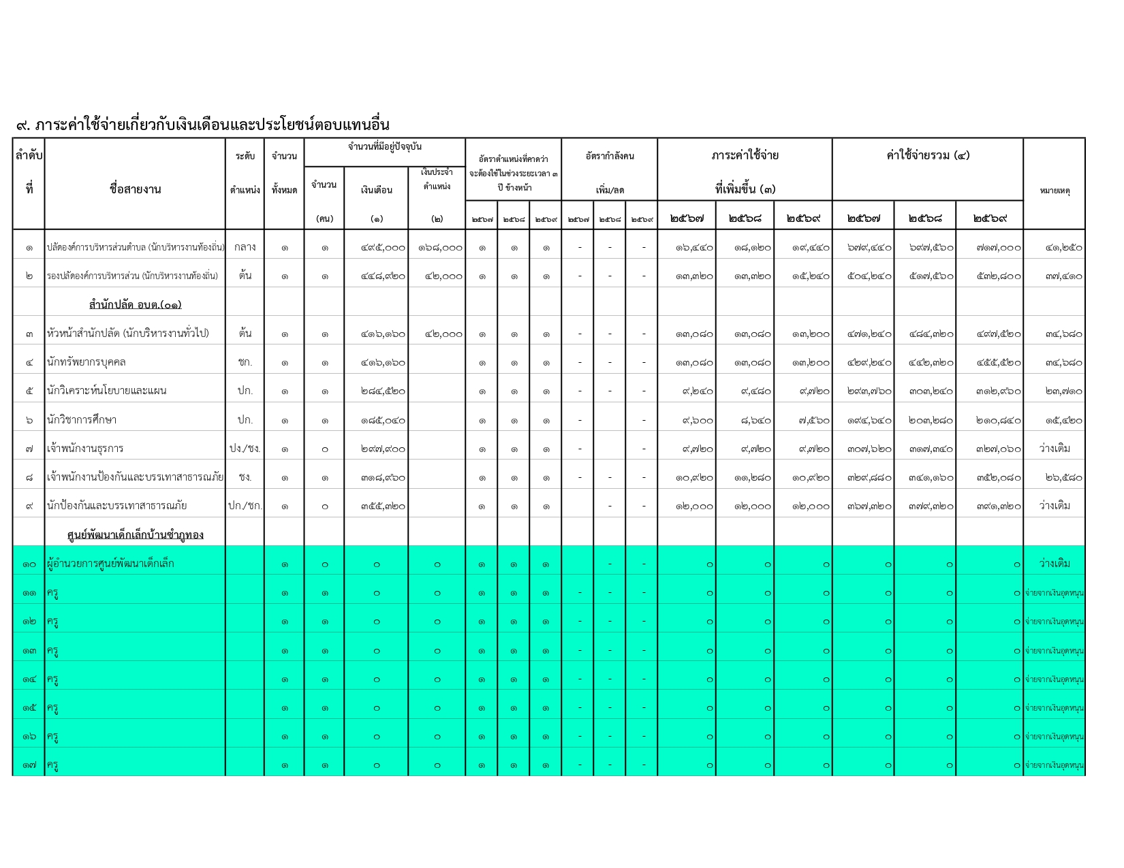

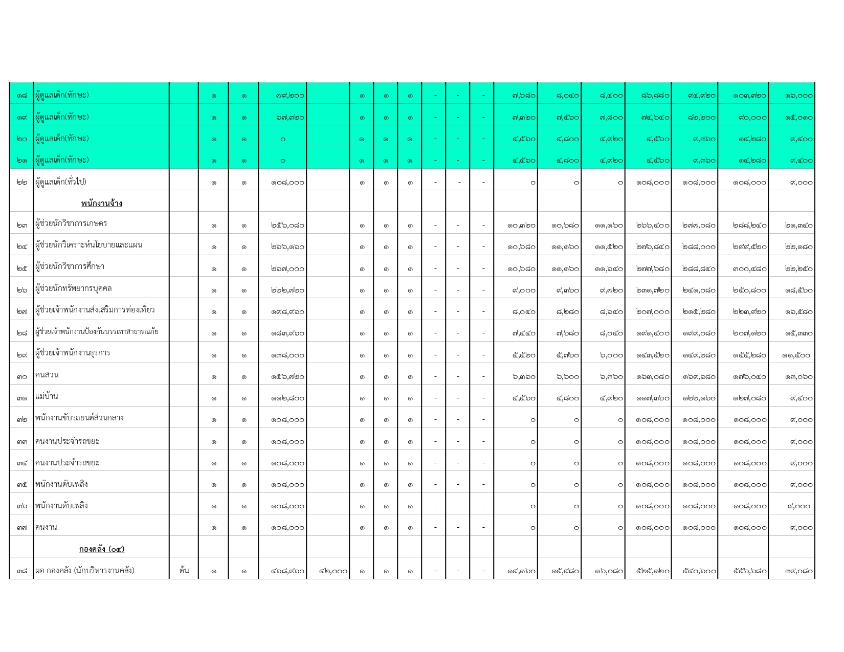

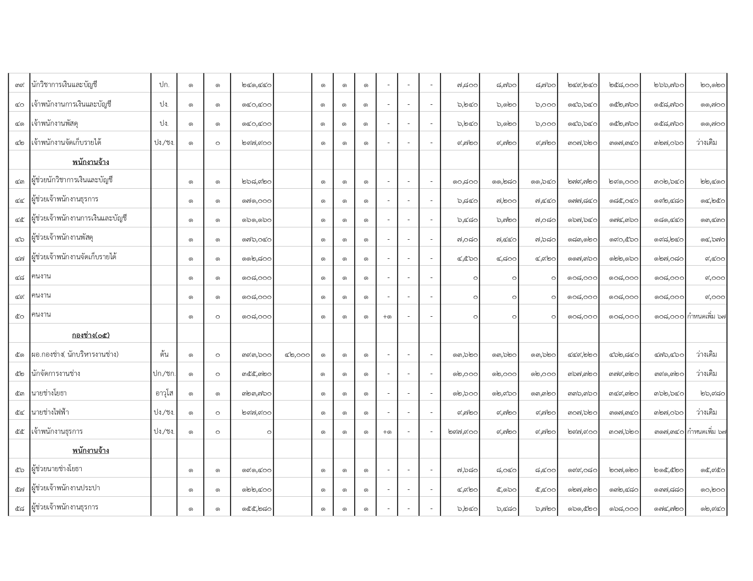

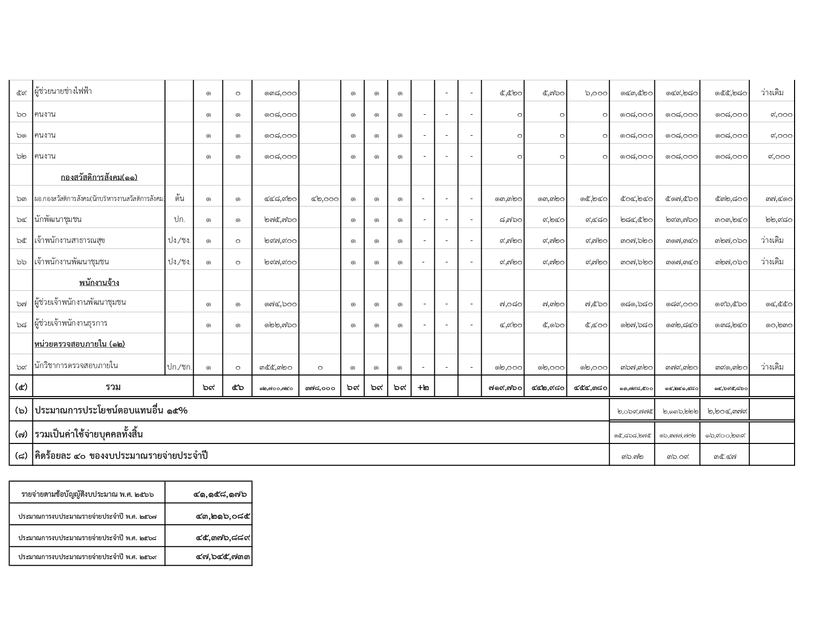

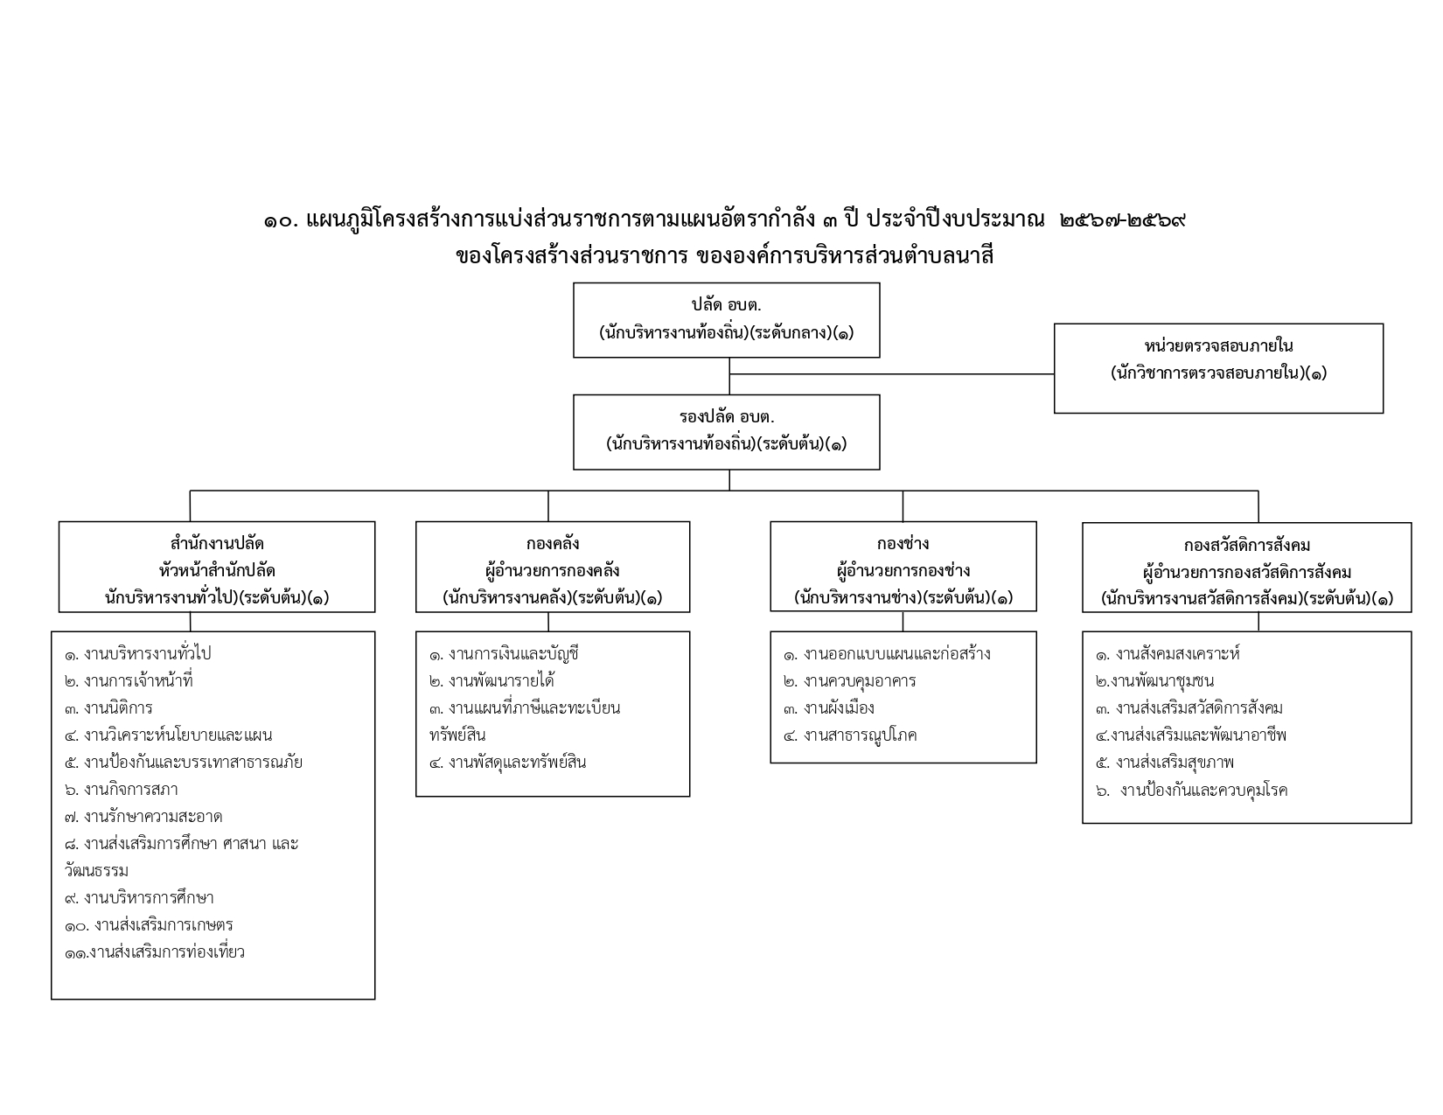

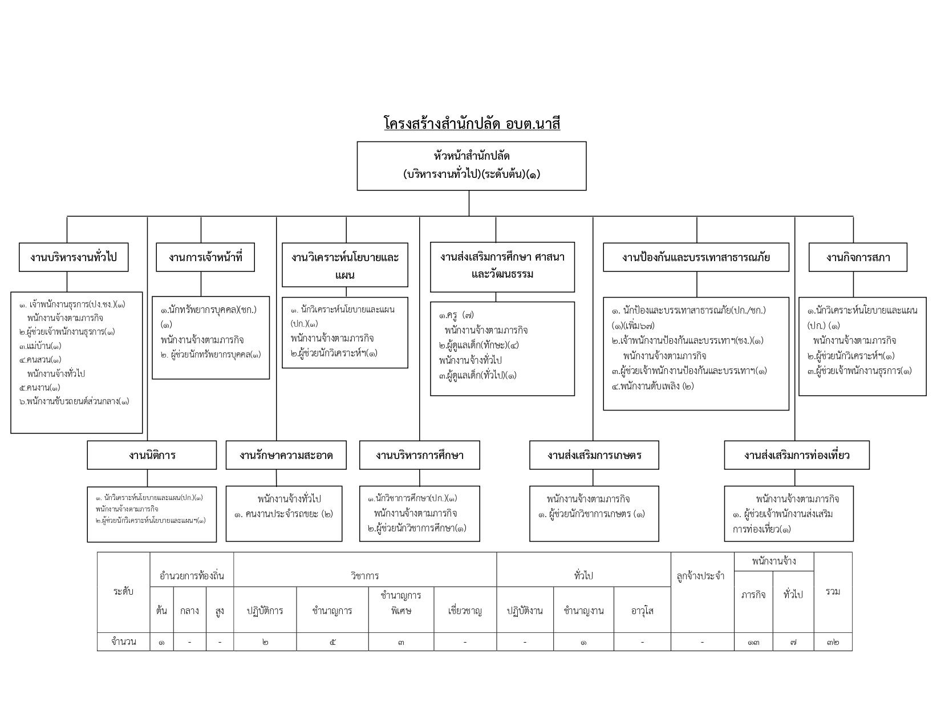

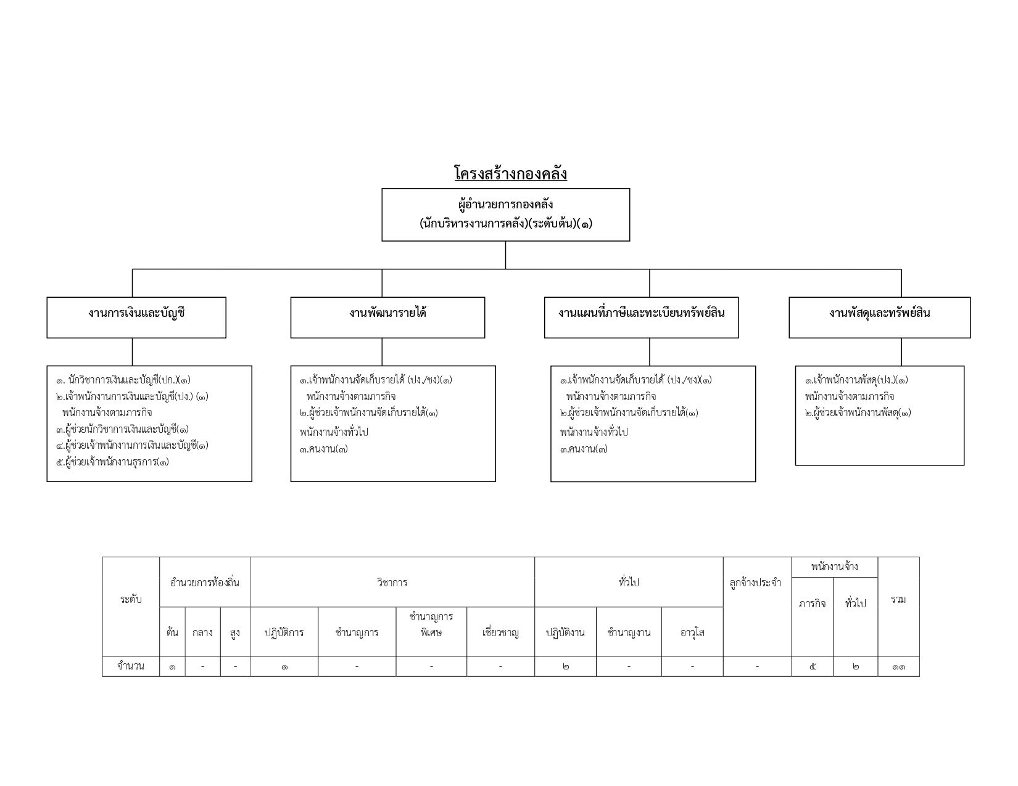

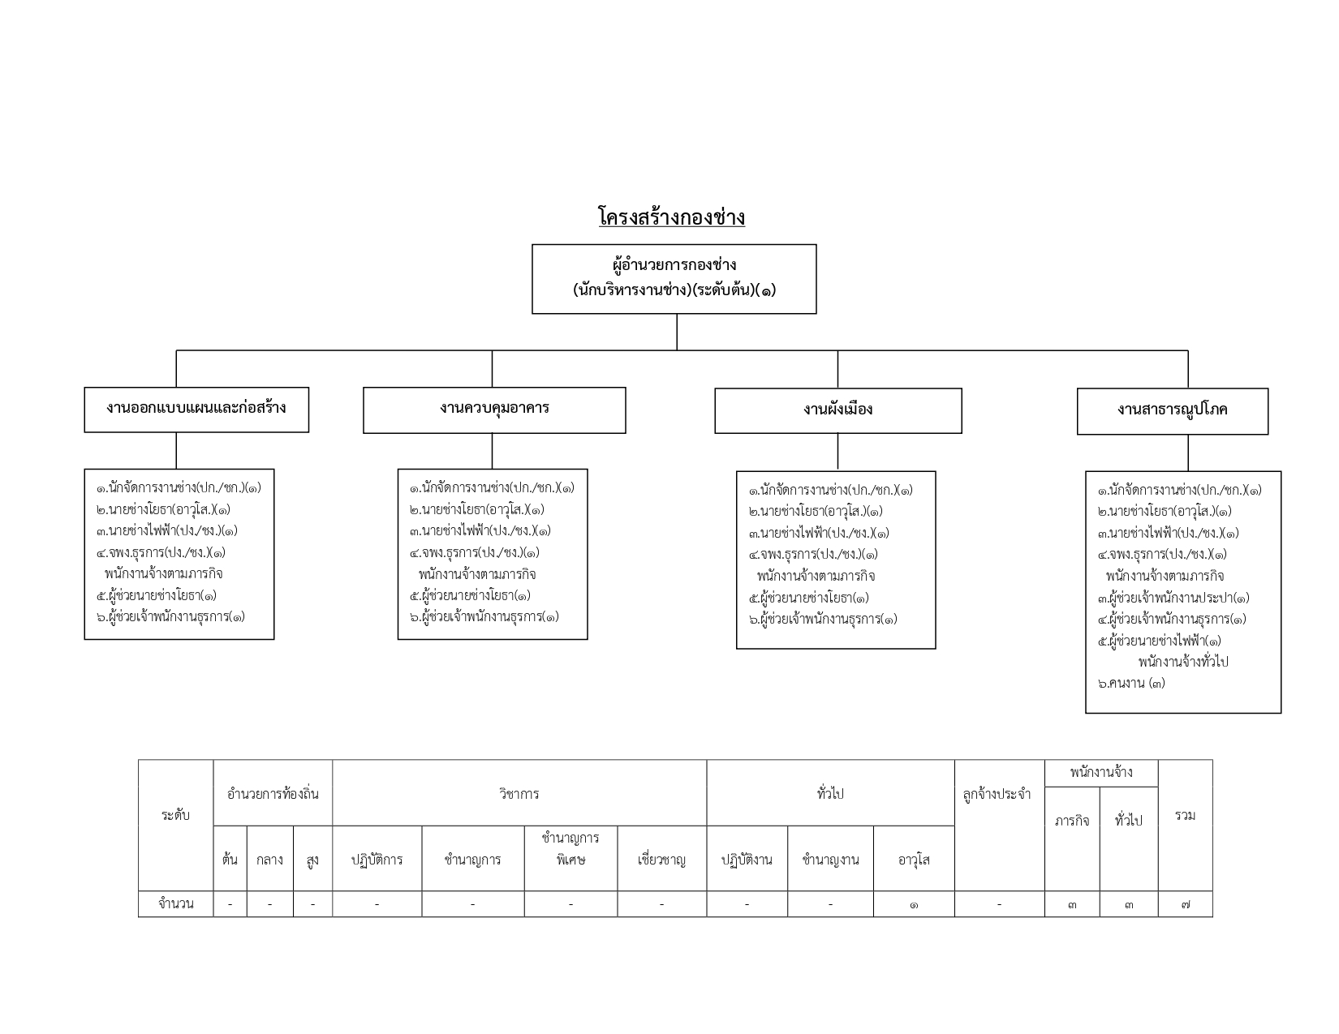

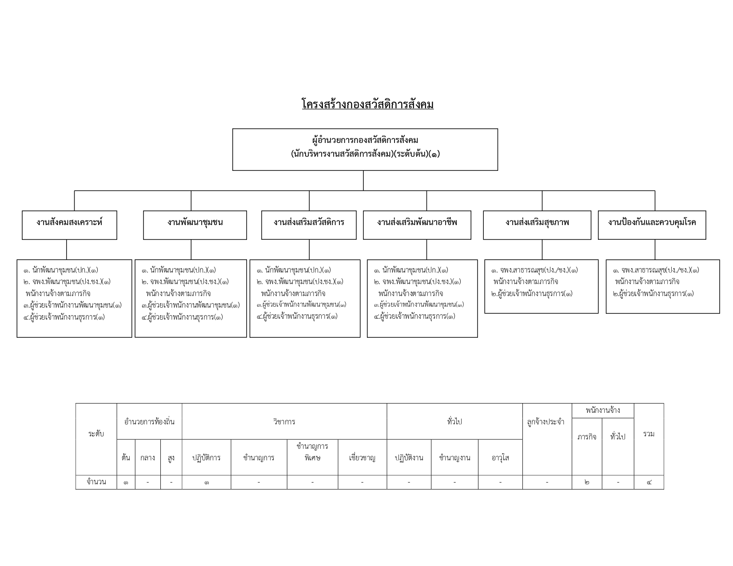

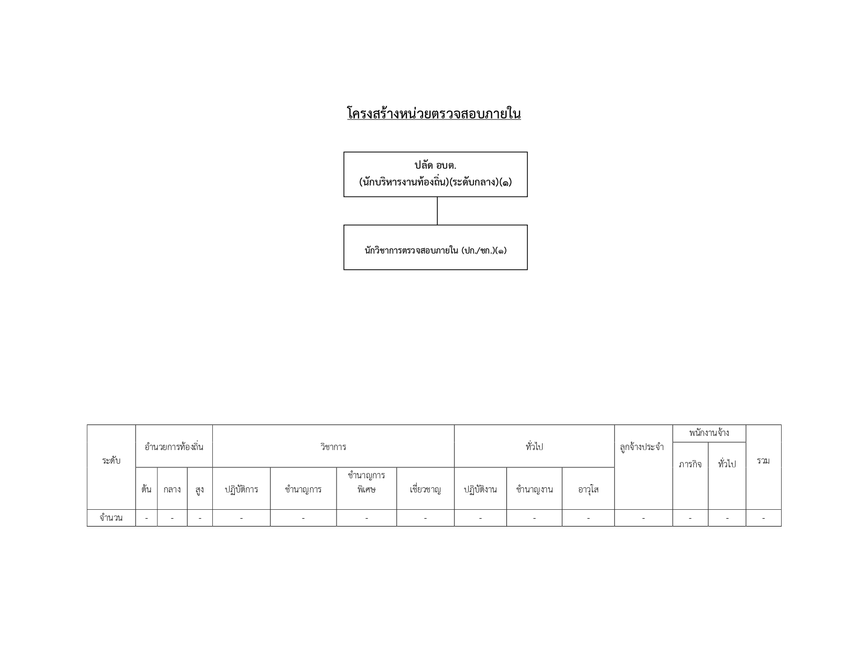

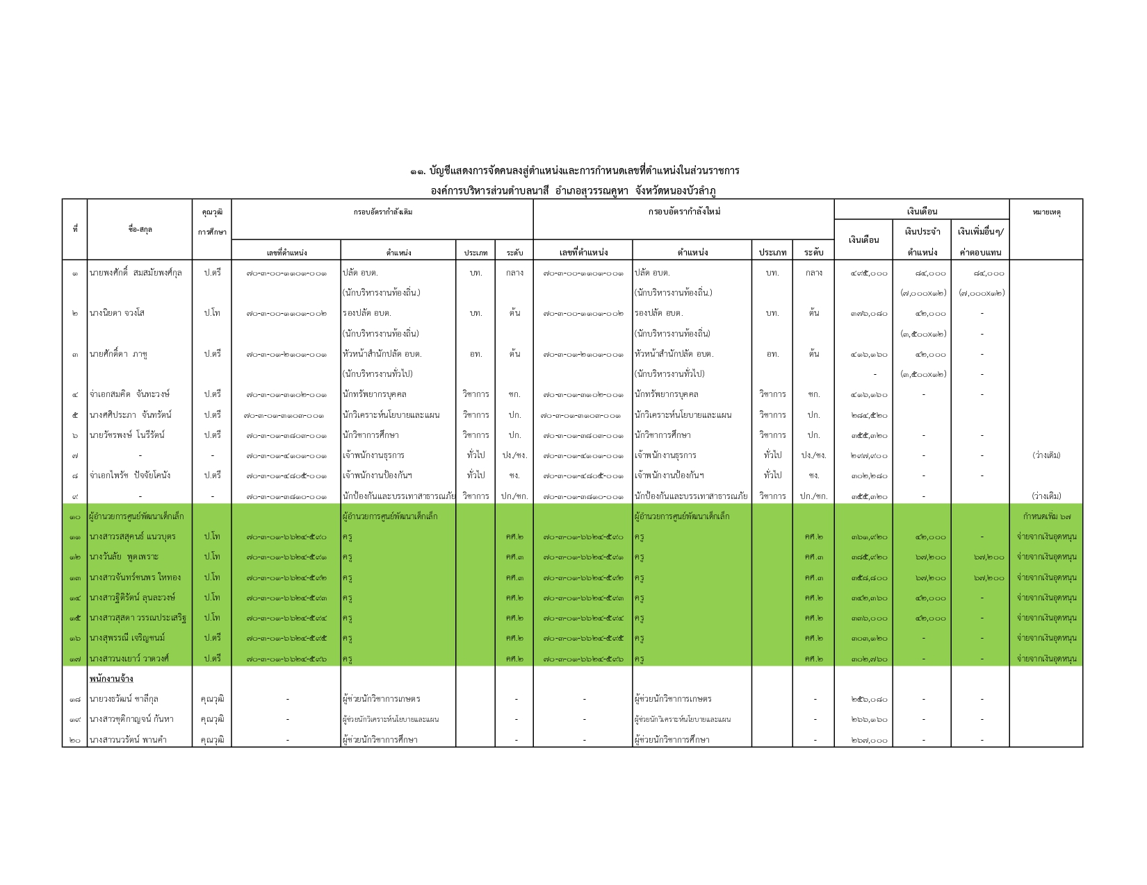

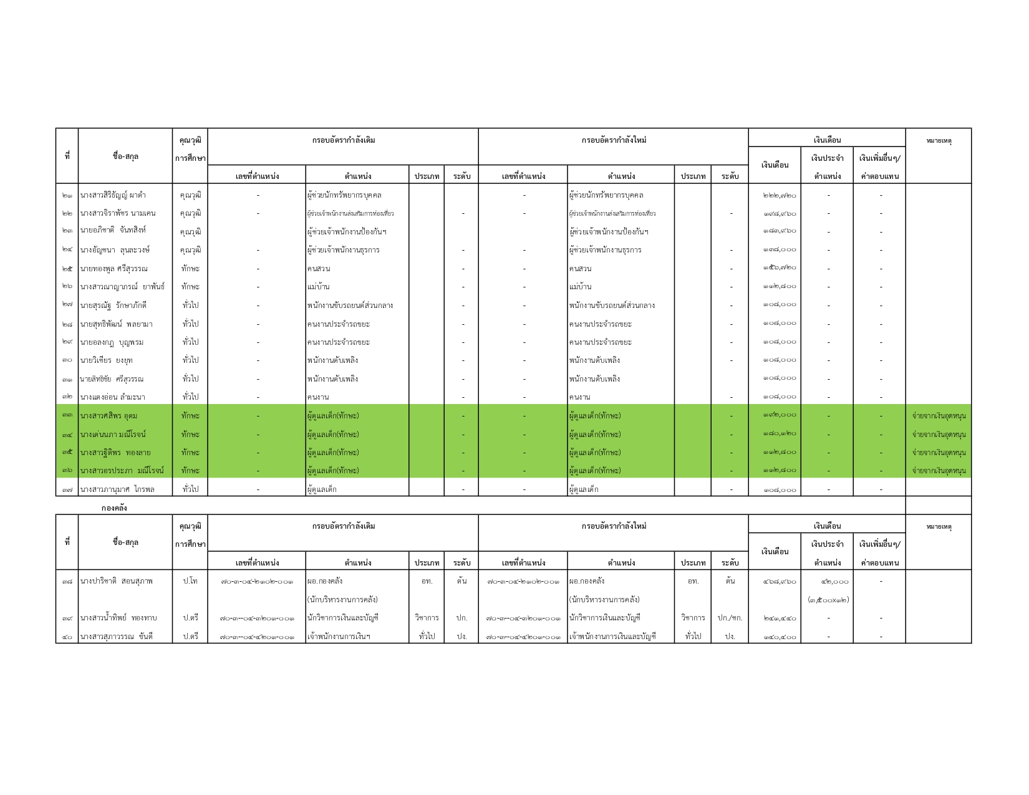

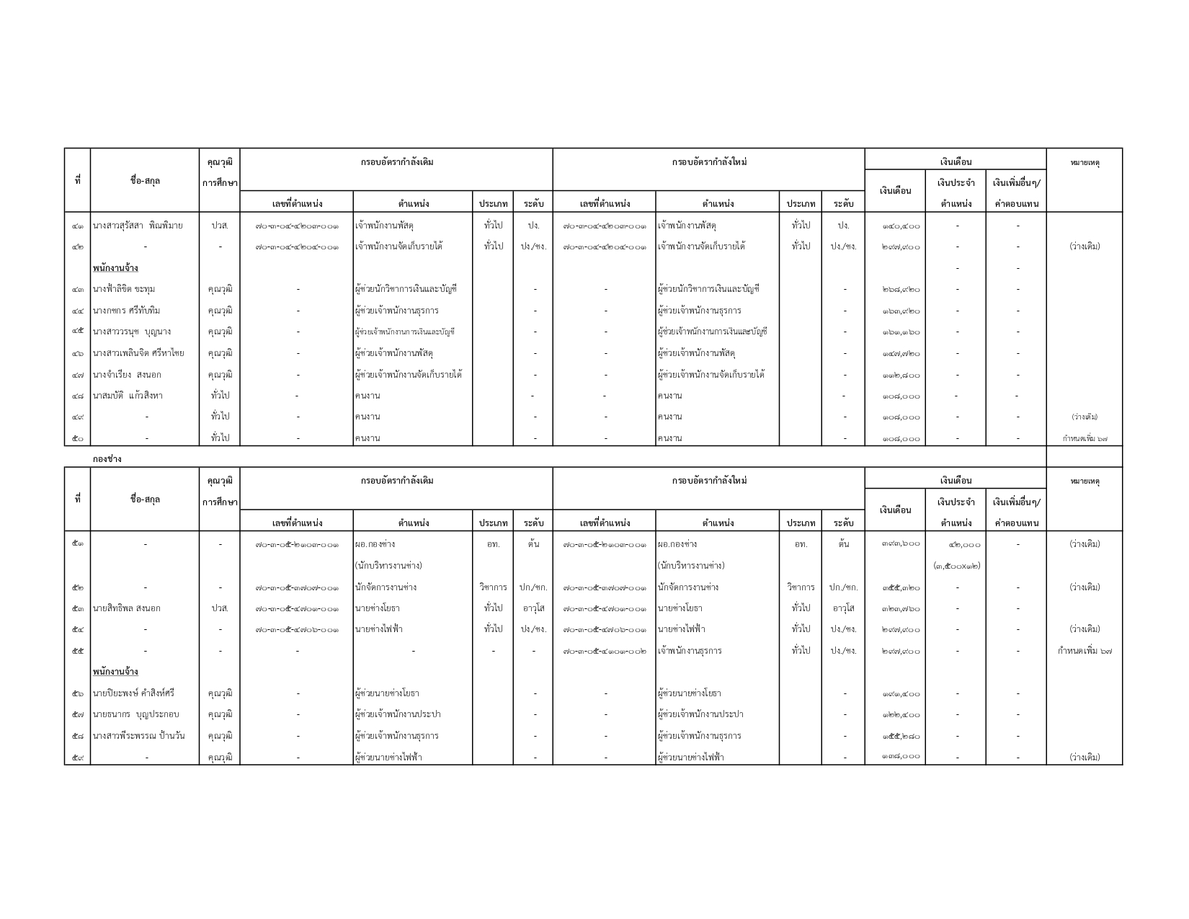

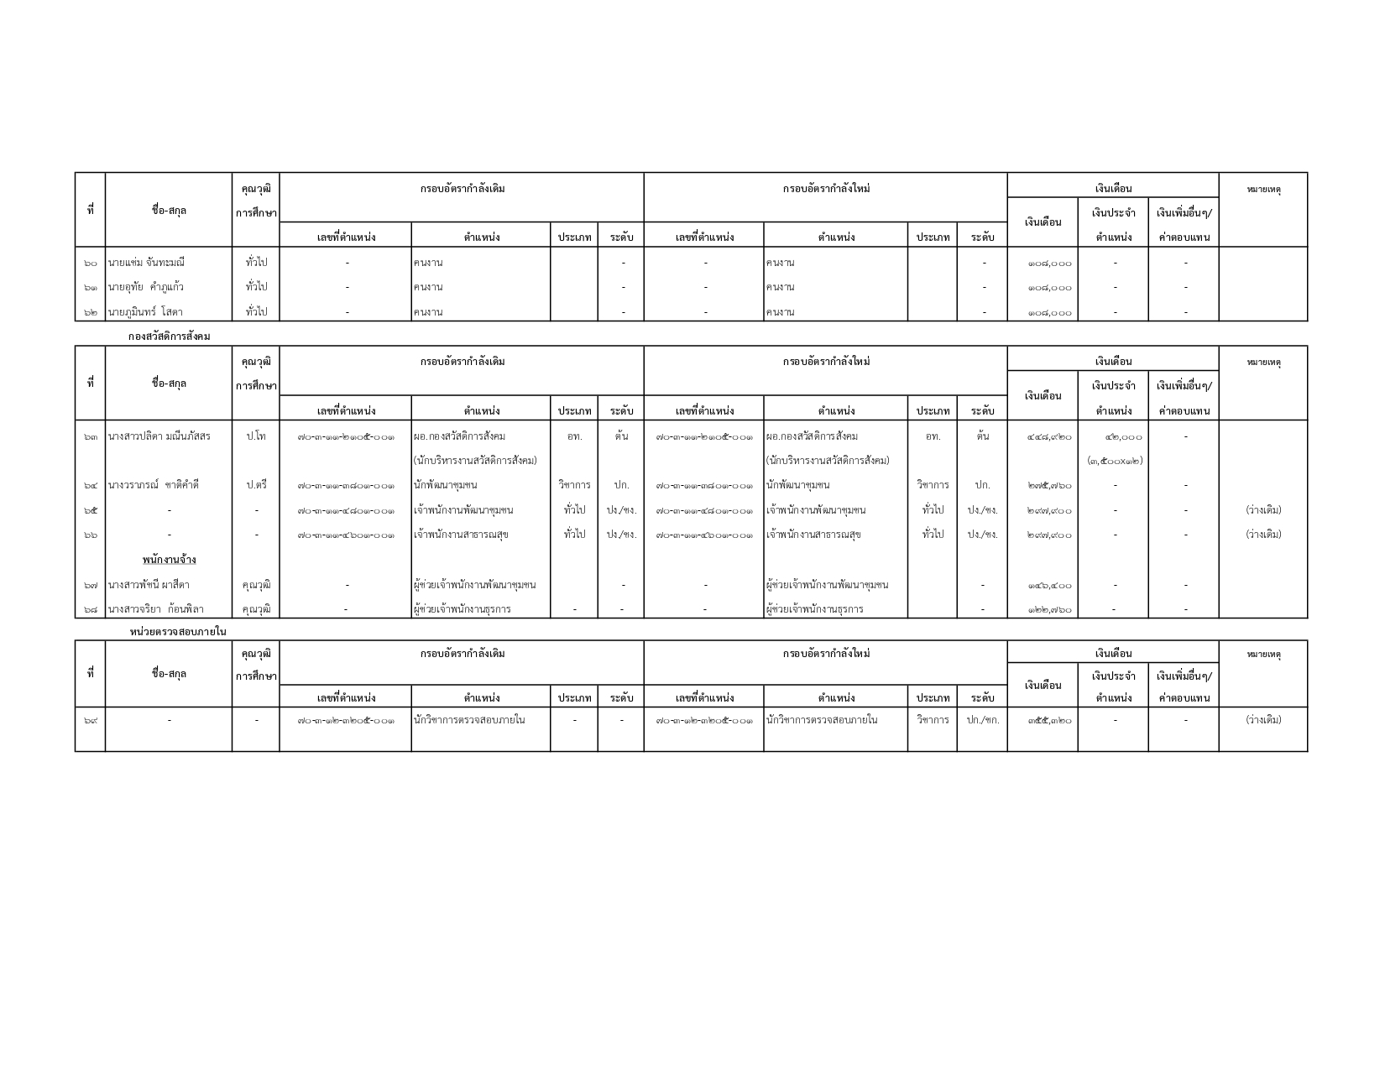

**12. แนวทางการพัฒนาพนักงานส่วนตำบล ลูกจ้างประจำ และพนักงานจ้างของ อบต.นาสี**

องค์การบริหารส่วนตำบลนาสี กำหนดแนวทางการพัฒนาของพนักงานส่วนตำบลในสังกัดทุกระดับ โดยมุ่งเน้นไปที่พัฒนาเพื่อเพิ่มพูนความรู้ ทัศนคติที่ดี มีคุณธรรมจริยธรรม อันจะทำให้การปฏิบัติหน้าที่ราชการมีประสิทธิภาพ เกิดประสิทธิผล ตามรอบการจัดทำแผนอัตรากำลัง 3 ปี การพัฒนานอกจากการพัฒนาความรู้ทั่วไปในการปฏิบัติงาน เสริมความรู้และทักษะในแต่ละตำแหน่ง ด้านการบริหาร ด้านคุณสมบัติส่วนตัว และด้านอื่น ๆ ที่จำเป็นแล้ว องค์การบริหารส่วนตำบลนาสี ตระหนักเป็นอย่างยิ่ง โดยมุ่งเน้นที่จะพัฒนาตามนโยบายของรัฐบาลแห่งรัฐ คือการพัฒนาบุคลากรตามแนวทาง ไทยแลนด์ 4.0 เพื่อประโยชน์ของประชาชนเป็นหลักกล่าวคือ

1. เป็นองค์การบริหารส่วนตำบลที่เปิดกว้างและเชื่อมโยงกัน มีการบริหารจัดการที่เปิดเผย โปร่งใส ในการทำงาน บุคคลภายนอกสามารถเข้าถึงข้อมูลข่าวสารของ หน่วยงานได้ มีการแบ่งปันข้อมูลซึ่งกันและกัน ระหว่างหน่วยงานรัฐ ภาคเอกชน และประชาชนทั่วไป เพื่อเป็นการตรวจสอบการทำงานระหว่างกันและเปิดกว้างในการมีส่วนร่วม การสร้างเครือข่าย

2. องค์การบริหารส่วนตำบลยึดประชาชนเป็นศูนย์กลาง เป็นการทำงานที่ต้องเข้าใจประชาชนเป็นหลัก ทำงานเชิงรุกและมองไปข้างหน้า โดยตั้งคำถามเสมอว่า ประชาชนจะได้อะไร มุ่งเน้นแก้ไข ปัญหาความต้องการและตอบสนองความต้องการประชาชนเป็นสำคัญ การอำนวยความสะดวกเชื่อมโยงทุกส่วนราชการ เพื่อเปิดโอกาสตอบโจทย์การทำงานร่วมกัน องค์การบริหารส่วนตำบลนาสี มุ่งเน้นให้ประชาชนใช้ระบบดิจิตอล อิเล็กทรอนิกส์ เพื่อให้ประชาชนก้าวทันความก้าวหน้าของระบบข้อมูลสารสนเทศ โดยเปิดให้ประชาชนใช้บริการ WIFI ฟรี รวมถึงเปิดโอกาสให้ประชาชนใช้ระบบอินเตอร์เน็ตที่หน่วยงาน ให้ข้อมูลผ่านไลน์ เว็บไซด์ ของหน่วยงานด้วย

3. เป็นองค์การบริหารส่วนตำบลที่มีขีดสมรรถนะสูงและทันสมัย องค์การบริหารส่วนตำบลนาสี ได้รับการถ่ายโอนสถานีอนามัยมา 1 แห่ง จากกระทรวงสาธารณสุข พร้อมกับเจ้าหน้าที่ประจำสถานีอนามัยจำนวนหนึ่ง ดังนั้นในด้านการปฏิบัติงานสาธารณสุข ทำให้องค์การบริหารส่วนตำบลนาสี มีขีดความสามารถในการให้บริการสาธารณสุข โดดเด่น และทันท่วงทีต่อความต้องการของประชาชนในพื้นที่ งบประมาณในจำนวนหนึ่งที่อุดหนุนให้กับสถานีอนามัยถ่ายโอน ทำให้องค์การบริหารส่วนตำบลนาสี สามารถจัดซื้ออุปกรณ์ เครื่องมือทางการแพทย์ที่ทันสมัย และมีขีดความสามารถในการสนับสนุนบุคลากรและงบประมาณในการจ้างอัตรากำลังเพิ่ม เพื่อสนับสนุนงานในด้านสาธารณสุขได้เป็นอย่างดี และทันสมัย

4. การกำหนดแนวทางการพัฒนาทักษะด้านดิจิทัล องค์การบริหารส่วนตำบลนาสี จะยึดถือปฏิบัติการดำเนินการตามหนังสือสำนักงาน ก.พ. ที่ นร 1013.4/42 ลงวันที่ 5 พฤษภาคม 2563 เรื่อง เครื่องมือสำรวจทักษะด้านดิจิทัลของข้าราชการและบุคลากรภาครัฐด้วยตัวเอง (Digotal Government Skill Self-Assessment) โดยได้รวบรวมเป็นนโยบายการบริหารและพัฒนาทรัพยากรบุคคลขององค์กรในการพัฒนาทักษะของพนักงานในสังกัด

ทั้งนี้ในการพัฒนาบุคลากรในสังกัดองค์การบริหารส่วนตำบลนาสี ตามแนวทางข้างต้นนั้น กำหนดให้ทุกตำแหน่ง ได้มีโอกาสที่จะได้รับการพัฒนา ในช่วงระยะเวลาตามแผนอัตรากำลัง 3 ปี ซึ่งวิธีการพัฒนา อาจใช้วิธีการใดวิธีการหนึ่ง เช่น การปฐมนิเทศ การฝึกอบรม การศึกษาหรือดูงาน การประชุมเชิงปฏิบัติการ ฯลฯ ประกอบในการพัฒนาพนักงานส่วนตำบล เพื่อให้งานเป็นไปอย่างมีประสิทธิภาพและประสิทธิผลบังเกิดผลดีต่อประชาชนและท้องถิ่น ซึ่งการพัฒนาแรกจะเน้นที่การพัฒนาพื้นฐานการปฏิบัติงานพื้นฐานของพนักงานที่จำเป็นต่อการปฏิบัติราชการ เช่น

* การบริหารโครงการ
* การให้บริการ
* การวิจัย
* ทักษะการติดต่อสื่อสาร
* การเขียนหนังสือราชการ
* การใช้เทคโนโลยีสมัยใหม่ เช่น การใช้โปรแกรมคอมพิวเตอร์ต่างๆ เป็นต้น

ส่วนการพัฒนาพฤติกรรมการปฏิบัติราชการ องค์การบริหารส่วนตำบลนาสีเล็งเห็นว่า มีความสำคัญอย่างยิ่ง เนื่องจากว่า บุคลากรที่มาดำรงตำแหน่ง ในสังกัดนั้น มีที่มาของแต่ละคนไม่เหมือนกันต่างสถานที่ ต่างภาค ต่างภาษาถิ่น ดังนั้น ในการพัฒนาพฤติกรรมการปฏิบัติราชการ จึงมีความสำคัญและจำเป็นอย่างยิ่ง ประกอบกับพฤติการณ์ปฏิบัติราชการเป็นคุณลักษณะร่วมของพนักงานส่วนตำบลทุกคนที่พึงมี เป็นการหล่อหลอมให้เกิดพฤติกรรมและค่านิยมพึงประสงค์ร่วมกัน เพื่อให้เกิดประโยชน์สูงสุดกับองค์การบริหารส่วนตำบลนาสี ประกอบด้วย

* การมุ่งผลสัมฤทธิ์
* การยึดมั่นในความถูกต้องชอบธรรมและจริยธรรม
* การเข้าใจในองค์กรและระบบงาน
* การบริการเป็นเลิศ
* การทำงานเป็นทีม

**13. ประกาศคุณธรรมจริยธรรม เจตนารมณ์ในการป้องกันและต่อต้านการทุจริตคอร์รัปชั่น   
ขององค์การบริหารส่วนตำบลนาสี**

องค์การบริหารส่วนตำบลนาสี ได้กำหนดแนวทางปฏิบัติเพื่อส่งเสริมคุณธรรมจริยธรรมในองค์กร เพื่อป้องกันไม่ให้บุคลากรในสังกัดกระทำผิดจริยธรรม ซึ่งมีวัตถุประสงค์ดังนี้

1. เป็นเครื่องมือกำกับความประพฤติของพนักงานองค์การบริหารส่วนตำบลนาสี ที่สร้างความโปร่งใส มีมาตรฐานในการปฏิบัติงานที่ชัดเจนและเป็นสากล

2. ยึดถือเป็นหลักการและแนวทางปฏิบัติอย่างสม่ำเสมอ ทั้งในระดับองค์กรและระดับบุคคลและเป็นเครื่องมือการตรวจสอบการทำงานด้านต่างๆ

3.ทำให้เกิดรูปแบบองค์กรอันเป็นที่ยอมรับ เพิ่มความน่าเชื่อถือ เกิดความเชื่อมั่นแก่ผู้รับบริการและประชาชนทั่วไป ตลอดจนผู้มีส่วนได้เสีย

4.ให้เกิดพันธะผูกพันระหว่างองค์กรและพนักงานองค์การบริหารส่วนตำบลนาสีในทุกระดับ โดยฝ่ายบริหารใช้อำนาจในขอบเขต สร้างระบบความรับผิดชอบต่อตนเอง ต่อองค์กร ผู้บังคับบัญชา ประชาชน และสังคม ตามลำดับ

5.ป้องกันการแสวงหาประโยชน์โดยมิชอบและความขัดแย้งทางผลประโยชน์ที่อาจเกิดขึ้น รวมทั้งสร้างความโปร่งใสในการปฏิบัติงาน

ประกาศคุณธรรมจริยธรรมของพนักงานส่วนตำบลนาสีเพื่อให้พนักงานและลูกจ้าง   
มีหน้าที่ดำเนินไปตามกฎหมาย เพื่อรักษาประโยชน์ส่วนรวม และไม่หวังประโยชน์ส่วนตน อำนวยความสะดวกให้บริการประชาชนด้วยความเป็นธรรม ตามหลักธรรมาภิบาล โดยยึดหลักตามค่านิยมหลักของจริยธรรม ดังนี้

1. ยึดมั่นในคุณธรรมและจริยธรรม
2. มีจิตสำนึกที่ดี ซื่อสัตย์ สุจริต และรับผิดชอบ
3. ยึดถือประโยชน์ของประเทศมากกว่าประโยชน์ส่วนตน และไม่มีประโยชน์ทับซ้อน
4. ยืนหยัดทำในสิ่งที่ถูกต้อง เป็นธรรมและถูกกฎหมาย
5. ให้บริการประชาชนด้วยความรวดเร็ว มีอัธยาศัยและไม่เลือกปฏิบัติ
6. ให้บริการข้อมูลข่าวสารแก่ประชาชนอย่างครบถ้วน ถูกต้อง และไม่บิดเบือนข้อเท็จจริง
7. การมุ่งผลสัมฤทธิ์ของงาน รักษามาตรฐาน มีความโปร่งใส และตรวจสอบได้
8. ยึดมั่นในระบบประชาธิปไตยอันมีพระมหากษัตริย์ทรงเป็นประมุข
9. ยึดมั่นในหลักจรรยาวิชาชีพขององค์กร

นอกเหนือจากประกาศคุณธรรมจริยธรรมแล้ว องค์การบริหารส่วนตำบลนาสี ยังกำหนดค่านิยมร่วมสำหรับองค์กรและพนักงานสังกัดองค์การบริหารส่วนตำบลนาสีทุกคนพึงยึดถือเป็นแนวทางปฏิบัติควบคู่ไปกับระเบียบและกฎบังคับข้ออื่นๆ อย่างทั่วถึงและมีประสิทธิภาพ การปฏิบัติตามประมวลจริยธรรมเป็นไปในแนวทางเดียวกัน อันก่อให้เกิดบรรทัดฐานและมาตรฐานเดียวกัน และบรรลุวัตถุประสงค์ที่กำหนดไว้ โดยองค์การบริหารส่วนตำบลนาสี ได้กำหนดแนวนโยบายการกำกับดูแลเพื่อที่ให้บุคลากรในสังกัดปฏิบัติ ตามประมวลจริยธรรม ดังนี้

**นโยบายการกำกับดูแลองค์การที่ดีและแนวทางในการปฏิบัติตามประมวลจริยธรรม**

**ขององค์การบริหารส่วนตำบลนาสี**

1. การยึดมั่นในระบอบประชาธิปไตยอันมีพระมหากษัตริย์เป็นประมุข มีแนวทางดังนี้

1.1 ไม่แสดงการต่อต้านการปกครองระบอบประชาธิปไตยอันมีพระมหากษัตริย์เป็นประมุข หรือสนับสนุนให้นำการปกครองระบอบอื่นที่ไม่มีพระมหากษัตริย์ทรงเป็นประมุขมาใช้ในประเทศไทย

1.2 จงรักภักดีต่อพระมหากษัตริย์ และไม่ละเมิดองค์พระมหากษัตริย์ พระราชินี และพระรัชทายาทไม่ว่าทางกาย หรือทางวาจา

2.การยึดมั่นในคุณธรรมและจริยธรรม มีแนวทางดังนี้

2.1 ปฏิบัติตามประมวลจริยธรรมอย่างตรงไปตรงมาและไม่กระทำการเลี่ยงประมวลจริยธรรมนี้ในกรณีที่มีข้อสงสัยหรือมีผู้ทักท้วงว่าการกระทำดังกล่าวของพนักงานส่วนตำบลอาจขัดประมวลจริยธรรม พนักงานส่วนตำบลต้องหยุดการกระทำดังกล่าว

2.2 ไม่ละเมิดหลักสำคัญทางศีลธรรม ศาสนา และประเพณีในกรณีทีมีข้อขัดแย้งระหว่างประมวลจริยธรรมนี้กับหลักสำคัญทางศัลธรรม ศาสนาหรือประเพณี

2.3 หัวหน้าส่วนราชการและผู้บังคับบัญชาในส่วนราชการทุกระดับชั้นต้องปกครองผู้อยู่ใต้บังคับบัญชาด้วยความเที่ยงธรรม โดยไม่เห็นแก่ความสัมพันธ์หรือบุญคุณส่วนตัว

2.4 หัวหน้าส่วนราชการและผู้บังคับบัญชาในส่วนราชการทุกระดับชั้นต้องสนับสนุนส่งเสริมและยกย่องผู้อยู่ใต้บังคับบัญชาที่มีความซื่อสัตย์ มีผลงานดีเด่น

2.5 ไม่กระทำการใดอันอาจนำความเสื่อมเสียและไม่ไว้วางใจให้เกิดแก่ส่วนราชการหรือราชการโดยรวม

3. การมีจิตสำนึกที่ดี ซื่อสัตย์และรับผิดชอบ มีแนวทางดังนี้

3.1 ปฏิบัติหน้าที่ด้วยความซื่อสัตย์ สุจริต เที่ยงธรรม ไม่มุ่งหวังและแสวงหาผลประโยชน์อันมิควรได้จากการปฏิบัติงาน

3.2 ใช้ดุลยพินิจในการตัดสินใจด้วยความยุติธรรม ตรงตามเจตนารมณ์ของกฎหมาย

3.3 รับผิดชอบต่อผลการกระทำของตนเอง อธิบายสิ่งที่ตนได้ปฏิบัติอย่างมีเหตุผลและถูกต้อง ชอบธรรม พร้อมยินดีแก้ไขข้อผิดพลาดที่เกิดขึ้น

3.4 ควบคุม กำกับ ดูแล ผู้ปฏิบัติงานในความรับผิดชอบของตนไม่ให้กระทำการหรือมีพฤติกรรมในทางมิชอบ

3.5 ไม่นำผลงานของผู้อื่นมาเป็นของตนเอง

3.6 อุทิศตนให้กับการปฏิบัติงานในหน้าที่ด้วยความรอบคอบระมัดระวัง และเต็มกำลังความสามารถที่มีอยู่ ในกรณีที่ต้องไปปฏิบัติงานอื่นของรัฐด้วย จะต้องไม่ทำให้งานในหน้าที่เสียหาย

3.7 ละเว้นจากการกระทำทั้งปวงที่ก่อให้เกิดความเสียหายต่อตำแหน่งหน้าที่ของตนเองหรือพนักงานส่วนตำบลคนอื่น

3.8 ใช้ดุลยพินิจและตัดสินใจในการปฏิบัติหน้าที่ด้วยความรู้ความสามารถเยี่ยงที่ปฏิบัติในวิชาชีพ

3.9 เมื่อเกิดความผิดพลาดขึ้นจากการปฏิบัติหน้าที่ต้องรีบแก้ไขให้ถูกต้องและแจ้งให้หัวหน้าส่วนราชการทราบ

3.10 ไม่ขัดขวางการตรวจสอบของหน่วยงานที่มีหน้าที่ตรวจสอบกฎหมายหรือประชาชนต้องให้ความร่วมมือกับหน่วยงานที่มีหน้าที่ตรวจสอบตามกฎหมาย

3.11 ไม่สั่งราชการด้วยวาจาในเรื่องที่อาจก่อให้เกิดความเสียหายแก่ราชการ ในกรณีที่สั่งราชการด้วยวาจาในเรื่องดังกล่าวให้ผู้ใต้บังคับบัญชาบันทึกเรื่องเป็นลายลักษณ์อักษรตามคำสั่งเพื่อให้ผู้สั่งพิจารณาสั่งการต่อไป

4.การยึดถือประโยชน์ของประเทศชาติเหนือกว่าผลประโยชน์ส่วนตนและไม่มีผลประโยชน์  
ทับซ้อน มีแนวทางดังนี้

4.1 ไม่นำความสัมพันธ์ส่วนตัวที่เคยมีต่อบุคคลอื่น ไม่ว่าจะเป็นญาติพี่น้อง พรรคพวกเพื่อนฝูง หรือผู้มีบุญคุณส่วนตัว มาประกอบการใช้ดุลยพินิจให้คุณหรือให้โทษแก่บุคคลนั้น

4.2 ไม่ใช้เวลาราชการ เงิน ทรัพย์สิน บุคลากร บริการ หรือสิ่งอำนวยความสะดวกของทางราชการไปเพื่อประโยชน์ส่วนตัวของตนเองหรือผู้อื่น เว้นแต่ได้รับอนุญาตโดยชอบด้วยกฎหมาย

4.3 ไม่กระทำการ หรือดำรงตำแหน่ง หรือปฏิบัติการใดในฐานะส่วนตัว ซึ่งก่อให้เกิดความเคลือบแคลงหรือสงสัยว่าจะขัดกับประโยชน์ส่วนรวมที่อยู่ในความรับผิดชอบของหน้าที่

4.4 ในการปฏิบัติหน้าที่ที่รับผิดชอบในหน่วยงานโดยตรงหรือหน้าที่อื่นต้องยึดถือประโยชน์ของทางราชการเป็นหลัก

4.5 ไม่เรียก รับ หรือยอมจะรับ หรือยอมให้ผู้อื่นเรียก รับ หรือยอมรับซึ่งของตอบแทนของตนหรือของญาติของตนไม่ว่าก่อนหรือหลังดำรงตำแหน่งหรือไม่เกี่ยวข้องกับการปฏิบัติหน้าที่แล้วก็ตาม

5.6 ไม่ใช้ตำแหน่งหรือกระทำการที่เป็นคุณหรือเป็นโทษแก่บุคคลใด เพราะมีอคติ

4.7 ไม่เสนอหรืออนุมัติโครงการ การดำเนินการ หรือการทำนิติกรรมหรือสัญญาซึ่งตนเองหรือบุคคลอื่นได้ประโยชน์อันมิควรได้โดยชอบด้วยกฎหมาย

5.การยืนหยัดทำในสิ่งที่ถูกต้อง เป็นธรรมและถูกกฎหมาย มีแนวทางดังนี้

5.1 ปฏิบัติตามประมวลจริยธรรมอย่างตรงไปตรงมา และไม่กระทำการเลี่ยงประมวลจริยธรรมนี้

5.2 เมื่อรู้หรือพบเห็นการฝ่าฝืนประมวลจริยธรรมนี้ พนักงานส่วนตำบลต้องมีหน้าที่รายงานการฝ่าฝืนดังกล่าวพร้อมหลักฐานพยานต่อหัวหน้าส่วนราชการ

5.3 ต้องรายงานการดำรงตำแหน่งที่ได้รับค่าตอบแทนและไม่ได้รับค่าตอบแทนในนิติบุคคลซึ่งมิใช่ส่วนราชการ รัฐวิสาหกิจ องค์การมหาชน ราชการส่วนท้องถิ่น ต่อหัวหน้าส่วนราชการในกรณีที่การดำรงตำแหน่งนั้นๆอาจขัดแย้งกับการปฏิบัติหน้าที่

5.4 ในกรณีที่พนักงานส่วนตำบลเข้าร่วมประชุมและพบว่ามีการกระทำซึ่งมีลักษณะตามข้อ 5.2 หรือข้อนี้พนักงานส่วนท้องถิ่นมีหน้าที่ต้องคัดค้านการกระทำดังกล่าว

5.5 ปฏิบัติหน้าที่ด้วยความรู้ความสามารถ และทักษะในการดำเนินงานปฏิบัติหน้าที่โดยยึดมั่นในความถูกต้องเที่ยงธรรมถูกต้องตามหลักกฎหมายระเบียบปฏิบัติ

5.6 ปฏิบัติหน้าที่โดยยึดมั่นในระบบคุณธรรม เพื่อประโยชน์สุขของประชาชน รวมทั้งละเว้นการแสวงหาตำแหน่ง บำเหน็จความชอบและประโยชน์อื่นใดจากบุคคลอื่นโดยมิชอบ

5.7 ตัดสินใจและกระทำการใดๆโดยยึดประโยชน์ส่วนรวมของประเทศชาติ ประชาชนมากกว่าประโยชน์ส่วนตน

5.8 ประพฤติตนเป็นแบบอย่างที่ดีของผู้ใต้บังคับบัญชายึดมั่นความถูกต้อง เที่ยงธรรม ยึดถือผลประโยชน์ของชาติ

๖. การให้บริการแก่ประชาชนด้วยความรวดเร็ว มีอัธยาศัย และไม่เลือกปฏิบัติ มีแนวทางดังนี้

๖.๑ ปฏิบัติให้ลุล่วง โดยไม่หลีกเลี่ยง ละเลย หรือละเว้น การใช้อำนาจเกินกว่า  
ที่มีอยู่ตามกฎหมาย

๖.๒ ปฏิบัติหน้าที่ หรือดำเนินการอื่น โดยคำนึงศักดิ์ศรีความเป็นมนุษย์ และสิทธิเสรีภาพของบุคคล ไม่กระทำการให้กระทบสิทธิเสรีภาพของบุคคลอื่นก่อภาระหรือหน้าที่ให้บุคคลโดยไม่มีอำนาจตามกฎหมาย

๖.๓ ให้บริการและอำนวยความสะดวกแก่ประชาชนโดยมีอัธยาศัยที่ดี ปราศจากอคติ และไม่เลือกปฏิบัติต่อบุคคลผู้มาติดต่อโดยไม่เป็นธรรมในเรื่องถิ่นกำเนิด เชื้อชาติ ภาษา เพศ อายุ ความพิการ สภาพกายหรือสุขภาพ สถานะของบุคคล ฐานะทางเศรษฐกิจหรือสังคม ความเชื่อทางศาสนา การศึกษา อบรม หรือความคิดเห็นทางการเมืองอันไม่ขัดต่อรัฐธรรมนูญ เว้นแต่จะดำเนินการตามมาตรการที่รัฐกำหนด เพื่อขจัดอุปสรรค หรือส่งเสริมให้บุคคลสามารถใช้สิทธิและเสรีภาพได้ เช่นเดียวกับบุคคลอื่น หรือเป็นการเลือกปฏิบัติที่มีเหตุผล เป็นธรรม และเป็นที่ยอมรับกันทั่วไป

๖.๔ ละเว้นการให้สัมภาษณ์ การอภิปราย การแสดงปาฐกถา การบรรยาย หรือการวิพากษ์วิจารณ์อันกระทบต่อความเป็นกลางทางการเมือง เว้นแต่เป็นการแสดงความคิดเห็นทางวิชาการตามหลักวิชา

๖.๕ ไม่เอื้อประโยชน์เป็นพิเศษให้แก่ญาติพี่น้อง พรรคพวกเพื่อนฝูงหรือผู้มีบุญคุณและต้องปฏิบัติหน้าที่ด้วยความเที่ยงธรรมไม่เห็นแก่หน้าผู้ใด

๖.๖ ไม่ลอกหรือนำผลงานของผู้อื่นมาใช้เป็นของตนเองโดยมิได้ระบุแหล่งที่มา

๖.๗ ให้บริการด้วยความกระตือรือร้น เอาใจใส่และให้เกียรติผู้รับบริการ

๖.๘ สอดส่องดูแล และให้บริการแก่ผู้รับบริการด้วยความสะดวก รวดเร็ว เสมอภาค ยุติธรรม และมีอัธยาศัยไมตรี

๖.๙ ให้บริการด้วยภาษาถ้อยคำสุภาพ ชัดเจน เข้าใจง่าย หลีกเลี่ยงการใช้ศัพท์เทคนิค หรือถ้อยคำภาษากฎหมายที่ผู้รับบริการไม่เข้าใจ

๖.๑๐ ปฏิบัติงานด้วยความถูกต้อง รอบคอบ รวดเร็ว ระมัดระวังไม่ให้เสื่อมเสียหรือกระทบสิทธิของบุคคลอื่น

๖.๑๑ เปิดช่องทางการรับฟังความคิดเห็นของประชาชน ผู้มีส่วนได้เสียในสถานที่ให้บริการและนำข้อมูลดังกล่าวมาใช้ในการแก้ไขปัญหา ปรับปรุงพัฒนาหน่วยงานและการให้บริการประชาชน

๗. การให้ข้อมูลข่าวสารแก่ประชาชนอย่างครบถ้วน ถูกต้อง และไม่บิดเบือนข้อเท็จจริง   
มีแนวทางดังนี้

๗.๑ ไม่ใช้ข้อมูลที่ได้มาจากการดำเนินงานไปเพื่อการอื่น อันไม่ใช่การปฏิบัติหน้าที่โดยเฉพาะอย่างยิ่งเพื่อเอื้อประโยชน์แก่ตนเองหรือบุคคลอื่น

๗.๒ ชี้แจง แสดงเหตุผลที่แท้จริงอย่างครบถ้วนในกรณีที่กระทำการอันกระทบต่อสิทธิและเสรีภาพบุคคลอื่น ไม่อนุญาตหรือไม่อนุมัติตามคำขอของบุคคล หรือเมื่อบุคคลร้องขอตามกฎหมายเว้นแต่การอันคณะกรรมการวิธีปฏิบัติราชการทางปกครองได้กำหนดยกเว้นไว้ ทั้งนี้ จะต้องดำเนินการภายในระยะเวลาที่กำหนด

๗.๓ เปิดเผยหลักเกณฑ์ ขั้นตอน วิธีปฏิบัติงาน ให้ผู้รับบริการได้รับทราบ รวมถึงให้ข้อมูลข่าวสารแก่ผู้มาร้องขอตามกรอบของระเบียบ กฎหมาย

๗.๔ ใช้ข้อมูลข่าวสารของทางราชการในทางที่เป็นประโยชน์ถูกต้อง ด้วยความระมัดระวัง ไม่เปิดเผยข้อมูลข่าวสารที่เป็นความลับของทางราชการ

๗.๕ ปกปิดข้อมูลส่วนบุคคลอันไม่ควรเปิดเผยที่อยู่ในความรับผิดชอบของหน่วยงาน

๘.การมุ่งผลสัมฤทธิ์ของงาน รักษามาตรฐาน มีคุณภาพ โปร่งใส และตรวจสอบได้ มีแนวทางดังนี้

๘.๑ ปฏิบัติงานโดยมุ่งประสิทธิภาพและประสิทธิผลของงานให้เกิดผลดีที่สุดจนเต็มกำลังความสามารถ

๘.๒ ใช้งบประมาณ ทรัพย์สิน สิทธิและประโยชน์ที่ทางราชการจัดให้ ด้วยความประหยัดคุ้มค่า ไม่ฟุ่มเฟือย

๘.๓ ใช้ความรู้ความสามารถ ความระมัดระวังในการปฏิบัติหน้าที่ ตามคุณภาพและมาตรฐานวิชาชีพโดยเคร่งครัด

๘.๔ อุทิศตนให้กับการปฏิบัติงานในหน้าที่ด้วยความรอบคอบระมัดระวัง และเต็มกำลังความสามารถที่มีอยู่ ในกรณีที่ต้องไปปฏิบัติงานอื่นของรัฐด้วย จะต้องไม่ทำให้งานในหน้าที่เสียหาย

๘.๕ ละเว้นจากการกระทำทั้งปวงที่ก่อให้เกิดความเสียหายต่อตำแหน่งหน้าที่ของตนหรือของพนักงานส่วนตำบลอื่น ไม่ก้าวก่ายหรือแทรกแซงการปฏิบัติหน้าที่ของพนักงานส่วนตำบลอื่น  
โดยมิชอบ

๘.๖ ใช้ดุลพินิจและตัดสินใจในการปฏิบัติหน้าที่ด้วยความรู้ ความสามารถ ที่ปฏิบัติในวิชาชีพตรงไปตรงมาปราศจากอคติส่วนตัว ตามข้อมูลพยานหลักฐานและความเหมาะสมของแต่ละกรณี

๘.๗ เมื่อเกิดความผิดพลาดขึ้นจากการปฏิบัติหน้าที่ ต้องรีบแก้ไขให้ถูกต้อง และแจ้งให้หัวหน้าส่วนราชการทราบโดยพลัน

๘.๘ ไม่ขัดขวางการตรวจสอบของหน่วยงานที่มีหน้าที่ตรวจสอบตามกฎหมายหรือประชาชนต้องให้ความร่วมมือกับหน่วยงานที่มีหน้าที่ตรวจสอบตามกฎหมายหรือประชาชนในการตรวจสอบโดยใช้ข้อมูลที่เป็นจริงและครบถ้วน เมื่อได้รับคำร้องขอในการตรวจสอบ

๘.๙ ไม่สั่งราชการด้วยวาจาในเรื่องที่อาจก่อให้เกิดความเสียหายแก่ราชการ ในกรณีที่สั่งราชการด้วยวาจาในเรื่องดังกล่าว ให้ผู้ใต้บังคับบัญชาบันทึกเรื่องลายลักษณ์อักษรตามคำสั่งเพื่อให้ผู้สั่งพิจารณาสั่งการต่อไป

๘.๑๐ ปฏิบัติงานด้วยความเอาใจใส่ มานะพยายาม มุ่งมั่นและปฏิบัติหน้าที่เสร็จสมบูรณ์ภายในเวลาที่กำหนดงานในความรับผิดชอบให้บรรลุผลสำเร็จตามเป้าหมายภายในเวลาได้ผลลัพธ์ตามเป้าหมาย คุ้มค่าด้วยวิธีการที่ถูกต้องที่กำหนด โดยวิธีการ กระบวนการ ถูกต้องชอบธรรม เกิดประโยชน์สูงสุดต่อประเทศชาติ ประชาชน

๘.๑๑ ปฏิบัติงานอย่างมืออาชีพ โดยใช้ทักษะ ความรู้ ความสามารถ และหน่วยงาน โดยใช้ทรัพยากรอย่างประหยัดและอย่างเต็มที่ด้วยความถูกต้อง รอบคอบ ระมัดระวัง เพื่อรักษาผลประโยชน์ส่วนรวมอย่างเต็มความสามารถ

๘.๑๒ พัฒนาตนเองให้เป็นผู้มีความรอบรู้ และมีความรู้ ความสามารถทักษะ ในการปฏิบัติงานในหน้าที่

๘.๑๓ พัฒนาระบบการทำงานให้ได้ผลงานที่ดี มีคุณภาพประสิทธิภาพ ประสิทธิผล และเป็นแบบอย่างได้

๘.๑๔ จัดระบบการจัดเก็บเอกสาร ข้อมูล รวมทั้งสถานที่ให้เป็นระบบระเบียบ เอื้ออำนวยต่อการทำงานให้สำเร็จตามเป้าหมาย

๘.๑๕ ดูแลรักษาและใช้ทรัพย์สินของทางราชการอย่างประหยัด คุ้มค่าเหมาะสม ด้วยความระมัดระวัง มิให้เสียหายหรือสิ้นเปลืองเสมือนเป็นทรัพย์สินของตนเอง

๙. การยึดมั่นในหลักจรรยาวิชาชีพขององค์กร มีแนวทางดังนี้

๙.๑ จงรักภักดีต่อชาติ ศาสนา พระมหากษัตริย์

๙.๒ เป็นแบบย่างที่ดีในการรักษาไว้และปฏิบัติตามรัฐธรรมนูญแห่งราชอาณาจักรไทยทุกประการไม่ละเมิดรัฐธรรมนูญ กฎหมาย กฎ ข้อบังคับหรือมติคณะรัฐมนตรีที่ชอบด้วยกฎหมายในกรณีมีข้อสงสัย หรือมีข้อทักท้วงว่าการกระทำไม่ชอบด้วยรัฐธรรมนูญ กฎหมาย กฎข้อบังคับหรือมติคณะรัฐมนตรีที่ชอบด้วยกฎหมายพนักงานส่วนตำบลต้องแจ้งให้หัวหน้าส่วนราชการและคณะกรรมการจริยธรรมพิจารณา และจะดำเนินการต่อได้ต่อเมื่อได้ข้อยุติจากหน่วยงานที่มีอำนาจหน้าที่แล้ว

๙.๓ เป็นแบบอย่างที่ดีในการเป็นพลเมืองดี เคารพและปฏิบัติตามกฎหมายอย่างเคร่งครัด

๙.๔ ไม่ประพฤติตนอันอาจก่อให้เกิดความเสื่อมเสียต่อเกียรติภูมิของตำแหน่งหน้าที่  
รักศักดิ์ศรีของตนเอง โดยประพฤติตนให้เหมาะสมกับการเป็นพนักงานส่วนตำบลที่ดี อยู่ในระเบียบวินัย กฎหมาย และเป็นผู้มีคุณธรรมที่ดี

๙.๕ ปฏิบัติหน้าที่อย่างเต็มกำลังความสามารถ ด้วยความเสียสละ ทุ่มเทสติปัญญา ความรู้ความสามารถ ให้บรรลุผลสำเร็จและมีประสิทธิภาพตามภาระหน้าที่ที่ได้รับมอบหมาย เพื่อให้เกิดประโยชน์สูงสุดแก่ประเทศชาติและประชาชน

๙.๖ มุ่งแก้ปัญหาความเดือดร้อนของประชาชนด้วยความเป็นธรรม รวดเร็ว และมุ่งเสริมสร้างความเข้าใจอันดีระหว่างหน่วยงานและประชาชน

๙.๗ ปฏิบัติหน้าที่ด้วยความสุภาพ เรียบร้อย มีอัธยาศัย

๙.๘ รักษาความลับที่ได้จากการปฏิบัติหน้าที่ การเปิดเผยข้อมูลที่เป็นความลับโดยพนักงานส่วนตำบล/พนักงานจะกระทำได้ต่อเมื่อมีอำนาจหน้าที่และได้รับอนุญาตจากผู้บังคับบัญชาหรือเป็นไปตามกฎหมายกำหนดเท่านั้น

๙.๑๐ รักษาและเสริมสร้างความสามัคคีระหว่างผู้ร่วมงานพร้อมกับให้ความช่วยเหลือเกื้อกูลซึ่งกันและกันในทางที่ชอบ

- เคารพต่อความเชื่อ และค่านิยมของบุคคลหรือเพื่อนร่วมงาน

- ยอมรับความคิดเห็นที่แตกต่าง และบริหารจัดการความขัดแย้งอย่างมีเหตุผล

- ไม่ผูกขาดการปฏิบัติงานหรือเกี่ยงงาน อันอาจทำให้เกิดการแตกความสามัคคีในหน่วยงาน

-ประสานงานกับทุกฝ่ายที่เกี่ยวข้องด้วยการรักษาสัมพันธภาพในการปฏิบัติงาน

๙.๑๑ ไม่ใช้สถานะหรือตำแหน่งไปแสวงหาประโยชน์ที่มิควรได้สำหรับตนเองหรือผู้อื่น ไม่ว่าจะเป็นประโยชน์ในทางทรัพย์สินหรือไม่ก็ตาม ตลอดจนไม่รับของขวัญหรือประโยชน์อื่นใดจากผู้ร้องเรียน หรือบุคคลที่เกี่ยวข้องเพื่อประโยชน์ต่างๆอันอาจเกิดจากการปฏิบัติหน้าที่ของตน เว้นแต่เป็นการให้โดยธรรมจรรยาหรือการให้ตามประเพณี

๙.๑๒ ประพฤติตนให้สามารถทำงานร่วมกับผู้อื่นด้วยความสุภาพ มีน้ำใจ มีมนุษย์สัมพันธ์อันดี ต้องไม่ปิดบังข้อมูลที่จำเป็นในการปฏิบัติงานของเพื่อนร่วมงาน และไม่นำผลงานของผู้อื่นมาแอบอ้างเป็นผลงานของตน

๑๐.การสร้างจิตสำนึกให้ประชาชนในท้องถิ่นประพฤติตนเป็นพลเมืองที่ดีร่วมกันพัฒนาชุมชนให้น่าอยู่คู่คุณธรรมและดูแลสภาพสิ่งแวดล้อมให้สอดคล้องรัฐธรรมนูญฉบับปัจจุบัน มีแนวทางดังนี้

๑๐.๑ ปลูกฝังจิตใจให้ประชาชนมีความรับผิดชอบต่อตนเองและสังคม สร้างคุณธรรมจริยธรรม รู้จักเสียสละ ร่วมแรงร่วมใจ มีความร่วมมือในการทำประโยชน์เพื่อส่วนรวมช่วยลดปัญหาที่เกิดขึ้นในสังคม ช่วยกันพัฒนาคุณภาพชีวิต เพื่อเป็นหลักการในการดำเนินชีวิต ช่วยแก้ปัญหาและสร้างสรรค์ให้เกิดประโยชน์สุขแก่สังคม

๑๐.๒ สร้างจิตสาธารณะเพื่อประโยชน์ต่อตนเองและสังคม

- สร้างวินัยในตนเอง ตระหนักถึงการมีส่วนร่วมในระบบประชาธิปไตย รู้ถึงขอบเขตของสิทธิ เสรีภาพ หน้าที่ความรับผิดชอบ ต่อตนเองและสังคม

- ให้ความสำคัญต่อสิ่งแวดล้อม ตระหนักเสมอว่าตนเองคือส่วนหนึ่งของสังคมต้องมีความรับผิดชอบในการรักษาสิ่งแวดล้อมซึ่งเป็นเรื่องของส่วนรวมทั้งต่อประเทศชาติ และโลกใบนี้

- ตระหนักถึงปัญหาและผลกระทบที่เกิดขึ้นกับสังคม ให้ถือว่าเป็นปัญหา ของตนเอง เช่น กันหลีกเลี่ยงไม่ได้ ต้องช่วยกันแก้ไข

- ยึดหลักธรรมในการดำเนินชีวิต เพราะหลักธรรมหรือคำสั่งสอนในทุกศาสนาที่นับถือ สอนให้คนทำความดี

๑๐.๓ การดำรงชีวิตตาหลักปรัชญาเศรษฐกิจพอเพียง ดำเนินชีวิตบนทางสายกลาง โดยยึดหลักความพอประมาณ ความมีภูมิคุ้มกันที่ดี ภายใต้เงื่อนไขความรู้และคุณธรรม

- ยึดหลักความพอประมาณ โดยดำรงชีวิตเหมาะสมกับฐานะของตนเองและสังคม พัฒนาตนเองให้มีความอุตสาหะ ขยันหมั่นเพียร ประหยัด และดีขึ้นเป็นลำดับ

- ยึดหลักความมีเหตุผล โดยถือปฏิบัติตนและปฏิบัติงานอย่างมีระบบ มีเหตุผล ถูกต้อง โปร่งใส เป็นธรรม ก่อนตัดสินใจดำเนินการใดๆ ต้องคำนึงถึงผลที่คาดว่าจะเกิดขึ้นต่อส่วนรวมและต่อตนเอง

- ยึดหลักการมีภูมิคุ้มกันที่ดี ด้วยการดำเนินชีวิตและปฏิบัติงาน โดยมีเป้าหมายมีการวางแผนและดำเนินการไปสู่เป้าหมายด้วยความรอบคอบ ประหยัด อดทน อดออม บนพื้นฐานความรูและคุณธรรมเพื่อให้บรรลุเป้าหมาย

- ประพฤติตนเป็นแบบอย่างที่ดีในการน้อมนำปรัชญาของเศรษฐกิจพอเพียงสู่การปฏิบัติ

๑๐.๔ ไม่ละเมิดรัฐธรรมนูญ กฎหมาย กฎ ข้อบังคับหรือมติคณะรัฐมนตรีที่ชอบด้วยกฎหมาย

11. แสดงหรือมีเจตนารมณ์ร่วมกันในการป้องกันและต่อต้านการทุจริตคอร์รัปชั่น

11.1 บุคลากรขององค์การบริหารส่วนตำบลนาสี จะไม่เข้าไปเกี่ยวข้องกับเรื่องทุจริตคอร์รัปชั่น ไม่ว่าโดยทางตรงหรือทางอ้อม

11.2 บุคลากรขององค์การบริหารส่วนตำบลนาสี ไม่พึงละเลยหรือเพิกเฉย เมื่อพบเห็นการกระทำที่เข้าข่ายการทุจริตคอร์รัปชั่นที่เกี่ยวข้องกับองค์การบริหารส่วนตำบลนาสี โดยต้องแจ้งให้ผู้บังคับบัญชา หรือบุคคลที่รับผิดชอบทราบ และให้ความร่วมมือในการตรวจสอบข้อเท็จจริงต่างๆ หากมีข้อสงสัยหรือข้อซักถามให้ปรึกษากับผู้บังคับบัญชา หรือบุคคลที่กำหนดให้ทำหน้าที่รับผิดชอบเกี่ยวกับการติดตามการปฏิบัติตามประมวลจริยธรรมของบุคลากรแต่ละประเภทตามที่กำหนดไว้

11.3 บุคลากรขององค์การบริหารส่วนตำบลนาสี จะตระหนักถึงความสำคัญในการเผยแพร่ ให้ความรู้ และทำความเข้าใจกับบุคคลอื่นที่ต้องปฏิบัติหน้าที่ที่เกี่ยวข้องกับองค์การบริหารส่วนตำบลนาสี หรืออาจเกิดผลกระทบต่อองค์การบริหารส่วนตำบลนาสี ในเรื่องที่ต้องปฏิบัติมิให้เกิดการทุจริตคอร์รัปชั่น

11.4 บุคลากรขององค์การบริหารส่วนตำบลนาสี จะมุ่งมั่นที่จะสร้างและรักษาวัฒนธรรมองค์กรที่ยึดมั่นว่าการทุจริตคอร์รัปชั่น และการให้หรือรับสินบนเป็นการกระทำที่ยอมรับไม่ได้ ไม่ว่าจะเป็นการกระทำกับบุคคลใดก็ตาม หรือการทำธุรกรรมกับภาครัฐหรือภาคเอกชน

**บรรณานุกรม**

1. สำนักพัฒนาระบบจำแนกตำแหน่งและค่าตอบแทน สำนักงาน ก.พ..//(2553).//คู่มือวิเคราะห์อัตรากำลังของส่วนราชการ.//สืบค้นเมื่อ 17 มิถุนายน 2563./ จาก <https://www.ocsc.go.th>
2. เอกสารประกอบการบรรยายเรื่องการบริหารกำลังคนภาครัฐ โครงการศึกษาวิจัยการปรับปรุงระบบตำแหน่งและค่าตอบแทนของข้าราชการส่วนท้องถิ่น ระยะที่ 2 สำนักงานคณะกรรมการมาตรฐานการบริหารงานบุคคลส่วนท้องถิ่น (ก.ถ.)
3. หนังสือสำนักงาน ก.จ.จ. ก.ท. และ ก.อบต. ที่ มท 0809.2/ว 36 ลงวันที่ 10 มีนาคม 2566 เรื่อง การจัดทำแผนอัตรากำลัง 3 ปี ประจำปีงบประมาณ พ.ศ.2567 – 2569

**ภาคผนวก**